НАО «Казахский национальный медицинский университет имени
С.Д. Асфендиярова»

УДК: 614.2-004.4 На правах рукописи

НҰРАҚЫШ САУЛЕ ТОҚТАРБАЙҚЫЗЫ

Оценка эффективности внедрения информационной технологии в программу управления заболеваниями

6D110200 – Общественное здравоохранение

Диссертация на соискание степени
доктора философии (PhD)

Научные консультанты
д.м.н., проф. Куракбаев К.К.,
PhD, проф. Кошербаева Л.К.,
PhD, проф. Шарман А.Т.

Зарубежный консультант
M.D, MPH, PhD,
prof. Ramunė Kalėdienė

Республика Казахстан Алматы, 2026
СОДЕРЖАНИЕ

НОРМАТИВНЫЕ ССЫЛКИ | 4
ОПРЕДЕЛЕНИЯ | 5
ОБОЗНАЧЕНИЯ И СОКРАЩЕНИЯ | 7
ВВЕДЕНИЕ | 8
1 МЕЖДУНАРОДНЫЙ И ОТЕЧЕСТВЕННЫЙ ОПЫТ ВНЕДРЕНИЯ МЕДИЦИНСКИХ ИНФОРМАЦИОННЫХ СИСТЕМ ДЛЯ УПРАВЛЕНИЯ ХРОНИЧЕСКИМИ ЗАБОЛЕВАНИЯМИ | 14
1.1 Программы управления заболеваниями в мировой практике: эпидемиологические предпосылки и эволюция подходов | 14
1.2 Цифровизация моделей управления хроническими заболеваниями | 17
1.3 Опыт внедрения Программы управления заболеваниями в Республике Казахстан | 22
2 МАТЕРИАЛЫ И МЕТОДЫ ИССЛЕДОВАНИЯ | 28
3 РОЛЬ МОБИЛЬНОГО ПРИЛОЖЕНИЯ В УПРАВЛЕНИИ ХРОНИЧЕСКИМИ НЕИНФЕКЦИОННЫМИ ЗАБОЛЕВАНИЯМИ НА ПРИМЕРЕ ПРИВЕРЖЕННОСТИ ТЕРАПИИ У ПАЦИЕНТОВ С АРТЕРИАЛЬНОЙ ГИПЕРТЕНЗИЕЙ | 38
4 ЦИФРОВЫЕ ИНСТРУМЕНТЫ ПРОГРАММЫ УПРАВЛЕНИЯ ЗАБОЛЕВАНИЯМИ ПРИ АРТЕРИАЛЬНОЙ ГИПЕРТЕНЗИИ: ЭВОЛЮЦИЯ И ОПЕРАБЕЛЬНОСТЬ | 44
4.1 Эволюция цифровых инструментов ПУЗ в контексте цифровой зрелости и процессного управления | 44
4.1.1 Excel-регистр ПУЗ как начальный уровень цифровой зрелости | 46
4.1.2 Специализированная веб-платформа «ПУЗ Кардио» как этап централизованного цифрового учета | 49
4.1.3 Платформа DMS как интегрированная цифровая система управления ПУЗ | 53
4.2 Сравнительная оценка операбельности цифровых технологий ПУЗ на основе методологии IT-чек листов | 57
5 ОРГАНИЗАЦИОННО-УПРАВЛЕНЧЕСКИЕ ЭФФЕКТЫ ВНЕДРЕНИЯ ЦИФРОВОЙ ПЛАТФОРМЫ DMS В ПУЗ | 60
5.1 Трансформация ролевых функций в мультидисциплинарной команде как организационно-управленческая основа цифровизации ПУЗ | 61
5.1.2 Интеграция регламента в DMS и трансформация ролевой модели после внедрения | 63
6 ОЦЕНКА ВЛИЯНИЯ ЦИФРОВОЙ ПЛАТФОРМЫ DMS ПУЗ НА КАЧЕСТВО МЕДИЦИНСКОЙ ПОМОЩИ ПРИ АРТЕРИАЛЬНОЙ ГИПЕРТЕНЗИИ | 68
6.1 Удовлетворённость и восприятие пользователей цифровой платформы DMS | 68
6.1.1 Управленческая и организационная оценка DMS | 72
6.1.2 Усиление командного взаимодействия в МДК | 73
6.1.3 Повышение вовлеченности и мотивации пациентов | 74
6.1.4 Профессиональное развитие и восприятие цифровизации | 76
6.1.5 Выявленные трудности и предложения по развитию системы | 77
6.2 Оценка эффективности внедрения цифровой медицинской системы DMS у пациентов с артериальной гипертензией в Программе управления заболеваниями | 78
6.2.1 Статистически значимые изменения в клинических показателях | 80
6.2.2 Ограничения исследования | 87
ЗАКЛЮЧЕНИЕ | 90
ПРАКТИЧЕСКИЕ РЕКОМЕНДАЦИИ | 93
СПИСОК ИСПОЛЬЗОВАННЫХ ИСТОЧНИКОВ | 95
ПРИЛОЖЕНИЯ | 109

НОРМАТИВНЫЕ ССЫЛКИ

В настоящей диссертации использованы ссылки на следующие нормативные документы:
Конституция Республики Казахстан: принята 30 августа 1995 года (с изменениями и дополнениями по состоянию на 19.09.2022 г.).
Кодекс Республики Казахстан «О здоровье народа и системе здравоохранения» № 360-VI ЗРК от 7 июля 2020 года.
Национальный план развития Республики Казахстан до 2029 года: утверждён Указом Президента Республики Казахстан № 611 от 30 июля 2024 года.
Концепция развития здравоохранения Республики Казахстан до 2026 года: утверждена Постановлением Правительства Республики Казахстан № 945 от 24 ноября 2022 года.
Стратегический план Министерства здравоохранения Республики Казахстан на 2020–2024 годы: утверждён приказом Министра здравоохранения Республики Казахстан № 5 от 10 января 2020 года.
Приказ Министра здравоохранения Республики Казахстан
«Об утверждении правил организации оказания медицинской помощи лицам с хроническими заболеваниями, периодичности и сроков наблюдения, обязательного минимума и кратности диагностических исследований»
№ҚР ДСМ-149/2020 от 23 октября 2020 года (с учётом обновлений от 3 ноября 2025 года).
Приказ Министра здравоохранения Республики Казахстан
«Об утверждении Правил проведения оценки технологий здравоохранения и их применения» № ҚР ДСМ-215/2020 от 30 ноября 2020 года.
Приказ Министра здравоохранения Республики Казахстан
«Об утверждении Стандарта организации первичной медико-санитарной помощи».
Государственная программа «Цифровой Казахстан» (действующая редакция): определяет стратегические направления цифровизации, включая развитие медицинских информационных систем, интероперабельности и электронных платформ, применяемых в реализации ПУЗ.

ОПРЕДЕЛЕНИЯ

В настоящей диссертации применены следующие термины с соответствующими определениями:
Здоровье – состояние полного физического, духовного (психического) и социального благополучия, а не только отсутствие болезней и физических дефектов.
Здравоохранение – система мер политического, экономического, правового, социального, культурного, медицинского характера, направленных на предупреждение и лечение болезней, поддержание общественной гигиены и санитарии, сохранение и укрепление физического и психического здоровья каждого человека, поддержание его активной долголетней жизни, предоставление ему медицинской помощи в случае утраты здоровья.
Система здравоохранения – совокупность государственных органов и субъектов здравоохранения, деятельность которых направлена на обеспечение прав граждан на охрану здоровья.
Организация здравоохранения – юридическое лицо, осуществляющее деятельность в области здравоохранения.
Инновационные медицинские технологии – это совокупность методов и средств научной и научно-технической деятельности, внедрение которых в области медицины (биомедицины), фармации и информатизации в области здравоохранения является экономически эффективным и (или) социально значимым.
Технология здравоохранения – применение знаний и навыков, которые используются для укрепления здоровья, профилактики, диагностики, лечения болезни, реабилитации пациентов и оказания паллиативной медицинской помощи, включая вакцины, лекарственные препараты и медицинские изделия, процедуры, манипуляции, операции, скрининговые, профилактические программы, в том числе информационные системы.
Медицинская информация – информация о пациентах и заболеваниях, возникающая в процессе оказания медицинской помощи и отражённая в медицинских документах и медицинских информационных системах, а также информация по вопросам здравоохранения.
Медицинская информационная система – это разветвлённая информационная сеть, которая при помощи компьютерных технологий охватывает и связывает между собой все составляющие сферы здравоохранения в масштабе организаций, региона и даже страны.
Программа управления заболеваниями – программа, направленная на снижение затрат здравоохранения и улучшения качества жизни лиц с хроническими заболеваниями путём предотвращения или минимизации последствий заболевания с помощью интегрированной помощи.
Управление заболеваниями (DiseaseManagement) - это новый структурированный системный подход, который обеспечивает реализацию функциональных возможностей пациента, снижает риск развития заболеваний, инвалидности и смертности и выводит производительность и рентабельность здравоохранения на новый уровень.
Информационная система «Электронный регистр диспансерных больных» – система, предназначенная для формирования единой централизованной информационной базы данных больных (электронный регистр), находящихся на диспансерном учёте и определения необходимости в бесплатном лекарственном обеспечении на амбулаторном уровне.
Региональный перспективный план развития инфраструктуры здравоохранения – долгосрочный план развития инфраструктуры региона, отражающий информацию по существующей сети организаций здравоохранения, планируемой реструктуризации (открытию, объединению, закрытию, перепрофилированию), а также информацию о потребности в новых объектах здравоохранения и планировании инвестиций.
Профессиональный стандарт в области здравоохранения – стандарт, определяющий требования к уровню квалификации, содержанию, качеству и условиям труда специалистов в области здравоохранения.
Мультидисциплинарная команда - группа специалистов, которые объединены надрешением одной задачи на совместно согласованных принципах.
Менеджер в области здравоохранения – первый руководитель, осуществляющий управление государственной медицинской организацией.
Динамическое наблюдение – систематическое наблюдение за состоянием здоровья пациента, а также оказание необходимой медицинской помощи по результатам данного наблюдения.
Профилактика – комплекс медицинских и немедицинских мероприятий, направленных на предупреждение возникновения заболеваний, прогрессирования на ранних стадиях болезней и контролирование уже развившихся осложнений, повреждений органов и тканей.

ОБОЗНАЧЕНИЯ И СОКРАЩЕНИЯ

АД | Артериальное давление
АГ | Артериальная гипертензия
АО НИИК и ВБ | АО «Научно-исследовательский институт кардиологии и внутренних болезней»
ДКПН | динамическоеклиническоенаблюдениепациентов
ИМТ | Индексмассытела
ИС ЭРДБ | Информационная система «Электронный регистр диспансерных больных»
ИТ | Информационныетехнологии
КНП | Картанаблюденияпациента
КПД | Краткийпландействий
МИС | Медицинскиеинформационныесистемы
МЗ РК | МинистерствоздравоохраненияРеспубликиКазахстан
ИМТ | Индексмассытела
ИС ЭРДБ | Информационная система «Электронный регистр диспансерных больных»
ИТ | Информационныетехнологии
КНП | Картанаблюденияпациента
КПД | Краткийпландействий
МИС | Медицинскиеинформационныесистемы
МЗ РК | МинистерствоздравоохраненияРеспубликиКазахстан
МДК | мультидисциплинарнаякоманда
ННЦРЗ | Национальный научный центр развития здравоохранения имени СалидатКаирбековой
ПУЗ | Программауправлениязаболеваниями
РЦ ПМСП | Республиканского центра первичной медико-санитарной помощи
СКПН | Стимулирующийкомпонентподушевого норматива
ССЗ | Сердечно - сосудистыезаболевания
СД | Сахарныйдиабет
ФГ | Фокусгруппа
ХНИЗ | Хроническиенеинфекционныезаболевания
ХОБЛ | Хроническаяобструктивнаяболезньлёгких
ХСН | Хроническаясердечнаянедостаточность
ВОЗ | Всемирнаяорганизацияздравоохранения
DM | Disease Management (Управлениезаболеваниями)
DTx | DigitalTherapeutics(Цифровые терапевтические средства)
KPI | Key Performance Indicators (Ключевыепоказателиэффективности)

ВВЕДЕНИЕ

Актуальность темы исследования. Хронические неинфекционные заболевания (ХНИЗ) остаются ведущей причиной заболеваемости, инвалидности и преждевременной смертности в мире. По данным ВОЗ, на их долю приходится около 74% всех случаев смерти (41 млн. ежегодно), из которых значительная часть преждевременная и регистрируется преимущественно в странах с низким и средним уровнем дохода [1]. ХНИЗ формируют основное бремя болезни, выражающееся в утрате «здоровых лет жизни» (DALYs), включая преждевременную смертность и годы жизни с инвалидностью, а также сопровождаются значительными социально-экономическими потерями [2–4].
Существенный вклад в глобальное бремя ХНИЗ вносят психические расстройства, включая депрессию и тревожные состояния, которые снижают качество жизни, продуктивность и приверженность терапии. По оценкам ВОЗ, связанные с этим экономические потери составляют около 1 трлн USD ежегодно, что подчёркивает значимость поддержки самоменеджмента пациентов [5].
Международные стратегии здравоохранения ориентированы на переход от лечения осложнений к профилактике, контролю факторов риска и активному вовлечению самих больных в управление заболеванием, включая цифровые технологии [6].
Республика Казахстан демонстрирует положительные результаты. Страна достигла целевых показателей по снижению преждевременной смертности на 25%от ХНИЗ. Этому способствовали развитие специализированной помощи, национальные скрининговые программы, профилактические меры и антитабачные инициативы, включая запрет электронных сигарет [7–9]. Ключевая роль в этом процессе принадлежит первичной медико-санитарной помощи (ПМСП), где цифровизация позволяет повышать эффективность наблюдения и контроля пациентов [10–13].
Программа управления заболеваниями (ПУЗ), внедрённая с 2013 года, является основным инструментом цифровизации ведения больных с ХНИЗ. В пилотных регионах программа была направлена на стандартизацию наблюдения и развитие самоменеджмента лиц исследуемой когорты [14], а с 2016 года масштабирована на национальный уровень и интегрирована в практику ПМСП [15].
Анализ реализации ПУЗ в пилотных регионах подтверждает, что артериальная гипертензия (АГ) остается одним из наиболее распространенных и социально значимых хронических заболеваний в Казахстане, и это определяет приоритетность её контроля в рамках национальной стратегии [16].И именно использование цифровых платформ для мониторинга состояния пациентов и персонализированного ведения терапии позволяет повысить приверженность лечению и снизить риск осложнений у пациентов с АГ [17].
Официальная распространённость АГ — около 24,3%, ноэпидемиологические исследования указывают на более высокие показатели — до 37–45% среди взрослого населения, особенно у лиц старших возрастных групп, женщин и городских жителей. АГ является ведущим фактором сердечно-сосудистой смертности и значительного бремени DALYs [18,19].
Таким образом, высокая распространённость АГ и стратегическая значимость цифровизации ПМСП определяют актуальность настоящего исследования, направленного на оценку эффективности внедрения информационных технологий в реализацию ПУЗ.
Цель исследования – оценка эффективности внедрения цифровых медицинских технологий, включая мобильное приложение и информационно-автоматизированную платформу DMS в реализацию Программы управления заболеваниями у пациентов с артериальной гипертензией.
Задачи исследования
- Оценить роль мобильного приложения в управлении хроническими неинфекционными заболеваниями на примере приверженности терапии у пациентов с артериальной гипертензией.
- Провести сравнительный анализ операбельности цифровых инструментов, применяемых в Программе управления заболеваниями в Республике Казахстан.
- Провести анализ организационно-управленческих возможностей цифровой платформы DMS и её влияния на трансформацию ролевой модели мультидисциплинарной команды (МДК) в ПУЗ.
- Оценить эффективность внедрения платформы DMS в рамках Программы управления заболеваниями у пациентов с артериальной гипертензией.
Объект исследования – ПУЗ как организационно-цифровая модель ведения пациентов с АГ в условиях ПМСП.
В фокусе исследования находятся:
- Когорта пациентов ПМСП с АГ, наблюдаемых в стандартном режиме (для оценки изолированного цифрового поведенческого вмешательства – мобильного приложения).
- Когорта пациентов, формально включённых в ПУЗ в соответствии с клинико-организационными критериями (для оценки интегрированной организационно-цифровой интервенции на основе платформы DMS).
- Цифровые инструменты и информационные системы, поддерживающие ПУЗ (Excel-регистры, платформа «ПУЗ Кардио», интегрированная медицинская система DMS).
- Процессы работы МДК в рамках ПУЗ и их трансформация под влиянием цифровых решений
Объём исследования. Эмпирическую базу диссертации составили две когорты респондентов. Для решения первой задачи в рамках рандомизированного контролируемого исследования (РКИ) была сформирована выборка из 425 пациентов с АГ (224 — интервенционная группа, 201 — контрольная).Наблюдение за ними осуществлялось в течение 12 месяцев с оценкой приверженности терапии по валидированной шкале LMAS-14. Для решения последующих задач, связанных с оценкой цифровой платформы DMS, использованы данные 265 пациентов, включенных в ПУЗ в двух городских поликлиниках г. Алматы (ГП №15, n=187; ГП №36, n=78), с проведением парного анализа показателей за 2023 (период Excel-регистров) и 2024 (период DMS) годы. В качестве экспертов и участников качественной части исследования выступили 12 членов МДК (врачи общей практики, медицинские сестры, кардиолог, психолог), обладающие опытом работы с разными поколениями цифровых инструментов ПУЗ.
Предметом исследования. Предметом диссертационного исследования является цифровая трансформация ПУЗ как комплексная организационно-технологическая интервенция, реструктурирующая клинические, информационные и управленческие процессы ведения пациентов с хроническими заболеваниями на уровне ПМСП. В фокусе анализа находятся: 1) влияние изолированных цифровых инструментов (мобильного приложения) на поведенческие аспекты (приверженность терапии); 2) операбельность и эволюция архитектуры цифровых решений ПУЗ; 3) механизмы институционализации нормативных ролей МДК посредством цифровой платформы; 4) клиническая и организационная эффективность интегрированной системы DMS, оцениваемая через динамику объективных показателей здоровья и структуры обращаемости.
Научная новизна заключается в том, что впервые в условиях Республики Казахстан: Концептуализирована и эмпирически обоснована цифровая трансформация ПУЗ как организационно-управленческая интервенция. Тем самым доказано, что решающим фактором эффективности ПУЗ является не сам факт внедрения IT-решения, а уровень его архитектурной интеграции в контуры медицинской информации и наличие процессной логики, обеспечивающих управляемость пациентской траектории при АГ.
На основе квазиэкспериментального дизайна получены объективные данные, доказывающие синергетический эффект комплексной организационно-цифровой интервенции. В результате исследования мною установлено, что внедрение цифровой платформы DMS в сочетании с реструктуризацией МДК приводит к статистически значимому улучшению клинических показателей (снижениюсистолического и диастолического артериального давления, индекса массы тела) и кардинальному изменению структуры обращаемости в пользу плановой помощи.
Также мною разработана и апробирована авторская методика интерактивного картирования ролей, позволившая эмпирически выявить и скорректировать феномен «ролевой диффузии» в МДК. Цифровая платформа с встроенными сценариями и чек-листами выступает механизмом институционализации нормативно предписанных функций, снижает функциональную перегрузку врача и формирует полицентричную, функционально интегрированную модель командной работы.
Получены новые доказательства о критической роли поведенческой триады для клинической эффективности ПУЗ, где установлено, что ключевым драйвером устойчивого роста приверженности лечению и улучшения клинических исходов является синергия трёх обязательных компонентов: автоматизации мониторинга через цифровую платформу, роста медикаментозной приверженности и обязательного включения структурированной психологической поддержки в цикл ведения пациента.
Основные положения, выносимые на защиту
1.Цифровые инструменты поддержки самоменеджмента, такие как мобильное приложение MyTherapy, являются эффективным и готовым к масштабированию средством популяционного повышения приверженности медикаментозной терапии у пациентов с АГ в условиях казахстанской системы ПМСП, что доказано результатами рандомизированного контролируемого исследования, показавшего статистически значимое (p≤0.001) и клинически устойчивое улучшение показателей приверженности в течение 12 месяцев наблюдения.
2. Операбельность (работоспособность) и клинико-организационная эффективность цифрового инструментария ПУЗ в условиях реальной практики здравоохранения напрямую определяются его архитектурной устойчивостью и степенью бесшовной интеграции в основные информационные контуры медицинской организации. Эволюционный анализ доказал, что только платформы уровня интегрированной медицинской информационной системы (DMS), в отличие от локальных или централизованных регистров, обеспечивают полный цикл управления пациентом за счёт автоматизации данных, процессной логики и поддержки принятия решений.
3. Внедрение цифровой платформы в рамках ПУЗ представляет собой не просто техническую модернизацию, а системную организационную интервенцию, которая служит ключевым механизмом институционализации нормативно предписанной модели МДК. Эмпирически доказано, что встроенные в платформу DMS цифровые сценарии и чек-листы устраняют феномен «ролевой диффузии», формализуют распределение функций и обеспечивают переход от номинальной к функционально интегрированной модели коллаборативной работы.
4. Ключевым драйвером достижения значимых клинических результатов в рамках ПУЗ является синергия трёх обязательных элементов: автоматизированного мониторинга на основе интегрированной платформы, доказанного роста медикаментозной приверженности и обязательного включения структурированной психологической поддержки в клинический цикл ведения пациента. Реализация данной триады в ходе исследования привела не только к статистически значимому улучшению контроля артериального давления (снижение САД на 6.9 мм рт.ст., ДАД на 4.3 мм рт.ст.) и кардиометаболических параметров, но и к кардинальной трансформации модели оказания помощи — снижению доли экстренных обращений на 19-28 процентных пунктов при сохранении высокой плановой активности, что маркирует переход от реактивной к проактивной системе управления здоровьем.
Теоретическая значимость исследования
Новые эмпирические данные, полученные в ходе исследования, углубляют теорию поведенческой медицины ,говорят о долгосрочном эффекте изолированного цифрового вмешательства MyTherapy и приверженности лечению в реальной клинической популяции.
Эволюционный подход, формализованный и апробированный при оценке операбельности цифровых инструментов здравоохранения, связывает их архитектурные характеристики с организационной устойчивостью.
Цифровая платформа может выступать катализатором перехода от номинальной к функционально интегрированной МДК через механизм визуализации и закрепления ролей.
Практическая значимость исследования
Доказательная база сформированасучетом международного опыта ПУЗ и выбора архитектурной модели цифровой платформы (автономность, интеграция) при масштабировании программы в Казахстане.
Эффективность и рентабельность мобильного приложения для популяционного повышения приверженности терапии полностью доказана и готово к тиражированию в системе ПМСП без увеличения нагрузки на врачей.
Также разработан и апробирован практический инструмент (IT-чек-лист) для сравнительной оценки и выбора цифровых решений ПУЗ руководителями медицинских организаций.
Модель «DMS + реструктуризованная МДК + психологическая поддержка» с подтверждённым улучшением клинических исходов и оптимизацией обращаемости готова к масштабированию и отражена в актах внедрения и конкретных рекомендациях для МЗ РК, руководителей МО и разработчиков.
Личный вклад автора
Автором лично разработана концепция, дизайн и проведено полное эмпирическое исследование на базе пилотных медицинских организаций – городских поликлиник №15 и №36 г. Алматы. Осуществлён системный анализ международного и отечественного опыта управления заболеваниями и их цифровизации, результаты которого оформлены в виде научного произведения с получением свидетельства о государственной регистрации авторского права (№66320 от 15.01.2026, приложение Д). Автор подобрала и адаптировала следующие методы: проведение рандомизированного контролируемого исследования с мобильным приложением, разработка и апробация оригинальной методики интерактивного картирования ролей в МДК, организация квазиэксперимента «до-после» для оценки цифровой платформы DMS. Автор совместно с международными тренерами компании-разработчика организовала и провела обучение медицинских работников пилотных площадок внедряемой модели ПУЗ и работе с цифровой платформой DMS. Собрала, верифицировала статистический анализ всех данных, сформулировала теоретические выводы и практические рекомендации. Полный текст диссертации, а также основные научные публикации по теме авторподготовила самостоятельно.
Апробация работы
Основные научные результаты и положения диссертационной работы были представлены и обсуждены на расширенном заседании научного комитета по направлению «Общественное здравоохранение» Казахского национального медицинского университета им. С.Д. Асфендиярова в рамках процедуры предварительной защиты. По итогам обсуждения работа рекомендована к защите на заседании диссертационного совета (протокол заседания НК № 6 от 23 декабря 2025 г.).
Отдельные результаты исследования также были представлены на внутреннем научно-практическом семинаре кафедры.
По теме диссертационной работы опубликованы 4 печатных работ, из них
Научные публикации в журналах, индексируемых базой данных Scopus (2 статьи):
- Nurakysh S., Kurakbayev K., Kosherbaeva L., Tazhiyeva A., Aimakhanova A., Kulkaeva G., Asykbaeva L., Ainabekov M., Fakhradiyev I., Tanabayeva S. Evaluation of the Effectiveness of the Mobile Application on Adherence of Patients with Arterial Hypertension. Journal of the Academy of Medical Sciences of Bosnia and Herzegovina, 2020; pages 1–18 (Scopus, Процентиль = 66, Q2).
- Sharman A., Zhussupov B., Nurakysh S. Feasibility of mHealth Devices in Monitoring of Heart Rate, Physical Activity and Respiratory Function in Smokers with and without Respiratory Symptoms and COPD. Global Journal ofRespiratory Care, 2020; Vol. 6, pages 1–15.
Публикации в журналах, рекомендованных Комитетом по обеспечению качества в сфере образования и науки Республики Казахстан (2 статьи):
- Nurakysh S., Kosherbaeva L., Taukebaev G., Kurakbaev K., Serikbaev M.A., Mamyrbekova S.A. Актуальность внедрения информационных технологий в программу управления заболеваниями. Вестник КазНМУ, 2020; №1, стр. 570.
- Ainabekov M., Uteuliev Y., Tazhiyeva A., Nurakysh S. Patient-centred Online Healthcare: The Way to Increase Access to Medical Care in Kazakhstan. ВестникКазНМУ, 2020; №4, стр. 401.
Акты внедрения — 2:
- Акт внедрения ПУЗ платформы DMS, подписанный главным врачом ГКП «Городская поликлиника №15» г. Алматы. (приложение А).
- Акт внедрения ПУЗ платформы DMS, подписанный главным врачом ГКП «Городская поликлиника №36» г. Алматы. (приложение Б).
Объем и структура диссертации: диссертация изложена на 117 страницах, состоит из введения, основных глав, заключения с выводами и практическими рекомендациями, списка использованных источников (186 источника, из них 30 на русском языке), содержит 14 таблиц и 11 рисунков.

1 МЕЖДУНАРОДНЫЙ И ОТЕЧЕСТВЕННЫЙ ОПЫТ ВНЕДРЕНИЯ МЕДИЦИНСКИХ ИНФОРМАЦИОННЫХ СИСТЕМ ДЛЯ УПРАВЛЕНИЯ ХРОНИЧЕСКИМИ ЗАБОЛЕВАНИЯМИ

1.1 Программы управления заболеваниями в мировой практике: эпидемиологические предпосылки и эволюция подходов
Системный анализ международных данных, включая публикации Всемирной организации здравоохранения и клинические рекомендации ведущих профессиональных сообществ, подтверждает глобальное бремя ХНИЗ. По оценкам ВОЗ и проекта Global BurdenofDisease, около 67% всех случаев смертности в мире (порядка 38 млн летальных исходов ежегодно) обусловлены ХНИЗ, при этом сердечно-сосудистые заболевания являются ведущей причиной смертности, вызывая приблизительно 17,9 млн смертей в год [20-22].
Эффективность ПУЗ в международной практике оценивается на основе совокупности процессных, клинических и пациент-ориентированных показателей. К ключевым индикаторам результативности ПУЗ относятся доля пациентов, достигших целевых клинических показателей (в том числе артериального давления), уровень приверженности медикаментозной терапии, частота госпитализаций и осложнений, а также показатели качества жизни и удовлетворённости пациентов. Использование стандартизированных KPI позволяет обеспечить сопоставимость результатов, мониторинг качества медицинской помощи и обоснование управленческих решений на уровне системы здравоохранения [23–26].
АГ занимает центральное место в структуре факторов риска развития сердечно-сосудистых, цереброваскулярных и почечных осложнений и относится к числу ключевых модифицируемых детерминант преждевременной смертности и инвалидизации населения. Высокая распространённость АГ, хронический характер течения заболевания и необходимость длительного наблюдения определяют её приоритетность в рамках стратегий общественного здравоохранения и систем управления хроническими заболеваниями [27,28].
В ответ на эпидемиологический рост ХНИЗ в ряде стран были разработаны и внедрены ПУЗ, направленные на повышение эффективности медицинской помощи пациентам с хроническими состояниями [29]. ПУЗ нацелены на обеспечение системного, непрерывного и стандартизированного подхода к ведению пациентов и реализуются на основе принципов доказательной медицины, междисциплинарного взаимодействия и активного мониторинга клинических показателей. В клинической практике это проявляется через использование унифицированных протоколов лечения, индивидуализированных планов терапии и регулярной оценки состояния пациента. Применение ПУЗ позволяет объединить усилия различных специалистов, как терапевтов, кардиологов, медицинских сестёр и психологов, фармацевтов, обеспечивая комплексную поддержку пациентов с хроническими заболеваниями.
Международный опыт демонстрирует разнообразие организационных моделей ПУЗ, адаптированных к национальным особенностям систем здравоохранения. Так, Канада реализует системный и инновационный подход к управлению ХНИЗ, уделяя приоритетное внимание сердечно-сосудистым заболеваниям, сахарному диабету и хроническим респираторным патологиям. Ключевым элементом национальной стратегии является Система эпидемиологического наблюдения за хроническими заболеваниями (Canadian ChronicDiseaseSurveillance System, CCDSS), функционирующая под эгидой Агентства общественного здравоохранения Канады (PHAC) [30,31]. CCDSS интегрирует данные региональных информационных систем здравоохранения и обеспечивает устойчивое популяционное наблюдение более чем за 20 группами хронических заболеваний, включая болезни системы кровообращения.
Схожие подходы реализуются в странах Европейского союза, в частности в Германии.В этих странах программы DMP для АГ, ишемической болезни сердца и сахарного диабета являются частью обязательного медицинского страхования и базируются на стандартизированных клинических маршрутах, регулярной оценке показателей качества и активном участии пациентов в процессе лечения [32–34]. Аналогичные модели ПУЗ внедрены в Нидерландах, Великобритании и скандинавских странах, что подтверждает универсальность концепции программного управления хроническими заболеваниями.
Теоретической основой современных ПУЗ служит концепция комплексного, непрерывного и пациенто-ориентированного ведения, в рамках которой образовательные, информационные и цифровые компоненты рассматриваются как интегральная часть доказательной терапии. Анализ международных исследований показывает, что изолированное применение фармакотерапии не обеспечивает устойчивого контроля хронических заболеваний. Эффективное управление ХНИЗ требует сочетания клинических, организационных и поведенческих интервенций, включая обучение пациентов, системное наблюдение, командную работу медицинских специалистов и активное вовлечение пациентов и сообществ.
На основании этих принципов была разработана и широко применена в международной практике модель CDM, систематизирующая подходы к ведению пациентов с хроническими заболеваниями и формирующая шесть ключевых компонентов для организации эффективной и интегрированной медицинской помощи.
Применение принципов ПУЗ при АГ обусловлено необходимостью длительного контроля заболевания и высокой зависимостью клинических исходов от поведения пациента. В отличие от других хронических состояний, эффективность ведения АГ в значительной степени определяется уровнем вовлечённости пациента и регулярностью самоконтроля. В этой связи ПУЗ при АГ рассматриваются как модель, ориентированная не только на клиническое вмешательство, но и на формирование устойчивых поведенческих изменений. Международные рекомендации подчёркивают, что без системной поддержки самоменеджмента достижение устойчивого контроля АД на популяционном уровне является малореалистичным[24,р. 141]. Ключевым компонентом ПУЗ при АГ является развитие самоменеджмента, включающего регулярное измерение артериального давления, ведение дневников наблюдения, соблюдение назначенной терапии и модификацию образа жизни. В ряде стран в рамках ПУЗ АГ активно внедряются цифровые технологии, такие как мобильные приложения для мониторинга АД, SMS- и push-напоминания о приёме лекарственных средств, а также телемедицинские платформы для дистанционного консультирования. Использование данных инструментов позволяет повысить приверженность терапии, улучшить контроль артериального давления и достоверно снизить риск сердечно-сосудистых осложнений, что подтверждено результатами рандомизированных и квазиэкспериментальных исследований [29,р. 2513].
Наиболее высокой эффективности в управлении ХНИЗ достигают интегрированные системы здравоохранения, сочетающие клинические, организационные и цифровые решения в рамках единой модели оказания помощи. Одним из наиболее изученных и признанных примеров является модель ПУЗ, реализованная в системе KaiserPermanente (Северная Калифорния, США). Ключевой особенностью данной модели является высокий уровень интеграции медицинской помощи, обеспечиваемый централизованной электронной медицинской картой, стандартизированными клиническими протоколами, междисциплинарным командным подходом и активным использованием данных для управления популяционным здоровьем. Центральное место в системе занимает стратификация пациентов по уровню риска, визуализируемая в виде «пирамиды управления заболеваниями» (Disease Management Pyramid), отражающей дифференцированные стратегии ведения пациентов в зависимости от тяжести состояния.
Вместе с тем, несмотря на доказанную эффективность ПУЗ при АГ, международные исследования указывают на наличие ряда барьеров, ограничивающих их результативность. К индивидуальным барьерам относятся низкий уровень медицинской и цифровой грамотности, недостаточная мотивация к длительному лечению и сложности в изменении образа жизни. На уровне системы здравоохранения ограничениями выступают фрагментация медицинской помощи, недостаточная интеграция информационных систем, дефицит кадров первичного звена и отсутствие устойчивых финансовых стимулов для поддержки ПУЗ. Указанные барьеры обусловливают необходимость адаптации международных моделей ПУЗ с учётом национального контекста и институциональных возможностей [35–38].
Международный опыт подтверждает, что программы ПУЗ, интегрирующие стандартизированные протоколы, командный подход и цифровые инструменты самоменеджмента, повышают эффективность лечения АГ. Ключевым компонентом успеха является вовлечение пациента и развитие навыков самоконтроля, что улучшает клинические исходы. Реализация ПУЗ требует адаптации к национальным условиям с учётом системных и поведенческих барьеров.
1.2 Цифровизация моделей управления хроническими заболеваниями
Модель управления хроническими заболеваниями, или CDM, представляет собой собой структурированную систему организации медицинской помощи с интеграцией цифровых и технологических решений, направленную на улучшение клинических исходов у пациентов с хроническими заболеваниями. Разработанная и валидированная в международной практике, модель базируется на шести взаимосвязанных компонентах [32,р. 2]:
1. Проектирование системы оказания помощи (Delivery System Design, DSD). Данный элемент подразумевает реорганизацию процессов оказания помощи для обеспечения координации между всеми участниками: врачами первичного звена, специалистами, медсестрами, фармацевтами. К практическим мерам относятся создание МДК, планирование совместных визитов, внедрение телемедицинских консультаций и протоколов взаимодействия [35,р. 15].
2. Поддержка самоконтроля (Self - Management Support, SMS) направлена на усиление роли пациента в управлении своим здоровьем через образование и инструменты. Эффективные SMS-стратегии включают обучение технике измерения АД, ведение дневников, консультирование по питанию и физической активности, а также использование цифровых решений (мобильные приложения, SMS-напоминания). РКИ подтверждают, что структурированная поддержка самоконтроля повышает приверженность на 30-50% и улучшает клинические исходы [38,р. 94].
3. Протоколы принятия клинических решений (ClinicalDecisionProtocols, CDP) основаны на использовании стандартизированных, основанных на доказательствах алгоритмов и руководств, которые помогают медицинским работникам принимать согласованные решения о диагностике и лечении, минимизируя вариабельность практики [39].
4. Системы информирования о качестве (Quality Improvement Systems, QI) включают мониторинг ключевых показателей эффективности (KPI), таких как доля пациентов с достигнутым целевым АД, уровень комплаенса, частота госпитализаций. Регулярная обратная связь и анализ данных позволяют осуществлять непрерывное улучшение качества помощи [40].
5. Информационные технологии (IT) являются технологическим фундаментом CDM. Сюда входят электронные медицинские карты (EHR), электронные реестры пациентов, телемедицинские платформы, средства дистанционного мониторинга (теле- и mHealth) и аналитические системы на основе искусственного интеллекта для стратификации риска и прогнозирования [41,42].
6. Взаимодействие с сообществом и поддержка семьи (Community & Family Engagement) признает важность социального окружения для успеха долгосрочного управления. Вовлечение семей, создание групп поддержки и партнерство с общественными организациями способствуют формированию поддерживающей среды и повышению мотивации пациента [43,44].
В таблице 1 представлен каждый компонент модели CDM с функциями и практическое ее реализация.

Таблица 1 - Основные элементы модели CDM и их доказательная база

Элемент CDM | Основная функция | Пример практического применения
DSD | Координация всех участников | Совместное планирование визитов, телемедицинские консультации [45,46]
SMS | Поддержка самоконтроля | Ведение дневника давления, мобильные приложения, напоминания [47,48], Lietal., 2021
CDP | Протоколы принятия решений | Алгоритмы назначения терапии [27,р. 1334]
QI | Мониторинг качества | Показатели комплаенса, контроль целевого АД [49]
IT | Информационные технологии | EHR, телемедицина, мобильные приложения, AI [50]
Сообщество/Семья | Поддержка пациента | Группы поддержки, вовлечение родственников [51,52]

Как показано в таблице 1, модель CDM представляет собой многоуровневую систему, в которой каждый компонент выполняет самостоятельную функцию, однако эффективность модели в целом определяется степенью их интеграции.Ключевую роль в обеспечении связности между клиническими, управленческими и поведенческими элементами CDM здесьиграют информационные технологии (IT), выступающие технологическим фундаментом цифровизации управления хроническими заболеваниями[53,54].
Важно отметить, что цифровые технологии в рамках CDM не ограничиваются внедрением отдельных инструментов (электронные медицинские карты или телемедицинские консультации), а формируют комплексную цифровую экосистему, включающую электронные реестры пациентов, средства дистанционного мониторинга, мобильные и web-приложения для поддержки самоконтроля,а также аналитические системы на основе больших данных и искусственного интеллекта[55].
Наибольшая клиническая и организационная эффективность достигается при комбинированном использовании цифровых компонентов CDM. В исследованиях, где цифровизация ограничивалась телемедицинскими визитами без интеграции с EHR, регистрами пациентов и системами поддержки принятия клинических решений, устойчивого снижения показателей госпитализации и смертности выявлено не было. Напротив, комплексные цифровые модели CDM ассоциировались с улучшением контроля клинических показателей, повышением приверженности терапии и снижением нагрузки на систему здравоохранения[53,р. 10].
Особое место в современной цифровизации CDM занимают digitaltherapeutics (DTx) — программные медицинские вмешательства с доказанной клинической эффективностью. DTx интегрируются в стандартные клинические протоколы и обеспечивают персонализированную поддержку пациентов с хроническими заболеваниями за счёт непрерывного мониторинга состояния, адаптивной обратной связи и цифрового сопровождения лечения. В отличие от традиционных mHealth-приложений, DTx ориентированы не только на информирование пациента, но и на достижение измеримых клинических исходов[56].
Значимым преимуществом цифровых технологий в рамках CDM является использование real-worlddata (RWD), получаемых в процессе повседневного наблюдения и лечения пациентов. Исследования, основанные на анализе данных реальной клинической практики, демонстрируют, что цифровые платформы позволяют перейти от реактивной модели лечения к проактивному управлению хроническими заболеваниями, обеспечивая раннее выявление признаков декомпенсации и своевременную коррекцию терапии[57].
Эффективность внедрения цифровых технологий в CDM существенно отличается между разнымистранами и зависит от уровня цифровой зрелости системы здравоохранения, наличия национальных регистров хронических заболеваний и степени интероперабельности цифровых платформ.Среди ключевых барьеров внедрения выделяются фрагментация информационных систем, недостаточная цифровая компетентность медицинских работников, цифровое неравенство среди пациентов, а также правовые и этические ограничения, связанные с защитой персональных медицинских данных[58].
В то же время международный опыт показывает, что при наличии централизованных электронных регистров, стандартизированных EHR и институциональной поддержки цифровизации со стороны государства цифровые технологии, становятся ключевым инструментом повышения эффективности CDM, улучшения клинических исходов и оптимизации использования ресурсов здравоохранения[59].Важным уроком для устойчивого развития цифровых моделей CDM является необходимость межсекторального и междисциплинарного подхода, который признан ключевым в международной практике укрепления систем здравоохранения. Сравнительный анализ опыта 26 стран по внедрению принципов «Единое здоровье» (OneHealth) показывает, что наиболее эффективные инициативы характеризуются наличием чёткой институциональной основы, активной поддержкой со стороны государства и скоординированным взаимодействием всех участников [60].Для Республики Казахстан это означает, что успех цифровизации ПУЗ зависит не только от технологий внутри системы здравоохранения, но и от создания платформ для взаимодействия с IT-сектором, образованием, социальной защитой и общественными организациями. Такой подход позволяет преодолеть фрагментацию и сформировать целостную цифровую экосистему управления здоровьем населения, соответствующую глобальному тренду консолидации усилий в общественном здравоохранении.Международный опыт внедрения цифровых технологий в CDM и DMP существенно варьируется в зависимости от страны, нозологий и уровня цифровой зрелости системы здравоохранения (таблица 2) [61–63].
Таблица 2 - Цифровые технологии в программах управления хроническими заболеваниями: заболевания, эффективность и барьеры внедрения (международный опыт)

Страна / регион | Заболевания | Цифровые технологии | Эффективность
Китай (Шанхай) | Мультихронические заболевания | Интегрированные цифровые платформы; Big Data; IoT; стандартизированные клинические процессы | Стандартизированное измерение артериального давления и гликемии; интеграция медицинских сервисов; горизонтальная и вертикальная интеграция данных
США | Сахарный диабет 1 и 2 типов | Цифровыепрограммы DSMES (Diabetes Self-Management Education and Support) | Умеренное увеличение использования DSMES; цифровые программы самоконтроля способствуют повышению вовлечённости пациентов
Европа | Сердечная недостаточность | Платформы управления заболеваниями; телемониторинг; носимые устройства (wearables) | Потенциальное снижение частоты госпитализаций; неоднородные результаты, требующие дальнейших крупных исследований
Казахстан | АГ, сахарный диабет, ХСН | Национальные электронные медицинские карты; регистры ХНИЗ; телемедицина; пациентские мобильные приложения (DamuMed); элементы дистанционного мониторинга | Улучшение учёта пациентов и доступности медицинской помощи; ограниченные данные о влиянии на клинические исходы и госпитализации

Синтез международного опыта позволяет выделить универсальные критические факторы успеха для ПУЗ при АГ:
1. Стандартизация и протоколизация: Использование клинических рекомендаций, адаптированных в локальные протоколы, снижает вариабельность и повышает качество помощи [64,65].
2. Регистры и мониторинг данных: Электронные реестры пациентов с АГ являются основой для активного вызова, стратификации риска и оценки популяционных результатов [66,67].
3. Стратификация по риску и дифференцированный подход: Модель, аналогичная «Пирамиде Кайзера», позволяет оптимально распределять ограниченные ресурсы, направляя интенсивные вмешательства пациентам с наибольшим риском [68].
4.Активная роль пациента (самоменеджмент): Структурированное обучение и цифровая поддержка самоконтроля – ключевые драйверы улучшения комплаенса и клинических исходов [69-71].
5. МДК работа: Вовлечение врачей ПМСП, кардиологов, медсестер, фармацевтов и социальных работников обеспечивает непрерывность и комплексность помощи [72].
6.Использование цифровых технологий (Telehealth, mHealth): Дистанционный мониторинг и консультирование расширяют доступ и повышают эффективность вмешательств, особенно в отдаленных регионах [73- 76].
Перспективным направлением является интеграция данных с персональных медицинских устройств (телемониторинг). Осуществимость и клиническая релевантность такого подхода подтверждается исследованиями в смежных областях. Например, наша работа по ХОБЛ (2020) показала возможность и приемлемость использования носимых mHealth-устройств для мониторинга физиологических параметров у пациентов с риском респираторных заболеваний [77,78]. Этот опыт указывает на техническую готовность и возможность адаптации технологий дистанционного мониторинга для расширения функционала платформ управления хроническими заболеваниями, в том числе АГ.
7.Оценка результатов и экономической эффективности: Постоянный мониторинг клинических (контроль АД, осложнения), процессуальных (охват) и экономических (рентабельность) показателей необходим для обоснования и устойчивости программ. Исследование из Южной Кореи [48,р. 75] демонстрирует, что ПУЗ при гипертонии являются экономически доминирующей стратегией (отрицательный ICER), приводя к снижению затрат за счет предотвращения дорогостоящих осложнений [79].
Проведенный систематический анализ подтверждает, что управление АГ как хроническим заболеванием требует перехода от эпизодической, реактивной модели помощи к продуманной, проактивной и интегрированной системе, воплощенной в моделях CDM/DMP. Международный опыт доказывает, что ключом к успеху является не отдельное вмешательство, а синергия нескольких элементов: структурированной организации помощи, стандартизированных протоколов, активного вовлечения пациента через образование и технологии, поддержки МДК и непрерывного мониторинга на основе данных.
Для Республики Казахстан извлеченные уроки представляют высокую практическую ценность. Адаптация таких элементов, как создание национального электронного регистра АГ, внедрение стандартизированных клинических путей на уровне ПМСП, масштабирование телемедицинских решений для дистанционного мониторинга и консультирования, а также развитие программ поддержки самоконтроля с использованием mHealth, может стать основой для построения эффективной национальной программы управления АГ. Это позволит не только улучшить клинические исходы и качество жизни пациентов, но и оптимизировать использование ресурсов системы здравоохранения, снизив экономическое бремя, обусловленное осложнениями гипертонии.
В Республике Казахстан также были получены пилотные доказательства эффективности подобных интервенций. В частности, рандомизированное исследование [20,р. 18] продемонстрировало, что использование специализированного мобильного приложения статистически значимо повышало приверженность медикаментозной терапии и уровень знаний о заболевании у пациентов с АГ [80]. Данный результат свидетельствует о готовности пациентской популяции к использованию цифровых инструментов и создает методологический и практический задел для интеграции более сложных, комплексных платформ, подобных системе DMS, в национальную ПУЗ.

1.3 Опыт внедрения Программы управления заболеваниями в Республике Казахстан
ПУЗ в РК инициировалась в рамках государственной политики «СалауаттыҚазақстан» (2013–2015 гг.) и последующей программы «Денсаулық» (2016–2019 гг.), направленных на профилактику ХНИЗ и проактивное управление хроническими заболеваниями.В структуре бремени ХНИЗ лидирующую роль играют болезни системы кровообращения (БСК) (45-50% всех случаев смерти), ключевым модифицируемым фактором риска которых является АГ [24,р. 141]. Эти данные подчеркивали необходимость реализации программ, способных интегрировать цифровые инструменты и мультидисциплинарный подход, что и стало основой ПУЗ.Традиционная патерналистская модель диспансерного наблюдения, ориентированная преимущественно на эпизодическое купирование обострений, продемонстрировала системную неэффективность, что выражалось в персистирующе высоких показателях предотвратимой госпитализации, низком уровне контроля артериального давления (менее 30% пациентов) и критически низкой приверженности терапии [81].
ПУЗ как проактивная модель, синтезирующая принципы доказательной медицины, непрерывности помощи, мультидисциплинарного подхода и расширения прав пациентов (patientempowerment) через поддержку самоменеджмента [82,83]. Концептуально ПУЗ является адаптированной имплементацией международных моделей Chronic Care Model (E. Wagner) и InnovativeCareforChronicConditions (ВОЗ) в специфических условиях казахстанского здравоохранения [84].
Нормативно-стратегическое закрепление ПУЗ носило выраженный этапный характер, отражая пилотное внедрение диссеминации по стране с 2013 по 2019 г.г. к элементу государственной политики (рисунок 1).
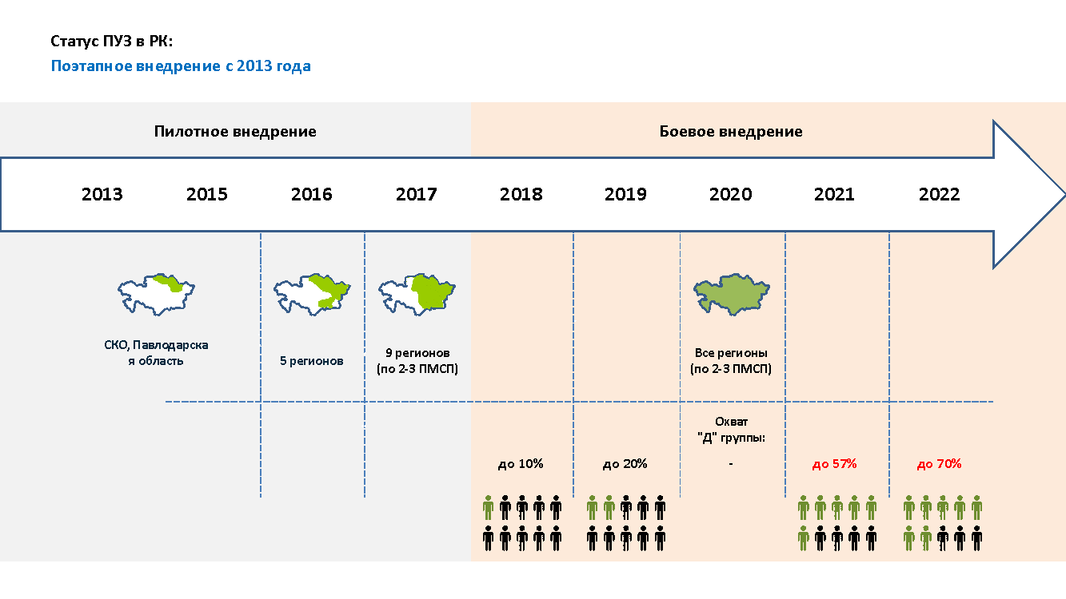Рисунок 1- Нормативно-стратегическая эволюция ПУЗ в Республике Казахстан (2013-2020 гг.)

Примечание - Источник: КНПразработана в рамках пилотного внедрения ПУЗ в Казахстане международными консультантами консалдинговой кампании CSIH совместно с экспертами МЗ РК и НЦФЗОЖ (проект Всемирного банка)

- Фаза пилотирования и концептуализации (2013-2015 гг.) была связана с общей политикой цифровизации (Госпрограмма «Информационный Казахстан – 2020») и имела целью апробацию самой идеи МДК в 7 пилотных поликлиниках [85]. Целью было апробирование МДК и цифровых инструментов управления пациентами с ХНИЗ в 7 пилотных поликлиниках.
- Фаза стратегического включения и масштабирования (2016-2019 гг.) ознаменовалась инкорпорацией ПУЗ в Госпрограмму «Денсаулық», что обеспечило ресурсную базу и политическую легитимность для расширения на 5 регионов [15,с. 2]. На этом этапе программа получила ресурсное обеспечение, политическую легитимность и возможность расширения на 5 регионов страны. На этом этапе, однако, проявился ключевой дисбаланс – доминирование количественного подхода к «охвату» над качеством ведения, что вело к формализации процессов.
- Фаза нормативной стандартизации и качественной перезагрузки (с 2020 г.) стала переломной. Принятие Приказа МЗ РК № ҚР ДСМ–149/2020 установило единые клинико-организационные стандарты, строгие критерии отбора и ввело механизмы финансирования, ориентированные на результат (ДКПН, СКПН), что инициировало переход к доказательной, качественно-ориентированной модели [86].Это закрепило переход программы к качественно ориентированной модели с использованием доказательных подходов и цифровых инструментов мониторинга. Нормативная эволюция ПУЗ прошла путь от проверки концепции через экстенсивное масштабирование к интенсивному качественному развитию, основанному на стандартизации.
Внедрение ПУЗ в Республике Казахстан началось с пилотного проекта в трех регионах Северо-Казахстанской области (СКО) при участии канадских экспертов, которые консультировали местные команды по разработке индикаторов, унифицированных форм учета и Excel-регистров пациентов. Этот опыт позволил апробировать модели мультидисциплинарной коллаборации (МДК) и цифрового мониторинга хронических заболеваний с учетом локальных условий, а также заложил основы для последующего масштабирования программы на национальном уровне.
Модель включает идентификацию, стратификацию риска, разработку индивидуального плана, активное наблюдение силами МДК и динамическую переоценку (рисунок 2).

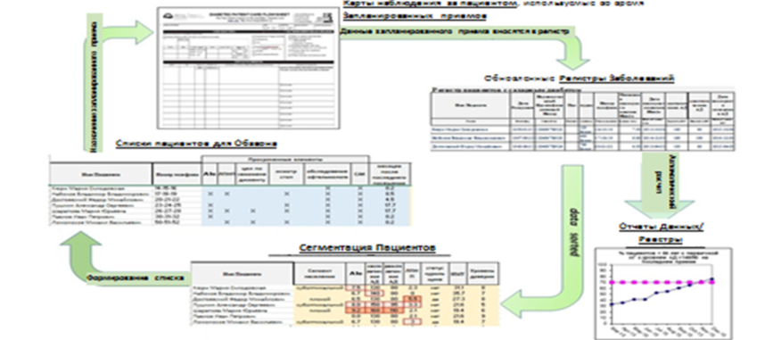

Рисунок 2 - Краткое описание алгоритма ведения пациентов в рамках ПУЗ

Ключевыми клинико-организационными, обеспечивающими стандартизацию и персонализацию подхода, являются несколько инструментов. Карта наблюдения пациента (КНП) – структурированная электронная или бумажная форма, выполняющая функции медицинской документации и инструмента управления случаем (рисунок 3). КНП систематизирует анамнез, данные обследований, текущую терапию, целевые показатели и результаты самонаблюдения пациента, обеспечивая преемственность между визитами и визуализацию динамики для принятия обоснованных решений [87-90].
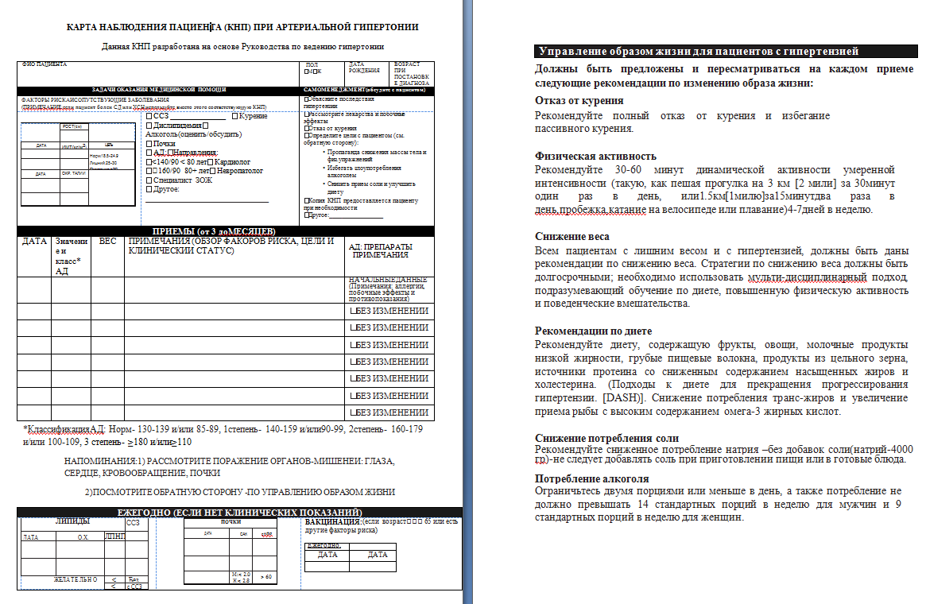

Рисунок 3 - Форма карты наблюдения пациента (КНП) ПУЗ при АГ

Примечание - Источник: КНП разработана в рамках пилотного внедрения ПУЗ в Казахстане международными консультантами консалдинговой кампании CSIH совместно с экспертами МЗ РК и НЦФЗОЖ (проект Всемирного банка)

Краткий план действий (КПД) – фундаментальный инструмент операционализации поддержки самоменеджмента в рамках модели ПУЗ (рисунок 4) [91].КПД разрабатывается в процессе коллаборативного обсуждения между пациентом и членом МДК (чаще всего медсестрой или врачом). КПД фокусируется на 1-2 конкретных, измеримых, достижимых, релевантных и ограниченных по времени (SMART) поведенческих изменениях на период 1-2 недели. Обязательным элементом является оценка уверенности пациента (по шкале от 0 до 10) в возможности выполнения плана, что позволяет выявить барьеры и скорректировать цели. Данный подход, основанный на принципах мотивационного интервьюирования и теории самоэффективности А. Бандуры, действительноповышает внутреннюю мотивацию и приверженность [92-94].
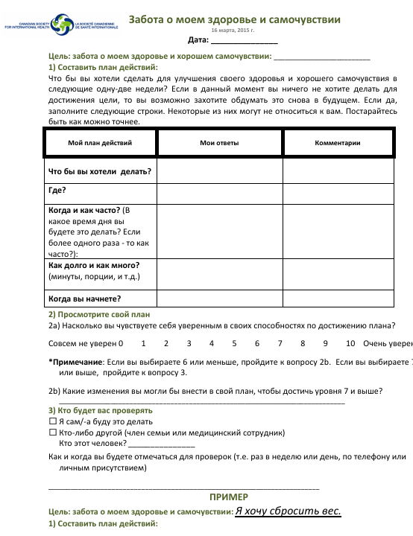

Рисунок 4- Форма Краткого плана действий пациента в рамках ПУЗ

Примечание - Источник: КПДразработан в рамках пилотного внедрения ПУЗ в Казахстане международными консультантами консалтинговой компании CSIH совместно с экспертами МЗ РК и НЦФЗОЖ (проект Всемирного банка)

После завершения пилотного этапа функции научно-методического сопровождения и оперативной координации ПУЗ были делегированы АО «Научно-исследовательский институт кардиологии и внутренних болезней» (НИИК и ВБ). Такое решение было обосновано ведущей ролью сердечно-сосудистых заболеваний в структуре бремени хронических неинфекционных болезней, а также высоким научным, клиническим и организационным потенциалом института как республиканского научного центра.
НИИК и ВБ разработал и внедрил первую цифровую платформу «ПУЗ Кардио» с электронной базой индикаторов, что заложило фундамент для системного мониторинга пациентов с хроническими заболеваниями. Платформа позволила стандартизировать показатели, структурировать данные и обеспечить преемственность наблюдения на уровне пилотных поликлиник.
В результате реорганизации 2019 года функции национального координатора ПУЗ были переданы Национальному научному центру развития здравоохранения имени СалидатКаирбековой (ННЦРЗ). Обладая полномочиями в области стратегического развития и цифровой трансформации всего здравоохранения, ННЦРЗ получил возможность обеспечить сквозную интеграцию ПУЗ в политику ПМСП, механизмы финансирования и архитектуру «Цифрового Казахстана». Это позволило объединить клинические, организационные и цифровые компоненты программы, повысить качество координации, обеспечить устойчивость информационных систем и создать условия для масштабирования программы на национальном уровне.
Отечественный опыт внедрения ПУЗ представляет собой последовательную институционально-технологическую эволюцию, движимую эпидемиологическим императивом. Эта эволюция иллюстрирует, как пилотный проект с ручными инструментами и отраслевой координацией трансформировался в национальную стратегию с цифровой платформой и жесткой нормативной стандартизацией. От пилотного проекта, сопровождаемого ручными инструментами и отраслевой координацией, программа трансформировалась в национальную стратегию, обеспеченную нормативной стандартизацией, системной институциональной архитектурой и продвинутой цифровой платформой. Извлеченный урок о критической важности архитектурной устойчивости IT-решений стал ключевым при разработке системы DMS. Этот созданный фундамент позволяет перейти от анализа структурных предпосылок к оценке практической эффективности внедрения цифрового решения в конкретных условиях оказания медицинской помощи, что составляет предмет следующих глав диссертации.
ПУЗ продемонстрировала улучшение контроля хронических заболеваний, снижение госпитализаций и повышение приверженности терапии благодаря проактивному ведению пациентов, поддержке самоменеджмента и цифровизации процессов, включая переход от Excel к интегрированной платформе. Программа получила институциональную интеграцию в национальную систему здравоохранения, хотя на начальных этапах наблюдался дисбаланс между охватом и качеством ведения пациентов, а также сохранялась потребность в квалифицированных кадрах для поддержки цифровых инструментов. В целом ПУЗ трансформировалась из пилотного проекта в национальную стратегию с цифровой поддержкой, создав прочную основу для внедрения инновационных решений, таких как система DMS.

2 МАТЕРИАЛЫ И МЕТОДЫ ИССЛЕДОВАНИЯ

Методологическая стратегия диссертационного исследования основана на комбинировании экспериментальных и экспертно-аналитических подходов и направлена на комплексную оценку эффективности цифровых технологий в ПУЗ. В рамках исследования использованы два взаимодополняющих методологических блока: (1)рандомизированное контролируемое исследование для оценки клинико-поведенческого эффекта цифрового вмешательства на уровне пациента; (2) адаптированная модель оценки технологий здравоохранения (ОТЗ) для анализа системной, организационной и институциональной эффективности цифровых платформ ПУЗ.
Для решения первой задачи диссертационного исследования было апробировано Мобильное приложение MyTherapy, которое было разработано компанией Smartpatient GmbH. Для оценки эффективности роли мобильного приложения в управлении хроническими неинфекционными заболеваниями применён метод рандомизированного контролируемого исследования, признанный «золотым стандартом» доказательной медицины. Исследование было спланировано и проведено в соответствии с международными рекомендациями CONSORT-EHEALTH (Consolidated Standards of Reporting Trials), адаптированными для электронных и мобильных медицинских интервенций (CONSORT-EHEALTH, Приложение В).
Исследование проводилось в нескольких поликлиниках города, такие как ГП 1, ГП2, ГП3, ГП4, ГП5, ГП6, ГП ВОВ, ГП8, ГП9, ГП10, ГП11, ГП12, ГП13, ГП14, ГП 15, ГП 16, ГП17, ГП18, ГП19, ГП20, ГП21, ГП22, ГП23, ГП24, ГП25, ГП26, ГП27, ГП28, ГП30,ГП31, ГП32, ГП33, ГП34, ГП35, ГП36, ГП больницы Алатау города Алматы. Выборка медицинских организаций формировалась по принципу сплошного включения (totalpopulationsampling), при котором в исследование были включены все государственные поликлиники города Алматы, оказывавшие амбулаторную помощь пациентам с АГ в период 2019–2020 гг. Набор и наблюдение пациентов осуществлялись в тот же период среди лиц с установленным диагнозом АГ, получавших амбулаторную медицинскую помощь в организациях ПМСП.
В исследуемый период, согласно данным статистического сборника МЗРК, в 2019 году в городе Алматы было зарегистрировано 117 200 пациентов с АГ. Формирование выборочной совокупности пациентов осуществлялось методом простой случайной выборки.
Расчёт минимального объёма выборки проводился на основе формулы(формула 1) предельной ошибки выборки для долей при уровне доверия 95% (z = 1,96) и максимальной вариабельности признака (p = 0,5) с учётом поправки на конечную генеральную совокупность. При ожидаемой относительной погрешности около ±4,3% целевой объём выборки составил 517 потенциальных участников.

Формула 1 – Расчёт предельной ошибки выборки


ME — предельная ошибка выборки
z = 1,96 — коэффициент для доверительного уровня 95%
p = 0,5 — предполагаемая доля признака (максимальная вариабельность)
n = 517 — объём выборочной совокупности
N = 178 899 — объём генеральной совокупностипоправка на конечную генеральную совокупность (FPC)
Поправка на конечную совокупность (FPC) здесь незначительна из-за большого N, но снижает погрешность.
Таким образом, выборка в 517 человек обеспечивает доверительный интервал около ±4,3% при уровне доверия 95% и является репрезентативной для целевой популяции пациентов с АГ.
Критериями включения являлись: возраст 18–75 лет, подтверждённый диагноз АГ, наличие смартфона. Критерии исключения включали беременность, выраженные когнитивные нарушения и технические трудности, препятствующие использованию мобильного приложения. Полный текст опросника LMAS-14 приведён в Приложении 4.
После первичного скрининга 92 человека (17,8%) были исключены: трое пациентов контрольной группы (КГ) (1,4%), которые отказались от участия в исследовании. В то же время 76 пациентов (37,8%) не заполнили анкеты оценки приверженности, а 21 пациент (10,4%) не смогли продолжить исследование в связи с переменой места жительства. В интервенционной группе (ИГ) n = 4 (1,7%) отказались от участия в исследовании, n = 38 (16,9%), не заполнили анкеты оценки приверженности, n = 17 (7,5%) не смогли продолжить исследование в связи с переменойместа жительства. Итоговая выборка составила 425 пациентов, что является статистически достаточным для проведения РКИ с расчётной мощностью более 80% для выявления умеренных эффектов (Cohen’sd ≥ 0,3) при уровне значимости α = 0,05.
Рандомизация проводилась с учётом стратификации по полу и возрасту. На этапе первичного распределения группы были сопоставимы (212 и 213 пациентов), после завершения скрининга и исключений окончательные размеры групп составили: интервенционная группа – 224 пациента, контрольная группа – 201 пациент.
Интервенционная группа (ИГ) использовала мобильное приложение MyTherapy в дополнение к стандартной антигипертензивной терапии. Контрольная группа (КГ) получала стандартное амбулаторное ведение без применения цифровых инструментов.
Основным результатом исследования являлся уровень приверженности антигипертензивной терапии, измеряемый с использованием валидированной шкалы LMAS-14 (диапазон 0–42 балла), отражающей поведенческие и когнитивные аспекты самоменеджмента пациента. Измерения проводились в четырёх временных точках: до начала наблюдения (T1), через 3 месяца (T2), через 6 месяцев (T3) и через 12 месяцев (T4). В анализ включались только пациенты, предоставившие данные на всех этапах наблюдения (таблица 3).

Таблица 3 – Распределение участников и причины выбытия на этапах исследования (T1–T4)

Показатель / Этап | T1 – До терапии | T2 – 3 месяца | T3 – 6 месяцев | T4 – 12 месяцев | Примечания / Выбытие пациентов
Время сбора данных | До начала лечения | 3 мес | 6 мес | 12 мес | –
Инструмент измерения | LMAS-14 (приложение Г) |  |  |  | Шкала оценки приверженности к лечению (0–42)
Цель измерения | Исходный уровень | Кратко срочный эффект | Средне срочный эффект | Долго срочный эффект | –
Не включены в исследование | – | – | – | – | Из 517 приглашённых 92 (17,8%) не включены: 15 не соответствовали критериям, 37 отказались, 28 – переезд, 12 умерли
Отказались в ходе исследования | – | 3 (CG), 4 (ИГ) | – | – | Отказ от продолжения участия
Не заполнили анкеты приверженности | – | 76 (CG), 38 (ИГ) | – | – | Не предоставили данные LMAS-14
Переезд / потеря контакта | – | 21 (CG), 17 (ИГ) | – | – | Потеря для последующих этапов
Итог включения в анализ | 101 (CG), 165 (ИГ) | – | – | – | Участники, завершившие T1–T4 и предоставившие данные
Показатель / Этап | T1 – До терапии | T2 – 3 месяца | T3 – 6 месяцев | T4 – 12 месяцев | Примечания / Выбытие пациентов

Таким образом, исследование позволило: оценить эффект мобильного приложения на приверженность терапии на короткий (T2), средний (T3) и долгий срок (T4); использовать валидированный инструмент LMAS-14 для количественной оценки приверженности.
Выбор различных цифровых инструментов для решения исследовательских задач обусловлен различием уровней анализа: мобильное MyTherapy рассматривалось как индивидуальное цифровое вмешательство, тогда как платформа DMS как системный цифровой инструмент управления ПУЗ на уровне медицинской организации.
В рамках второй задачи диссертационной работы исследование направлено на проведение сравнительного анализа операбельности цифровых инструментов, применяемых в ПУЗ в Республике Казахстан, с акцентом на условия ПМСП. Дизайн исследования носил прикладной аналитический характер и был основан на экспертной оценке, что обусловлено необходимостью комплексной оценки практической применимости цифровых решений в реальных клинико-организационных условиях.
Объектом исследования являлись цифровые инструменты, используемые для реализации ПУЗ на уровне ПМСП в медицинских организациях г. Алматы, а также связанные с ними организационные процессы ведения пациентов с хроническими неинфекционными заболеваниями.
Предмет исследования составляла операбельность цифровых инструментов ПУЗ, понимаемая как их способность обеспечивать клиническую управляемость заболевания, полноту и надежность данных, процессно-ориентированное ведение пациента, устойчивость функционирования и интеграцию в рабочие процессы медицинской организации.
В качестве единиц анализа были последовательно рассмотрены три поколения цифровых инструментов, отражающих эволюцию цифрового сопровождения ПУЗ: локальные Excel-регистры как децентрализованная и преимущественно ручная модель учета; централизованная веб-платформа «ПУЗ Кардио» как специализированное, но институционально зависимое решение; автономная интегрированная цифровая платформа DMS, развертываемая на уровне медицинской организации и встроенная в повседневные процессы ПМСП.
Ключевым методом являлся экспертно-аналитический подход.В экспертной оценке приняли участие 15 человек, отобранных с учетом принципов междисциплинарности, профессиональной релевантности и независимости оценок.
Экспертный аудит цифровых регистров ПУЗ был проведён на двух пилотных площадках ПМСП г. Алматы – ГКП «Городская поликлиника №15» и ГКП «Городская поликлиника №36». Экспертная группа включала заместителей главных врачей – 2, заведующих отделениями врачей общей практики и координаторов ПУЗ – 4, специалистов по медицинской статистике и аудиту – 2. Также были включены представители всех ключевых ролей: врач общей практики (ВОП) – 1; участковая медицинская сестра – 1; врач-кардиолог – 1; медицинский психолог – 1; социальный работник – 1; IT специалист –1, пациент – 1 (пациент с первичной неосложнённой АГ, данные которого использовались исключительно в демонстрационных и процессных целях при тестировании цифровых решений и не включались в клинический анализ).
Теоретико-методологическая основа закладывалась с опорой на международные стандарты оценки операбельности и функциональной готовности цифровых медицинских технологий [92,р. 41].В исследовании была сформирована причинно-следственная модель, отражающая взаимосвязь архитектурных характеристик цифровых решений, их операбельности в реальных условиях ПМСП и устойчивости функционирования ПУЗ в целом. При формировании критериев экспертной оценки был применён принцип функционально-архитектурной декомпозиции цифровых решений, предполагающий раздельный анализ архитектурных характеристик системы и производных от них операционных эффектов в клинической практике.
Данные критерии были выбраны экспертами как минимально необходимый и достаточный набор признаков. Отбор критериев основан на принципе разграничения архитектурных характеристик системы, определяющих её техническую устойчивость и возможности интеграции, и функциональных характеристик, отражающих способность инструмента поддерживать клинико-организационные процессы в рутинной практике ПМСП.
Архитектурные характеристики (тип хранения данных, наличие механизмов валидации, процессная логика и интеграция с ЭМК и ЛИС) рассматривались как базовые структурные элементы, определяющие потенциальные возможности цифрового инструмента. Функциональные характеристики (поддержка динамики клинических показателей, автоматические триггеры и напоминания) оценивались как проявления этих архитектурных решений в рутинной практике ПМСП.
Оценка признаков проведена экспертной группой (n = 15) по бинарной шкале: 0 — признак отсутствует/не реализован в рутинной практике; 1 — признак реализован и используется. Диапазон значений (0–1; 2–3; 5–6) отражает вариабельность реализации функционала на отдельных пилотных площадках и/или неполную операционализацию признака.
Исследование по решению третьей задачи построено по квазиэкспериментальному дизайну типа «до – после» с анализом парных данных одной когорты пациентов.
Проведено 2 фокус-группы. Общее количество участников – 12 человек, включая всех членов МДК.
Сравнивались два периода: Период «ДО» (2023 г.) – Ведение пациентов в рамках ПУЗ с использованием децентрализованных Excel-регистров. Данный период характеризовался фрагментацией данных, ручным вводом, отсутствием автоматического контроля за соблюдением протоколов и ролевой диффузией в МДК, когда основные функции были гиперцентрализованы у врача.
Период «ПОСЛЕ» (2024г.): Ведение пациентов после проведения комплексной организационно-цифровой интервенции, которая включала два взаимосвязанных компонента:
1. Внедрение интегрированной цифровой платформы DMS, автоматизирующей учет, мониторинг и поддержку клинических решений.
2. Реализацию специализированного обучающего модуля для МДК, разработанного и проведенного автором совместно с экспертами. Модуль был направлен на институционализацию ролевой модели в соответствии с регламентом Приказа МЗ РК №149. Ключевым инструментом модуля стало интерактивное картирование распределения 15 ситуационных задач между членами МДК (рисунок 10, 11), что позволило наглядно выявить и скорректировать дисфункции во взаимодействии.
Для углублённого изучения трансформации профессиональных функций применялся метод интерактивного картирования ролей, реализованный в формате обучающих тренингов с членами МДК (n = 12). В ходе данных сессий использовалась техника распределения карточек с описанием задач по профессиональным ролям с последующей визуальной фиксацией и коллективной рефлексией, что позволило наглядно отразить изменения ролевой структуры до и после внедрения цифровой платформы DMS.
Для диагностики исходной ролевой модели и последующих изменений была совместно с членами МДК (ВОП, медицинская сестра, психолог, социальный работник, кардиолог) была разработана методика интерактивного картирования компетенций, основанная на ситуационных задачах, сформулированных в строгом соответствии с функциональными обязанностями членов МДК, определенными действующим нормативным регламентом. Использование 15 ситуационных задач, сформулированных на основании Приказа №149 позволило визуализировать фактическое распределение ролей, выявить зоны функциональной перегрузки и невостребованности, а также оценить динамику ролевой трансформации после интеграции регламента в цифровую среду DMS.
Оценка рабочей нагрузки членов МДК проводилась методом хронометража и анализа частоты операций. Для каждого члена команды (ВОП, медицинская сестра, координатор) в периодах 2023 (Excel-регистр) и 2024 (DMS) фиксировались:
Время на 1 пациента за визит/актуализацию (мин) — среднее время от открытия карты/регистра до завершения всех необходимых действий.
Количество стандартных операций за 1 актуализацию — число обязательных действий: поиск данных, ручной ввод, расчет индексов, сверка информации, формирование отчетных элементов.
Изменение нагрузки рассчитывалось по формуле:
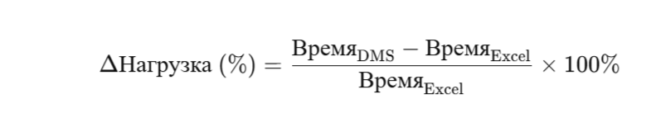

Согласно формуле 2, отрицательное значение ΔНагрузка указывает на снижение временных затрат после внедрения DMS. Статистическая значимость различий оценивалась парным t-критерием Стьюдента для зависимых выборок (p< 0,05).
Была проведена экспертная оценка содержания ситуационных задач с целью проверки их соответствия действующему нормативному регламенту (Приказ МЗ РК №149) и полноты охвата функциональных обязанностей членов МДК. Валидация осуществлялась экспертно-аналитической группой, включающей специалистов в области организации здравоохранения, клинической практики и управления качеством медицинской помощи. Экспертная оценка включала: анализ формулировок задач на предмет нормативной корректности; оценку однозначности интерпретации задач различными профессиональными группами; проверку репрезентативности набора задач по отношению ко всему клинико-организационному циклу ПУЗ.
По результатам экспертной валидации были уточнены формулировки отдельных ситуационных задач и подтверждена достаточность их количества для диагностики распределения ролей в МДК.
Ситуационные задачи были сгруппированы по пяти функциональным критериям (приложение Е), отражающим полный цикл реализации ПУЗ:
- Клиническое ведение и принятие решений
- Мониторинг и операционная координация
- Немедикаментозные и психосоциальные вмешательства
- Социальное сопровождение и маршрутизация
- Междисциплинарное взаимодействие и контроль качества.
На каждом этапе исследования (до внедрения DMS и после начала её практической эксплуатации) членам МДК предлагалось коллективно распределить все 15 ситуационных задач между профессиональными ролями:врач общей практики;участковая медицинская сестра;психолог;социальный работник;кардиолог.
Методика была апробирована в условиях документально цифровой модели реализации ПУЗ. Пилотное тестирование проводилось в формате групповой сессии с участием членов МДК. Участникам предлагалось коллективно распределить 15 ситуационных задач между ролями МДК (ВОП, медицинская сестра, психолог, социальный работник, кардиолог) без использования цифровой платформы.
После этого методика была повторно применена после начала практической эксплуатации цифровой платформы DMS. Использование идентичного набора ситуационных задач и процедур проведения сессии обеспечило сопоставимость результатов «до» и «после».
Дополнительно участникам предлагалось распределять задачи с учетом встроенных в DMS цифровых сценариев, чек-листов и автоматизированных функций, что позволяло оценить влияние технологического закрепления ролей на процесс принятия решений.
В ходе апробации фиксировались частота приписывания задач каждой роли; случаи дублирования или неопределенности распределения; обсуждения и аргументация участников при принятии решений.
Обязательным условием участия являлся опыт работы как с традиционными Excel-регистрами в 2023 году, так и с цифровой платформой DMS в 2024 году. Наличие такого опыта обеспечивало возможность сравнительного анализа организационных, информационных и клинических аспектов реализации программы до и после внедрения цифровых технологий. Дополнительно учитывался уровень компьютерной грамотности и уверенное владение медицинскими информационными системами, что позволяло участникам объективно оценивать интерфейс, функциональные возможности и ограничения цифровых решений.
В рамках четвертой задачи использовались качественные и количественные методы исследования.
Оценка восприятия и удовлетворённости пациентов цифровой платформой DMS изучалась в форме фокус-групповых интервью с участниками МДК. Интервью проводились в онлайн-формате с использованием платформы Zoom, продолжительность каждой сессии составляла от 75 до 90 минут. Для обеспечения сопоставимости и глубины обсуждения применялся полуструктурированный гайд, ориентированный на выявление восприятия цифровизации, изменений рабочих процессов, профессиональных ролей и качества оказания помощи.
В качестве основного источника данных использованы полуструктурированные интервью с врачами общей практики и участковыми медицинскими сёстрами, входящими в состав МДК, а также данные наблюдения за организацией клинико-организационного процесса и анализ косвенных операционных индикаторов. Такой мультиметодный подход позволил оценить влияние DMS на клиническую практику, командное взаимодействие и процесс управления пациентами в динамике, включая период до и после внедрения цифровой платформы.
В фокус-групповое исследование включались ключевые участники реализации ПУЗ, непосредственно вовлечённые в организационные и клинические процессы и обладающие практическим опытом работы как в документально-цифровой, так и в цифровой модели ведения пациентов.
Основным критерием отбора являлось регулярное использование цифровой платформы DMS в профессиональной деятельности, что обеспечивало возможность содержательной оценки её функциональности, влияния на рабочие процессы и качество оказания медицинской помощи. В выборку целенаправленно включались представители различных ролей МДК, в том числе врачи общей практики, медицинские сестры, кардиологи и психологи, что позволяло учесть профессионально-дифференцированные перспективы и выявить межролевые особенности трансформации процессов при цифровизации ПУЗ.
Важным критерием отбора являласьмотивация к участию в исследовании и заинтересованность в снижении административной нагрузки, сокращении объема ручных операций и минимизации влияния человеческого фактора на процессы учета, мониторинга и принятия клинических решений. Также учитывалась готовность участников к рефлексии и открытому профессиональному диалогу, включая способность критически осмысливать собственный опыт, выявлять барьеры внедрения цифровых технологий и формулировать предложения по совершенствованию системы.
Использование тематического анализа полуструктурированных интервью обеспечило выявление устойчивых паттернов восприятия и практического использования системы, а целенаправленная выборка участников позволила представить ключевые профессиональные роли, определяющие функционирование ПУЗ в условиях ПМСП. Применённая методология соответствует международным подходам к оценке цифровых вмешательств в здравоохранении и обеспечивает валидную и воспроизводимую интерпретацию результатов в условиях реальной клинической практики.
Количественная выборка пациентов формировалась методом сплошного отбора на основе электронных регистров ПУЗ двух городских поликлиник: ГП №15 и ГП №36 города Алматы. Такой подход позволил минимизировать селекционные смещения и обеспечить репрезентативность данных для анализа организационных и клинических эффектов внедрения цифровой платформы DMS.
Критериями включения в исследование являлись: наличие установленного диагноза «Артериальная гипертензия» (I11.9 по Международной классификации болезней 10-го пересмотра); формальное включение пациента в ПУЗ в соответствии с требованиями приказа Министерства здравоохранения Республики Казахстан № ҚР ДСМ-149/2020; а также наличие полного набора ключевых клинических и организационных данных за оба анализируемых периода – 2023 и 2024 годы, что было необходимо для проведения корректного сравнительного анализа до и после внедрения цифровой платформы.
Критериями исключения являлись отсутствие данных хотя бы за один из анализируемых периодов, а также отказ пациента от участия в ПУЗ.
Общий объем выборки составил 265 пациентов, из которых 187 наблюдались в ГП №15 и 78 – в ГП №36. Средний возраст пациентов находился в диапазоне 62–63 лет, при этом доля женщин в выборке составляла около 75%, что соответствует демографической структуре пациентов с АГ, наблюдаемых на уровне ПМСП.
Ключевой фактор отбора медицинских организаций - их инновационная готовность и уникальность реализуемого управленческого решения. Городские поликлиники №15 и №36 на момент проведения исследования являлись единственными медицинскими организациями города Алматы, в которых в рамках ПУЗ была замена традиционных Excel-регистров на интегрированную цифровую платформу DMS.
Критериями включения были установленный диагноз АГ (I11.9 по МКБ-10), формальное включение в ПУЗ и наличие полного набора ключевых данных за оба исследуемых года.
Средний возраст пациентов составил 62–63 года, медианные значения были близки к средним, что свидетельствует о стабильном возрастном составе. В выборке преобладали женщины (≈75%), что соответствует общей демографической структуре пациентов с ХНИЗ в амбулаторном звене.
Ограниченный объем итоговой выборки (N=265) по сравнению с общей численностью пациентов с АГ, наблюдающихся в поликлиниках, обусловлен не только строгими критериями включения и сопоставимости данных (согласно приказу №149 МЗ РК), но и целевой архитектурой самой ПУЗ. В соответствии с клиническими протоколами пациенты ПУЗ стратифицируются по уровню сердечно-сосудистого риска («зеленая», «желтая/оранжевая» и «красная» зоны). Основной фокус программы и настоящего исследования был направлен на пациентов «зеленой» и «оранжевой» зон — лиц с контролируемым течением заболевания или умеренным риском осложнений, для которых активное сопровождение МДК позволяет предотвратить прогрессирование заболевания и переход в группу высокого риска.
Выбор диагноза «Артериальная гипертензия» в качестве фокусной нозологии исследования был обусловлен его высокой медико-социальной и экономической значимостью.
Данные извлечены из электронных регистров поликлиник (ИС «Электронный регистр диспансерных больных») и платформы DMS. Проведена проверка на ошибки ввода, дублирование и пропуски.
В анализ включались демографические характеристики пациентов, клинические исходы (систолическое и диастолическое артериальное давление, индекс массы тела), бинарные показатели использования медицинских услуг, а также количественные показатели обращаемости и динамического наблюдения.
Статистическая обработка данных проводилась с использованием программной среды R версии 4.3.1. На первом этапе оценивалось соответствие распределений количественных переменных нормальному закону с применением критерия Шапиро–Уилка. Для анализа различий между показателями до и после внедрения цифровой платформы использовался парный t-тест для зависимых выборок, а для оценки изменений бинарных показателей – тест МакНемара. Уровень статистической значимости принимался равным p< 0,05.

3РОЛЬ МОБИЛЬНОГО ПРИЛОЖЕНИЯ В УПРАВЛЕНИИ АРТЕРИАЛЬНОЙ ГИПЕРТЕНЗИЕЙ НА ПРИМЕРЕ ПРИВЕРЖЕННОСТИ ТЕРАПИИ У ПАЦИЕНТОВ

В рамках выполнения первой задачи диссертационного исследования было проведено многоцентровое популяционно-ориентированное исследование, направленное на оценку влияния цифровой поведенческой интервенции на приверженность лечению у пациентов с АГ в условиях ПМСП.
Актуальность оценки роли мобильных цифровых решений в управлении ХНИЗ обусловлена тем, что низкая приверженность терапии является одним из ключевых факторов, ограничивающих эффективности программ ведения пациентов с АГ [20,р. 18]. В условиях дефицита кадров и высокой нагрузки на ПМСП системы здравоохранения мобильные цифровые решения рассматриваются как перспективный инструмент популяционного управления поведением пациентов, обеспечивающий непрерывную поддержку, мониторинг и самоменеджмент вне рамок очных визитов к врачу. В этой связи оценка эффективности мобильной цифровой интервенции по влиянию на приверженность терапии была включена в структуру настоящего исследования как базовый элемент цифровой трансформации ПУЗ.
В качестве цифровой интервенции в исследовании использовалась мобильное приложение MyTherapy, рассматриваемое как мобильная медицинская информационная технология (mHealth), обеспечивающая поведенческую и информационную поддержку пациентов с хроническими заболеваниями в рамках цифровой модели ПМСП.
Исследование было ориентировано на изолированную оценку влияния цифровых технологий на приверженность пациентов лечению как ключевого медиатора эффективности ПУЗ. Оно проведено в популяции пациентов с АГ, получающих стандартную амбулаторную помощь вне рамок ПУЗ, что позволило оценить «чистый» поведенческий эффект мобильной цифровой технологии без влияния организационных и клинико-управленческих факторов ПУЗ. Такой дизайн соответствует задачам общественного здравоохранения, поскольку отражает условия реальной популяционной практики ПМСП и позволяет оценить потенциал масштабируемых цифровых решений для всей когорты пациентов с АГ.
Дополнительно анализировалась устойчивость изменений приверженности во времени, что позволило оценить не только краткосрочный, но и среднесрочный эффект цифрового поведенческого вмешательства.
На основании полученных данных оценка приверженности была определена для 101 (50,2%) пациента в контрольной группе (КГ) и 165 (73,6%) пациентов в интервенционной группе (ИГ). Группы в целом характеризовались пожилым возрастом (средний возраст около 62,4 ±3,9 года) и длительным анамнезом АГ (у большинства ≥10 лет). Между группами отмечались некоторые различия по полу и сопутствующим состояниям, что отражает характер реальной клинической популяции. Общие характеристики 425 участников исследования, включённых в контрольную и интервенционную группы, представлены в таблице 4.

Таблица 4 – Общие характеристики пациентов в исследуемых группах

Показатель | CG (n=201) | IG (n=224) | Всего (n=425) | p-value
Возраст (ср. ± SD) | 62,8 ± 4,1 | 63,9 ± 2,9 | 62,4 ± 3,9 | —
Женщины (n,%) | 124 (61,7) | 67 (29,9) | 191 (44,9) | ≤0,001
Мужчины (n,%) | 77 (38,3) | 157 (70,1) | 234 (55,1) | ≤0,001
Срокболезни (АГ), n,%
≥1 года | 3 (1,5) | 7 (3,1) | 10 (2,4) | —
≥3 лет | 12 (6,0) | 6 (2,7) | 18 (4,2) | ≤0,05
≥5 лет | 42 (20,9) | 32 (14,3) | 74 (17,4) | —
≥10 лет | 144 (71,6) | 179 (79,9) | 323 (76,0) | —
Дислипидемия (n,%) | 120 (59,7) | 145 (64,7) | 265 (62,4) | —
Индекс массы тела (IMT), n,%
<25 | 17 (8,5) | 71 (31,7) | 88 (20,7) | ≤0,001
25–29,9 | 98 (48,7) | 112 (50,0) | 210 (49,4) | ≤0,05
>30 | 86 (42,8) | 41 (18,3) | 127 (29,8) | ≤0,001
Сопутствующие заболевания
Диабет (n,%) | 51 (25,4) | 28 (12,5) | 79 (18,6) | ≤0,05
Курение (n,%)
Нет | 176 (87,5) | 184 (82,1) | 360 (84,7) | —
бывшие | 14 (7,0) | 16 (7,1) | 30 (7,1) | —
текущие | 11 (5,5) | 24 (10,7) | 35 (8,2) | ≤0,05
История сердечно-сосудистых заболеваний (n,%) | 34 (16,9) | 26 (11,6) | 60 (14,1) | —
Историяфибрилляциипредсердий (n,%) | 42 (20,9) | 29 (12,9) | 71 (16,7) | ≤0,05
Мониторирование АД
Суточное АД (мм рт.ст.; ср ± SD) | 168,4 ± 21,2 / 92,1 ± 14,3 | 163,3 ± 17,8 / 90,4 ± 15,5 | 165,1 ± 24,1 / 90,8 ± 11,7 | —
Дневное АД (мм рт.ст.; ср ± SD) | 174,3 ± 19,7 / 98,3 ± 11,5 | 170,1 ± 17,4 / 95,3 ± 10,9 | 172,4 ± 18,4 / 97,1 ± 12,4 | —
Примечание - АГ — артериальная гипертензия; история ССЗ — острый коронарный синдром, инсульт; ФП — фибрилляция предсердий

В исследовании проведён сравнительный анализ исходных клинико-демографических характеристик пациентов с АГ, распределённых на контрольную группу (КГ; n=201) и интервенционную группу (ИГ; n=224), а также оценена динамика приверженности терапии при использовании мобильного приложения «MyTherapy» в течение 12 месяцев наблюдения. Средний возраст участников в целом составил 62,4±3,9 года, при этом группы были сопоставимы по возрасту: 62,8±4,1 в КГ и 63,9±2,9 в ИГ.
По гендерной структуре выявлены выраженные статистически значимые различия: в КГ преобладали женщины — 124 (61,7%), тогда как в ИГ доля женщин была существенно ниже — 67 (29,9%); напротив, мужчины чаще встречались в ИГ — 157 (70,1%) против 77 (38,3%) в КГ, различия статистически значимы (p≤0,001), что указывает на гендерный дисбаланс между группами и требует учёта как потенциального конфаундера при интерпретации результатов.
Анализ продолжительности течения АГ показал, что у подавляющего большинства пациентов в обеих группах заболевание имело длительный хронический характер: АГ длительностью ≥10 лет регистрировалась у 144 человек (71,6%) в КГ и у 179 (79,9%) в ИГ, при отсутствии статистически значимых различий по данной категории. Вместе с тем значимые различия обнаружены среди пациентов с продолжительностью заболевания ≥3 лет: в КГ таких пациентов было вдвое больше – 12 (6,0%) по сравнению с ИГ – 6 (2,7%) (p≤0,05), что может отражать неодинаковое распределение «ранних» по длительности форм АГ между группами.
Пациенты с метаболическими и кардиоваскулярными осложнениями, как правило, имеют более сложные схемы лечения и демонстрируют худшую устойчивость к длительному приёму терапии.По сопутствующей патологии дислипидемия отмечалась часто в обеих группах и несколько чаще в ИГ – 145 (64,7%) против 120 (59,7%) в КГ, однако различия статистически значимыми не являлись, что позволяет считать группы относительно сопоставимыми по этому показателю. В то же время оценка антропометрического статуса выявила принципиально различное распределение категорий индекса массы тела (ИМТ). Нормальная масса тела (ИМТ<25) существенно чаще встречалась у участников ИГ – 71 (31,7%), тогда как в КГ – лишь у 17 (8,5%); различия статистически значимы (p≤0,001). Напротив, ожирение (ИМТ>30) значительно чаще регистрировалось в КГ – 86 (42,8%) по сравнению с ИГ – 41 (18,3%) (p≤0,001). Категория избыточной массы тела (ИМТ 25–29,9), являвшаяся наиболее распространённой среди всех участников, наблюдалась у половины пациентов ИГ – 112 (50,0%) и у 98 (48,7%) в КГ, при этом различия по этой категории также достигали статистической значимости (p≤0,05), хотя абсолютная разница была небольшой; в сумме полученные данные свидетельствуют, что в ИГ был выше удельный вес пациентов с более благоприятным ИМТ-профилем, тогда как КГ включала больше пациентов с ожирением как клинически значимым фактором сердечно-сосудистого риска.
Среди метаболических коморбидностей сахарный диабет чаще регистрировался в КГ – 51 (25,4%), чем в ИГ – 28 (12,5%); различия статистически значимы (p≤0,05). Это обстоятельство важно для диссертационного анализа, поскольку диабет может усиливать сердечно-сосудистый риск, усложнять медикаментозные схемы и потенциально снижать приверженность лечению, следовательно, в КГ исходно могла быть более «тяжёлая» по профилю риска популяция.
Поведенческие факторы риска также отличались между группами. В целом большинство участников относились к некурящим — 360 (84,7%). Однако доля активных курильщиков была выше в ИГ: 24 (10,7%) против 11 (5,5%) в КГ (p≤0,05), что указывает на большую распространённость текущего курения среди участников интервенционной группы. Категория бывших курильщиков была практически одинаковой (7,0% в КГ и 7,1% в ИГ). Несмотря на то что курение чаще встречалось в ИГ, другие ключевые факторы риска (ожирение и диабет) чаще наблюдались в КГ, формируя разнонаправленный профиль исходных различий.
Частота сердечно-сосудистых заболеваний (16,9%) и наличие фибрилляции предсердий в анамнезе (20,9%) чаще регистрировались у респондентов группы КГ, в отличие от пациентов группы ИГ, среди которых распространенность ФП была статистически значимо выше в группе КГ (p ≤ 0,05).
Показатели 24-часового мониторирования АД в обеих группах в среднем составили 165,1 ± 24,1 / 90,8 ± 11,7, а дневное АД — 172,4 ± 18,4 / 97,1 ± 12,4.
Ключевым результатом исследования стала оценка приверженности антигипертензивной терапии по шкале LMAS-14 в динамике на четырёх временных точках: до начала наблюдения (T1), через 3 месяца (T2), через 6 месяцев (T3) и через 12 месяцев (T4). Для анализа приверженности были включены только те респонденты, которые заполнили опросники на всех четырёх этапах. В результате в анализ вошли данные 101 пациента КГ и 165 пациентов ИГ (то есть доля «полностью прослеженных» участников была выше в ИГ, чем в КГ)(рисунок 5).
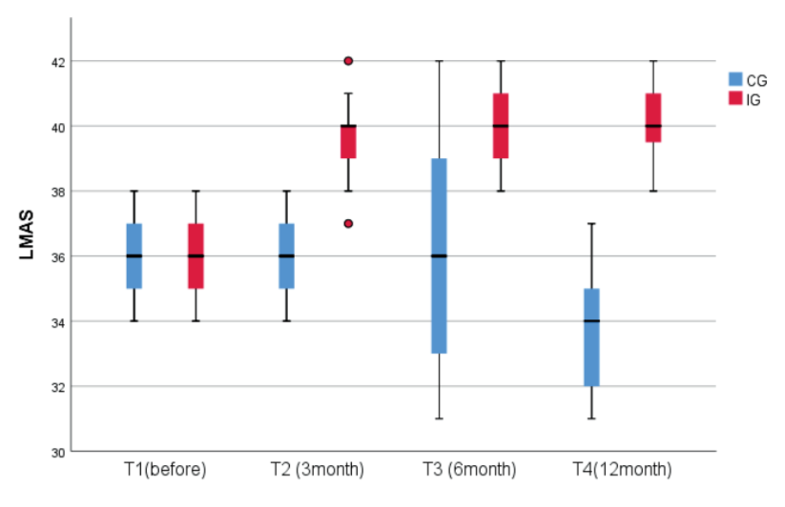
Рисунок 5 - Оценка приверженности пациентов в контрольном исследовании (КГ) и в интервенционном исследовании (ИГ) в периоды T1, T2, T3 и T4

В период T1 в обеих группах КГ и ИГ была зафиксирована умеренная приверженность лечению с показателями 35,9 ± 1,2 и 35,9 ± 1,3 соответственно (p ≤ 0,05). Однако через 3 месяца (T2) приверженность пациентов в обеих группах начала снижаться, хотя оставалась относительно высокой в группе ИГ (39,5 ± 1,2) в отличие от группы КГ (35,9 ± 1,2) (p ≤ 0,05). Эта тенденция умеренной приверженности в исследуемой группе КГ сохранялась и через шесть месяцев (36,5 ± 3,2) по сравнению с более высокой приверженностью среди респондентов в группе ИГ (40,0 ± 1,2) (p ≤ 0,001). Через 12 месяцев (T4) показатели по шкале приверженности у пациентов, использовавших мобильное приложение «MyTherapy» (ИГ), несмотря на незначительное снижение баллов, оставались относительно более высокими (40,3 ± 1,3) по сравнению с группой КГ (33,6 ± 1,9) (p ≤ 0,001).
Несмотря на более высокую распространённость курения и преобладание мужчин в интервенционной группе, именно в ней была достигнута лучшая динамика приверженности, что указывает на независимый организационно-поведенческий эффект цифрового инструмента.
Согласно результатам исследования, после одного года мониторинга состояния пациентов с АГ пациенты набрали вдвое больше баллов по шкале приверженности. Более того, уровень приверженности был высоким по сравнению с пациентами, которые не использовали мобильное приложение «MyTherapy». Учитывая важность вовлеченности пациента в процесс лечения (45), использование мобильных приложений также позволяет контролировать приверженность к приему лекарств в долгосрочной перспективе.
Полученные результаты согласуются с ранее опубликованными данными, где для повышения приверженности пациентов с гипертонией использовалось бесплатное мобильное приложение «Alerhta». Приверженность увеличилась на 23,64% после 12 месяцев использования по сравнению с контролем [20,р. 18]. Необходимо отметить, что в этом исследовании специализированные шкалы не использовались. Оценка приверженности проводилась с помощью дополнительных устройств.
Подводя итог, несмотря на очевидные преимущества мобильных приложений в здравоохранении и кардиологии, существует ряд проблем и опасений относительно их эффективности, безопасности, надежности и этических вопросов.
Кроме того, в настоящее время недостаточно информации о рентабельности мобильных приложений или других мобильных технологий здравоохранения. Поэтому необходимы дальнейшие исследования в направлении широкого внедрения мобильных приложений в кардиологическую практику, особенно среди пациентов с гипертонией.
Ограничение: данное исследование имеет ряд методологических и организационных ограничений, которые необходимо учитывать при интерпретации полученных результатов. Во-первых, объём выборки, хотя и достаточный для выявления статистически значимых различий по шкале приверженности LMAS-14, не позволяет в полной мере проводить стратифицированный анализ по отдельным клинико-социальным подгруппам (пол, возраст, наличие коморбидности, уровень образования). Во-вторых, группы не были полностью сопоставимы по ряду исходных характеристик: в контрольной группе чаще встречались ожирение, сахарный диабет, фибрилляция предсердий и сердечно-сосудистые заболевания, тогда как в интервенционной группе была выше доля мужчин и курящих. Это отражает реальную клиническую практику, но одновременно может влиять на динамику приверженности. В-третьих, исследование основывалось на самоотчётной шкале приверженности (LMAS-14), что, хотя и является валидированным инструментом, не исключает информационного смещения, связанного с социальной желательностью ответов. Исследование не включало прямые объективные маркеры приёма препаратов (электронные упаковки, фармакологический контроль), что ограничивает интерпретацию абсолютных уровней приверженности.
Вместе с тем, длительный период наблюдения (12 месяцев) является существенным методологическим преимуществом исследования, поскольку позволяет оценивать не только краткосрочный эффект цифрового вмешательства, но и его устойчивость во времени — ключевой параметр для хронических неинфекционных заболеваний. Дополнительной сильной стороной является более высокая сохранность участников в интервенционной группе, что указывает на положительное влияние мобильного приложения не только на приём препаратов, но и на вовлечённость пациентов в процесс лечения.
Полученные результаты демонстрируют, что использование мобильного приложения «MyTherapy» ассоциировано со статистически и клинически значимым повышением приверженности антигипертензивной терапии по сравнению со стандартным ведением пациентов. Особенно важно, что данный эффект достигался в условиях реальной клинической практики без увеличения нагрузки на медицинский персонал, что подчёркивает организационную и экономическую целесообразность внедрения подобных цифровых решений на уровне ПМСП.
Мобильные технологии могут рассматриваться как эффективный инструмент поведенческой поддержки пациентов с хронической АГ и как элемент интегрированной модели ведения хронических неинфекционных заболеваний. В то же время дальнейшие исследования с более крупными и рандомизированными выборками, включающие клинические исходы (контроль артериального давления, частота госпитализаций, сердечно-сосудистые события) и экономическую оценку, необходимы для обоснования масштабного внедрения цифровых интервенций в систему здравоохранения.

4 ЦИФРОВЫЕ ИНСТРУМЕНТЫ ПРОГРАММЫ УПРАВЛЕНИЯ ЗАБОЛЕВАНИЯМИ ПРИ АРТЕРИАЛЬНОЙ ГИПЕРТЕНЗИИ: ЭВОЛЮЦИЯ И ОПЕРАБЕЛЬНОСТЬ

4.1Эволюция цифровых инструментов ПУЗ в контексте цифровой зрелости и процессного управления
Эволюция цифровых инструментов ПУЗ при АГ рассматривается в рамках концепции цифровой зрелости в здравоохранении.
Переход от Excel-регистра к веб-платформе «ПУЗ Кардио» и далее к интегрированной DMS отражает закономерную смену поколений цифровой поддержки хронического заболевания: от локального учета → к централизованной стандартизации и аудиту → к интегрированному процессному управлению.
Научное обоснование данной эволюции построено на сопоставлении архитектурных характеристик систем и их измеримых эффектов в реальной клинической практике. В качестве первого уровня анализа рассматривались архитектурно-функциональные признаки цифровых решений (централизация хранения данных, наличие валидации, поддержка динамики, процессная логика и интеграция с ЭМК/ЛИС), отражающие степень цифровой зрелости инструмента. На втором уровне оценивались операционные эффекты указанных архитектурных решений по ключевым критериям операбельности: полнота и надежность данных, трудозатраты медицинского персонала, степень процессной управляемости и интеграция в клинические контуры ПМСП.
В таблице 5 представлены ключевые архитектурные и функциональные признаки цифровых инструментов, использованные для построения шкалы цифровой зрелости и анализа эволюции цифровой поддержки ПУЗ. Отбор критериев основан на принципе разграничения архитектурных характеристик системы, определяющих её техническую устойчивость и возможности интеграции, и функциональных характеристик, отражающих способность инструмента поддерживать клинико-организационные процессы в рутинной практике ПМСП.

Таблица 5 – Архитектурные и функциональные признаки цифровых инструментов

Критерий | Тип
Централизованное хранение | архитектурный
Валидация полей | архитектурно-функциональный
Поддержка динамики | функциональный
Триггеры и напоминания | функциональный
Процесснаялогика (workflow) | функционально-архитектурный
Интеграция с ЭМК/ЛИС | архитектурный

Архитектурные критерии (централизованное хранение данных, интеграция с электронными медицинскими картами и лабораторными информационными системами) характеризуют базовую технологическую инфраструктуру цифрового решения и определяют его независимость от локальных файлов, устойчивость доступа, а также возможность бесшовного обмена клиническими данными между информационными контурами. Наличие данных признаков рассматривается как необходимое условие масштабируемости и долговременного функционирования цифровой системы.
Функциональные критерии (поддержка динамики показателей, триггеры и напоминания) характеризуют клиническую операбельность цифрового инструмента и его способность обеспечивать непрерывное наблюдение пациента, своевременное реагирование на отклонения и проактивное сопровождение в рамках ПУЗ. Наличие данных функций свидетельствует о переходе от пассивного учета к активному управлению клиническим процессом.
Критерии, представленные в таблице 5, были сформированы и валидированы в рамках структурированной экспертной оценки, направленной на выявление ключевых архитектурных и функциональных признаков цифровых инструментов, определяющих их применимость для реализации ПУЗ в условиях ПМСП. Экспертная логика отбора критериев исходила из необходимости оценивать не субъективное удобство использования цифровых решений, а их способность обеспечивать управляемость клинического процесса, надежность данных и устойчивость функционирования ПУЗ.
В ходе экспертного обсуждения архитектурные критерии были выделены как базовый уровень оценки, поскольку именно они определяют технологическую устойчивость цифрового инструмента. Так, централизованное хранение данных рассматривалось экспертами как обязательное условие воспроизводимости и контроля качества информации. Отсутствие данного признака (характерное для Excel-регистров) по мнению большинства экспертов (13 из 15) напрямую связано с рисками утраты данных, отсутствием контроля версий и невозможностью централизованного мониторинга реализации ПУЗ. Аналогичным образом, интеграция с ЭМК и ЛИС была признана критическим архитектурным признаком, поскольку именно она определяет возможность исключения двойного документооборота и автоматического получения клинически значимых данных. Эксперты единодушно отметили, что при отсутствии интеграции цифровой инструмент неизбежно воспринимается медицинским персоналом как дополнительная нагрузка, а не как элемент клинического процесса.
К архитектурно-функциональным признакам эксперты отнесли валидацию и структурирование полей, поскольку данный критерий находится на стыке технической реализации и клинической интерпретируемости данных. В процессе экспертного аудита было установлено, что отсутствие валидации (как в Excel-регистрах) приводит к неоднозначности трактовки показателей, снижает сопоставимость данных между пациентами и делает невозможным автоматизированный анализ. Напротив, наличие валидируемых полей в системе «ПУЗ Кардио» и DMS рассматривалось экспертами как важный шаг к повышению надежности данных, хотя и недостаточный без последующей интеграции и процессной логики.
Процессная логика ведения пациента (workflow) была отнесена экспертами к функционально-архитектурным признакам, поскольку ее реализация требует не только клинических алгоритмов, но и соответствующей архитектуры системы. Экспертная группа подчеркнула, что наличие workflow является принципиальным отличием между системами учета и системами управления. В отсутствие процессной логики (Excel-регистр, «ПУЗ Кардио») цифровой инструмент фиксирует данные постфактум и не влияет на последовательность действий медицинского персонала. В DMS, напротив, процессная логика обеспечивает автоматическое определение этапов наблюдения и инициирует действия системы, что эксперты расценили как ключевой маркер зрелости цифрового инструмента.
К функциональным признакам эксперты отнесли поддержку динамики клинических показателей и наличие триггеров и напоминаний, поскольку именно они отражают клиническую операбельность системы. По мнению экспертов, отсутствие динамической структуры данных лишает цифровой инструмент возможности выполнять функцию мониторинга и делает его непригодным для активного ведения пациентов с хроническими заболеваниями. Наличие же триггеров и напоминаний рассматривается как переход от реактивной модели оказания помощи к проактивной, при которой система инициирует клинические и организационные действия на основе данных.

4.1.1 Excel-регистр ПУЗ как начальный уровень цифровой зрелости
На начальном этапе внедрения ПУЗ при АГ в пилотных медицинских организациях использовались Excel-регистры, представлявшие собой наиболее базовый уровень цифровизации процессов наблюдения пациентов. Данный инструмент был реализован в виде локальных файлов с ручным вводом данных и не имел централизованного доступа, встроенных механизмов валидации, автоматизированной логики клинических переходов и интеграции с медицинскими информационными системами.
Excel-регистры были разработаны в рамках первого пилотного проекта с участием канадских экспертов и содержали заранее заданные формулы и связанные вычислительные поля. Доступ к полной логике расчётов был ограничен, что существенно снижало возможности адаптации инструмента под реальные условия работы медицинских организаций. Любые попытки редактирования структуры файла, включая добавление или удаление пациентов, приводили к утрате формул, нарушению последовательности данных и невозможности корректного сводного анализа.
Структура Excel-регистра включала несколько функциональных вкладок, отражающих ключевые элементы наблюдения пациентов с АГ (рисунок 6).

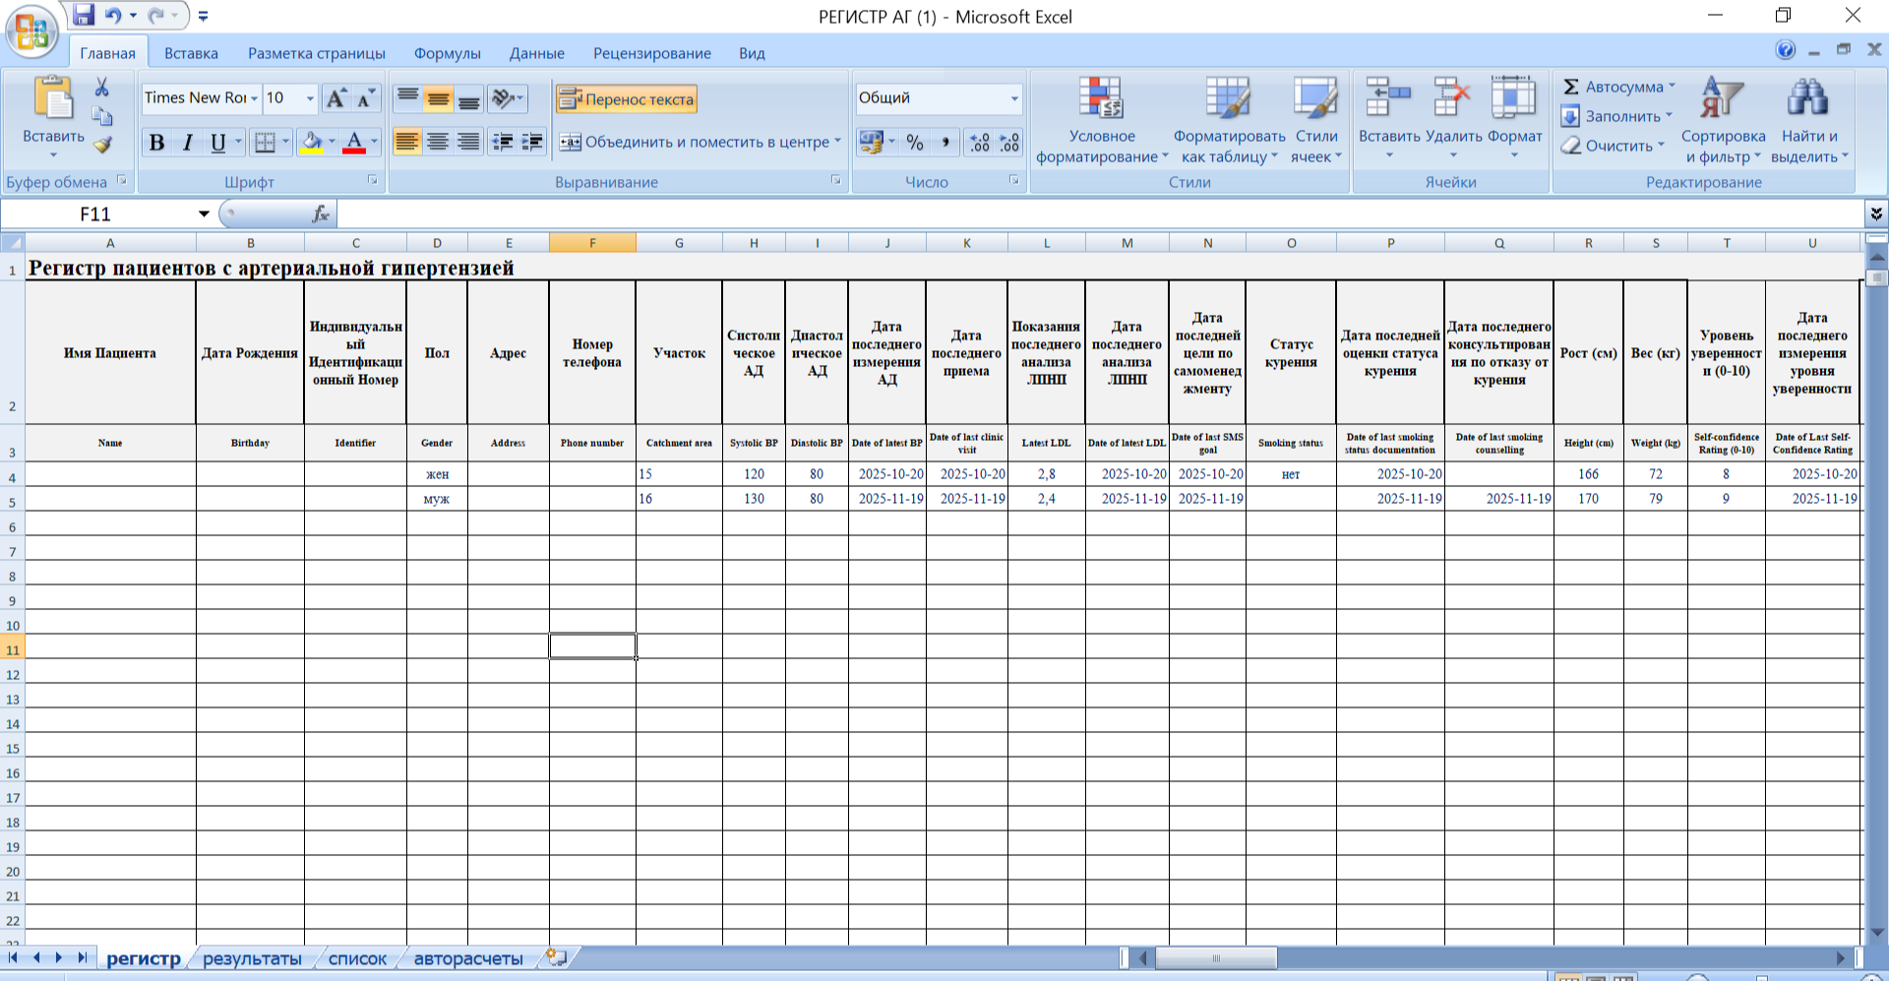

Рисунок 6 - Структура индикаторов Excel-регистра ПУЗ при АГ

Идентификационная вкладка содержала базовые сведения о пациенте: фамилию, имя, отчество, возраст, пол, ИИН, медицинскую организацию прикрепления и дату включения в программу. Клиническая вкладка включала сведения об уровне артериального давления. Заполнение данных осуществлялось в свободной текстовой или числовой форме без стандартизированных справочников.
Диагностическая вкладка предназначалась для внесения отдельных лабораторных (ЛПНП) и инструментальных показателей, содержала обязательной временной привязки, но не обеспечивала последовательного отражения динамики показателей. В ряде случаев поля оставались незаполненными либо заполнялись непоследовательно.
Для визуального обозначения статуса пациента использовалась цветовая сегментация: красный, оранжевый и зелёный цвета отражали уровень контроля артериального давления и необходимость вмешательства. При отсутствии дообследования или недостающих данных использовались крестики. Однако Excel-регистр не обеспечивал автоматизированных напоминаний или уведомлений для врачей и пациентов, что ограничивало своевременное реагирование на критические ситуации.
Заполнение Excel-регистра осуществлялось медицинскими работниками на уровне поликлиник на основе данных медицинских карт, результатов осмотров и диагностических исследований. Ввод информации выполнялся полностью вручную. Среднее время заполнения регистра по одному пациенту составляло от 10 до 15 минут, при этом значительная часть времени затрачивалась на поиск и сопоставление данных из различных источников.
Ответственность за полноту и корректность заполнения регистра формально возлагалась на лечащих врачей и координаторов ПУЗ в медицинских организациях. При этом отсутствовали автоматизированные механизмы контроля полноты данных, единые регламенты актуализации информации и централизованный мониторинг качества ведения регистра.
Несмотря на простоту внедрения, Excel-регистры не были внедрены в устойчивую практику по ряду объективных причин. Ограниченная архитектура инструмента, основанная на локальных файлах, не позволяла обеспечить надёжное хранение и консолидацию данных. Встроенные формулы, заложенные разработчиками на этапе пилотирования, фактически ограничивали возможность корректировки и адаптации регистра под изменяющиеся требования программы.
При добавлении или удалении записей нарушалась целостность формульных связей, что приводило к потере данных и невозможности корректного агрегирования информации. Отсутствие централизованного доступа, резервного копирования и интеграции с клиническими системами усиливало нагрузку на медицинский персонал и снижало доверие к инструменту как к рабочему элементу клинического контура.
В результате Excel-регистры ПУЗ выполнили вспомогательную и временную функцию на раннем этапе цифровизации программы, продемонстрировав ограниченный потенциал локальных решений, но не обеспечив устойчивости, масштабируемости и воспроизводимости процессов управления пациентами с АГ. Структура индикаторов Excel-регистра ПУЗ при АГ представлена на рисунке 5.
Экспертный аудит Excel-регистров на пилотных площадках выявил низкую степень заполненности ключевых параметров (таблица 6). В ГП №15 полностью заполненными оказались 16 из 39 предусмотренных показателей (41%), в ГП №36 — 14 из 39 (36%).

Таблица 6 - Сводные результаты экспертной оценки полноты данных в Excel-регистрах ПУЗ (2023 г.)

Поликлиника | Всего параметров оценено | Полностью заполнено параметров | Пропущено параметров | Доля заполненных,%
ГП №15 | 39 | 16 | 23 | 41%
ГП №36 | 39 | 14 | 25 | 36%

Отсутствие временной привязки и структурированной динамики существенно ограничивало возможности использования регистра для текущего мониторинга пациентов, а также не позволяло учитывать соотношение альбумина и креатинина в моче (САК) — ключевой лабораторный показатель, рекомендованный международными клиническими стандартами для оценки риска сердечно-сосудистых осложнений при АГ. В Excel-регистре этот показатель изначально не предусматривался и не был интегрирован в систему расчетов, что лишало инструмент возможности выявлять пациентов с повышенным кардиоваскулярным риском и корректно оценивать эффективность терапии.
Ограничения использования Excel-регистра Отсутствие обязательных лабораторных и инструментальных показателей лишало систему возможности выявлять пациентов с высоким сердечно-сосудистым риском или почечной недостаточностью, оценивать эффективность проводимой терапии и своевременно корректировать тактику лечения. Кроме того, ручной характер ввода данных в Excel-регистры и отсутствие встроенных механизмов валидации создавали предпосылки для ошибок, дублирования и утраты информации, что усиливало риски как для безопасности пациента, так и для надежности управленческой отчетности.
Excel-регистр ПУЗ характеризовался следующими ограничениями:
- ручной ввод данных и высокая зависимость от человеческого фактора;
- отсутствие интеграции с медицинскими информационными системами;
- отсутствие процессной логики наблюдения пациента;
- ограниченная информативность клинических данных;
- дублирование бумажной и электронной документации.
Перечисленные особенности обусловили использование Excel-регистра преимущественно в качестве вспомогательного учетного инструмента и не позволили внедрить его в устойчивую клиническую практику.
Таким образом, структура и функционирование Excel-регистра могут быть охарактеризованы следующими ключевыми параметрами:
– Критерии состава: включал идентификационные, клинические, диагностические и организационные вкладки (рисунок 5), но без стандартизированных справочников.
– Переходы между этапами наблюдения: формальная логика переходов отсутствовала, статусы обновлялись вручную.
– Процесс заполнения: полностью ручной ввод на основе бумажной документации и выгрузок из МИС.
– Временные затраты: 10-15 минут на пациента на одну актуализацию.
– Ответственность за данные: возлагалась на лечащего врача и координатора ПУЗ, но без централизованного контроля.
– Причины неустойчивого внедрения: архитектурные ограничения (локальные файлы, нарушение формул), отсутствие интеграции, высокие операционные риски, невозможность процессного управления.

4.1.2Специализированная веб-платформа «ПУЗ Кардио» как этап централизованного цифрового учета
Следующим этапом развития ПУЗ стала специализированная веб-платформа «ПУЗ Кардио» (рисунок 7), разработанная и внедрённая на базе Научно-исследовательского института кардиологии и внутренних болезней. Координация реализации программы осуществлялась профильными кардиологами. Это обеспечило клиническую направленность регистра, стандартизацию индикаторов и формирование единого методологического подхода к ведению пациентов с сердечно-сосудистыми заболеваниями, в том числе с АГ. Ключевым нововведением данной платформы стал сдвиг от пассивного статистического учета к активному клиническому аудиту в режиме, приближенном к реальному времени.
Платформа «ПУЗ Кардио» функционировала в виде централизованной электронной базы данных с доступом через веб-интерфейс и представляла собой качественно более высокий уровень цифровизации по сравнению с локальными Excel-регистрами. Прогресс был достигнут за счёт унификации структуры данных, расширения клинического контента, попытки реализации процессного подхода к наблюдению пациентов с включением элементов поддержки врачебных решений и проактивного патронажа.

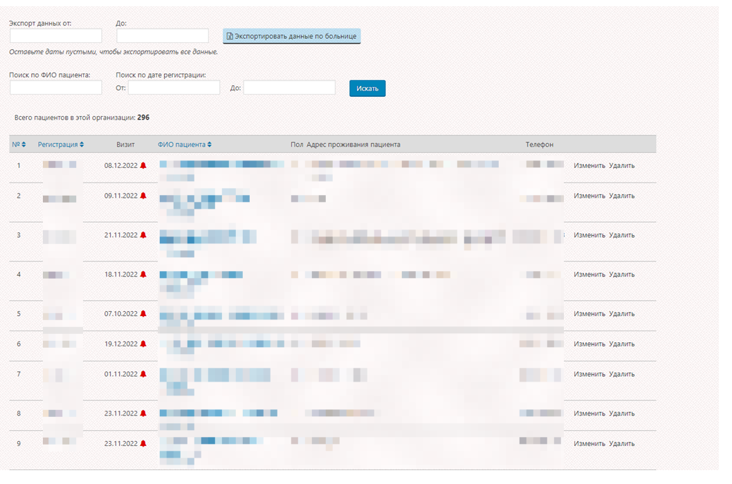

Рисунок 7 - Электронная база индикаторов ПУЗ (кардио ПУЗ) НИИКиВБ

«ПУЗ Кардио» отличался более формализованной, клинически ориентированной и логически структурированной архитектурой, включающей следующие блоки индикаторов:
- Идентификационный блок пациента.
- Клинические характеристики заболевания. Повышение достоверности данных (dataintegrity) обеспечивалось за счёт валидируемых полей (например, раздельного ввода систолического и диастолического артериального давления), что исключало неоднозначности интерпретации и закладывало основу для автоматизированного анализа.
- Диагностические показатели. Внедрение вычисляемых полей (индекс массы тела, скорость клубочковой фильтрации) снижало когнитивную нагрузку на врача и минимизировало арифметические ошибки, выступая прообразом системы поддержки принятия клинических решений (ClinicalDecisionSupportSystem, CDSS).
- Терапевтические мероприятия. Формализация лекарственных назначений и их изменений создавала предпосылки для анализа приверженности терапии и оценки эффективности лечения.
- Организационные индикаторы ПУЗ, включая факт обучения пациента. Введение обязательных полей для отметки об осмотре органов-мишеней (офтальмолог, обследование стоп) и проведении обучения делало эти ключевые компоненты ПУЗ видимыми и подотчетными, что являлось важным шагом к контролю качества процесса оказания медицинской помощи, а не только его конечного результата.
Такая структура позволяла формировать более целостное и клинически значимое представление о состоянии пациента по сравнению с Excel-регистрами и создавала предпосылки для перехода от описательного мониторинга к управлению качеством медицинской помощи. Вместе с тем регистр сохранял критическую зависимость от ручного ввода данных и человеческого фактора.
В рамках платформы «ПУЗ Кардио» была реализована частичная формализация этапов наблюдения, включающая включение пациента в программу, этап активного наблюдения и контрольные визиты с обновлением данных. Была предпринята первая попытка заложить основы для поддержки самоменеджмента: в структуре данных предусматривался учет показателей самоконтроля артериального давления и фиксация обучения пациента, что теоретически должно было способствовать его вовлечению в процесс лечения. Однако на практике указанные данные вносились врачом со слов пациента, а прямой цифровой канал коммуникации между пациентом и системой отсутствовал.
Визуальные элементы платформы были дополнены системой сигнальных уведомлений («колокольчиков»), информирующих о необходимости контроля, проведения повторных обследований или актуализации данных. Впервые в рамках ПУЗ был реализован элемент событийно-ориентированного мониторинга, частично компенсирующий ограничения ручного ввода и обеспечивающий минимальный механизм оповещения, отсутствовавший в локальных Excel-регистрах. Данный функционал трансформировал роль врача, инициируя проактивный патронаж на основе данных: система не ожидала обращения пациента, а формировала сигнал к действию. Вместе с тем переходы между этапами наблюдения не сопровождались автоматизированными алгоритмами принятия клинических или организационных решений. Изменение статуса пациента не определялось на основе клинических показателей, временных интервалов или достижения целевых значений и осуществлялось вручную медицинским персоналом. Несмотря на декларируемый процессный подход, платформа обеспечивала клинический аудит и сигнализацию проблем, но не полноценное автоматизированное управление пациентскими траекториями.
Заполнение регистра «ПУЗ Кардио» осуществлялось врачами и медицинскими работниками, непосредственно вовлечёнными в реализацию ПУЗ. Источниками информации служили данные бумажных и электронных медицинских карт, результаты лабораторных и инструментальных исследований, а также сведения, полученные при клинических осмотрах. Ввод данных выполнялся вручную через веб-интерфейс платформы без прямой интеграции с медицинскими информационными системами поликлиник, что приводило к дублированию документации и увеличению нагрузки на персонал. Среднее время заполнения данных по одному пациенту составляло 15–20 минут, что превышало временные затраты при работе с Excel-регистрами, однако позволяло собрать более широкий и клинически значимый набор показателей.
Ответственность за корректность и полноту заполнения регистра возлагалась на медицинских работников. Автоматизированные механизмы контроля полноты и логической согласованности данных отсутствовали, централизованный мониторинг качества носил ограниченный характер.
Несмотря на улучшение структурирования и клинической детализации данных, внедрение платформы «ПУЗ Кардио» оказалось ограниченным по ряду причин:
– архитектурные ограничения: централизованная модель доступа, отсутствие автономности медицинских организаций;
– ограниченная интеграция: отсутствие связи с медицинскими информационными системами поликлиник и, как следствие, дублирование ввода данных;
– организационные и институциональные факторы:утрата доступа при смене координатора программы, отсутствие нормативного закрепления и долгосрочной поддержки;
– функциональная незавершенность для модели ПУЗ: платформа эффективно решала задачу клинического аудита, однако не смогла стать инструментом управления вследствие отсутствия ключевых функций — автоматизированного workflow, межсистемной интеграции и прямого цифрового вовлечения пациента в контур поддержки самоменеджмента.
В результате кардиологический регистр «ПУЗ Кардио» продемонстрировал потенциал централизованного клинического учета и стандартизации данных, однако не обеспечил устойчивость функционирования программы. Опыт его внедрения чётко обозначил два критических рубежа цифровизации ПУЗ: первый — переход к структурированному клиническому аудиту — был успешно преодолен, тогда как второй — переход к интегрированной управляющей системе совместного ведения пациента — потребовал смены технологической и архитектурной парадигмы. Полученные выводы стали непосредственным основанием для разработки следующего поколения цифровых платформ — медицинских информационных систем ПУЗ (DMS).
Кардиологический регистр «ПУЗ Кардио» выполнил роль переходного технологического этапа: он успешно решил задачу стандартизации клинического контента, но выявил непреодолимый барьер «ручного управления». Основным противоречием данного этапа стало несоответствие между высокой клинической значимостью собираемых данных и низкой операционной эффективностью процесса их сбора (дублирование ввода, отсутствие интеграции с МИС). Это подтверждает гипотезу о том, что эффективная цифровая модель ПУЗ возможна только при условии полной интеграции в рабочий процесс врача через бесшовный обмен данными между всеми информационными системами
Наряду с общими ограничениями, каждая из систем имела специфические системные риски. Для Excel-регистра ключевыми уязвимостями являлись архитектурная неустойчивость, обусловленная использованием локальных файлов, отсутствие централизованного доступа и контроля версий, а также принципиальная невозможность масштабирования и обеспечения информационной безопасности. В случае системы «ПУЗ Кардио» была выявлена институциональная уязвимость: несмотря на централизованный характер, её функционирование оказалось жёстко привязано к конкретному координатору – НИИ кардиологии и внутренних болезней, и при изменении институциональной ответственности система фактически прекратила использование в медицинских организациях, что продемонстрировало отсутствие организационной и управленческой устойчивости.
В совокупности оба инструмента, выполнив роль пилотных решений, позволили чётко сформулировать ключевые требования к цифровой платформе Программы управления заболеваниями. Такая платформа должна обладать архитектурной устойчивостью, быть глубоко интегрированной в контур медицинских информационных систем поликлиники и функционально способной автоматизировать полный клинико-организационный цикл ведения пациента. Осознание необходимости преодоления выявленных ограничений и системных рисков стало одним из основных драйверов разработки и внедрения интегрированной цифровой медицинской системы (DMS).

4.1.3 Платформа DMS как интегрированная цифровая система управления ПУЗ
Учет критических ограничений предыдущих этапов цифровизации лег в основу разработки третьего поколения инструментов – медицинской информационной системы DMS. Ее проектирование изначально было нацелено на устранение выявленных системных недостатков: обеспечение архитектурной автономности медицинской организации, глубокой интеграции с основными информационными контурами и автоматизации клинико-организационного цикла управления хроническим заболеванием.
DMS представляет собой многоуровневую централизованную платформу с веб-интерфейсом для медицинских работников (рисунок 8). Архитектура системы была спроектирована как децентрализованная, с возможностью развертывания на уровне медицинской организации, что гарантировало ее независимость от смены внешнего координатора и устойчивость доступа. Основныекомпонентысистемывключали:

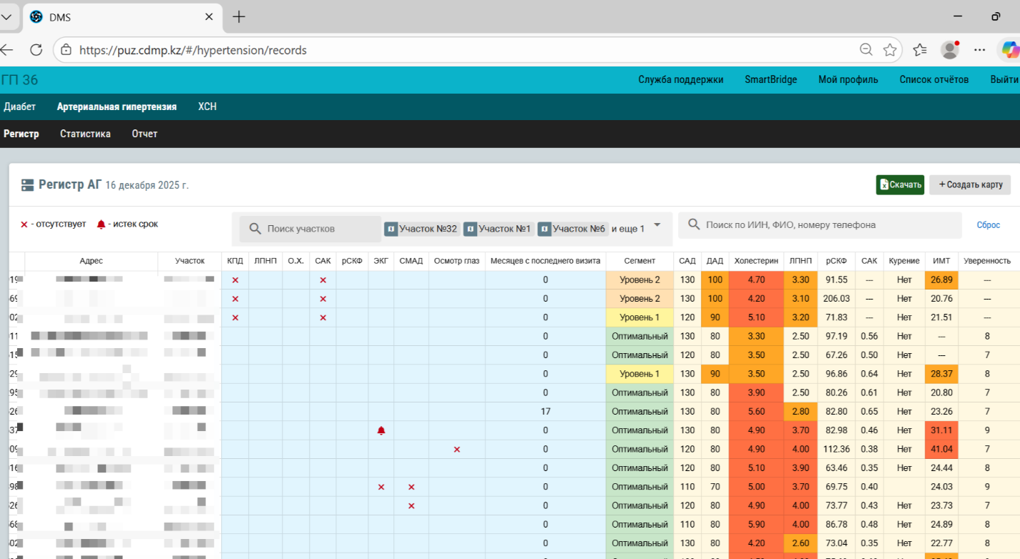

Рисунок 8 - Автоматизированная ПУЗ / DMS платформа

База данных пациентов цифровой платформы DMS в рамках ПУЗ представляла собой многоуровневую интегрированную информационную систему, обеспечивающую комплексное сопровождение пациентов с АГ на всех этапах оказания ПМСП. Структура базы данных включала идентификационный модуль, содержавший персональные и демографические характеристики пациента (фамилия, имя, отчество, индивидуальный идентификационный номер, возраст, пол), а также сведения о прикреплении к медицинской организации, что обеспечивало однозначную идентификацию пациента и корректную маршрутизацию в системе здравоохранения. Клинический модуль аккумулировал информацию о нозологической принадлежности заболевания, форме и стадии АГ, наличии сопутствующих заболеваний и актуальных факторов сердечно-сосудистого риска, формируя клинический профиль пациента и основу для персонализированного ведения.
Особое значение имеет модуль КПД (рисунок 9), который позволил формализовать совместно с пациентом индивидуальные поведенческие и лечебные цели, определить этапы их достижения и отслеживать степень выполнения в динамике. Аналитические дашборды и система отчётности обеспечивали формирование ключевых показателей эффективности (KPI) на уровне пациента, участка и медицинской организации, что расширило управленческий потенциал платформы.

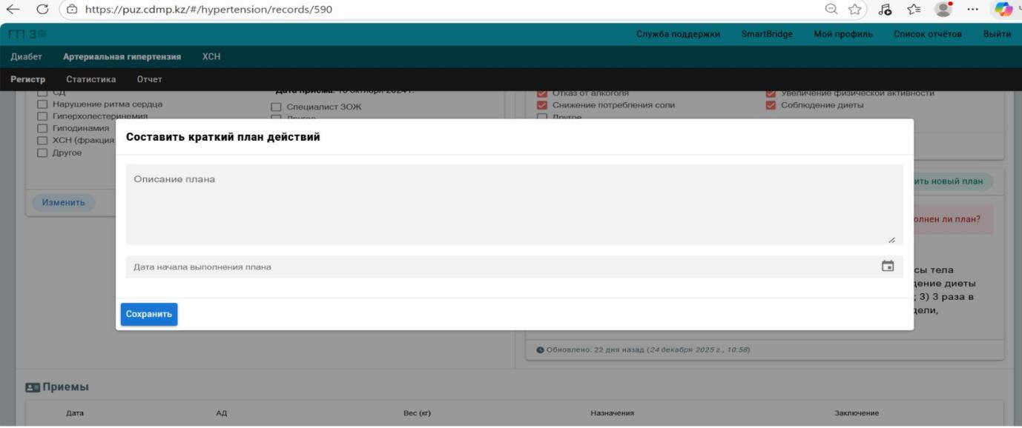

Рисунок 9 - Модуль КПД в платформе DMS

Модуль динамических показателей обеспечивал накопление и обновление данных о состоянии пациента в динамике за счёт автоматического импорта и ручного ввода показателей артериального давления, а также результатов лабораторных (липидный профиль, уровень креатинина, соотношение альбумин/креатинин) и инструментальных исследований, включая электрокардиографию и эхокардиографию. Терапевтический модуль фиксировал назначенную гипотензивную терапию, отражал историю её изменений и тем самым позволял прослеживать взаимосвязь между лечебными вмешательствами и динамикой клинических показателей. Процессный модуль управления пациентской траекторией реализовал автоматическое определение и визуализацию этапов наблюдения пациента в рамках ПУЗ, включая включение в программу, период активного наблюдения, контрольные визиты и достижение целевых уровней артериального давления, что обеспечивало стандартизацию маршрута пациента и повышение управляемости процесса оказания помощи.
Важным функциональным элементом системы является механизм автоматических триггеров и визуальных индикаторов, обеспечивающий структурированное информационное и функциональное сопровождение клинических решений. При превышении нормативных значений лабораторных или клинических показателей соответствующие данные автоматически сегментировались и визуально выделялись с использованием цветовой индикации, что позволяло медицинским работникам оперативно идентифицировать пациентов, требующих повышенного клинического внимания, плановых визитов или назначения дополнительных обследований.
Для поддержки процесса принятия решений членами мультидисциплинарной команды применялась система стратификации показателей по принципу «красный–жёлтый–зелёный», обеспечивающая быструю идентификацию пациентов, не достигших целевых значений, и автоматическое формирование напоминаний врачу о необходимости коррекции терапии либо проведения междисциплинарного консилиума.
Модуль интеграции и обмена данными обеспечил двустороннюю связь платформы DMS с электронной медицинской картой поликлиники и лабораторной информационной системой, что позволило автоматически импортировать ключевые клинические показатели, включая артериальное давление и результаты анализов, исключая дублирующий ручной ввод и повышая актуальность и достоверность данных. Одновременно былпредусмотрен экспорт структурированных данных для формирования регламентированной отчётности в рамках ПУЗ. Модуль аналитики и отчётности формировал персонализированные и сводные дашборды, отражающие динамику контроля артериального давления на уровнях пациента, врача, структурного подразделения и медицинской организации в целом, а также обеспечивал автоматическое создание управленческих отчётов, включающих показатели охвата пациентов программой, приверженности терапии, доли пациентов, достигших целевых уровней артериального давления, и аналитическую информацию по врачебным участкам.
В таблице 7 представлены результаты экспертной оценки профиля цифровой зрелости цифровых инструментов ПУЗ, отражающие степень реализации ключевых архитектурно-функциональных признаков у Excel-регистра, веб-платформы «ПУЗ Кардио» и интегрированной системы DMS.

Таблица 7 – Профиль цифровой зрелости цифровых инструментов ПУЗ

Архитектурно-функциональныепризнаки | Excel-регистр | «ПУЗ Кардио» | DMS
Централизованное хранение данных | 0 | 1 | 1
Валидация и структурирование полей | 0 | 1 | 1
Поддержка динамики клинических показателей | 0 | 0–1 | 1
Триггеры и напоминания | 0 | 1 | 1
Процесснаялогика (workflow) | 0 | 0 | 1
Интеграция с ЭМК/ЛИС | 0 | 0 | 1
Индекс цифровой зрелости (0–6) | 0 | 2–3 | 6

Результаты экспертной оценки цифровой зрелости показали поэтапную и закономерную эволюцию цифровых инструментов ПУЗ: Excel-регистр имеет минимальный уровень зрелости (0–1 балл) и выполнял функцию локального учета без процессного управления; веб-платформа «ПУЗ Кардио» достигла промежуточного уровня (2–3 балла) за счет централизации данных и частичной стандартизации, однако былаограничена отсутствием интеграции и workflow; наивысший уровень цифровой зрелости продемонстрировала система DMS (5–6 баллов), обеспечивающая интеграцию с ЭМК/ЛИС, автоматический импорт данных, поддержку динамики и процессную логику, что подтверждает переход ПУЗ от учета и аудита к интегрированному процессному управлению в условиях ПМСП.
В совокупности функциональные возможности платформы позволили осуществить комплексную оценку эффективности реализации ПУЗ и использовать систему в качестве инструмента мониторинга ключевых показателей деятельности ПМСП.

4.2 Сравнительная оценка операбельности цифровых технологий ПУЗ на основе методологии IT-чек листов
Для объективной оценки эволюции цифровых инструментов ПУЗ был применен подход, основанный на критериях оценки операбельности и функциональной готовности цифровых медицинских технологий, адаптированный из рекомендаций DTx Alliance и ACM Digital Health [91,р. 581]. В отличие от комплексной ОТЗ, данный фокус позволил оценить, насколько система готова к эффективному и безопасному использованию в рутинной клинической практике. В качестве ключевых параметров оценки были выбраны следующие, непосредственно влияющие на рабочую нагрузку персонала и управляемость процесса:
- Временные затраты на заполнение/актуализацию данных.
- Возможности мониторинга состояния пациента (динамика, автоматические предупреждения).
- Наличие автоматических напоминаний для пациентов и врачей.
- Уровень интеграции в клинические процессы и МИС.
- Поддержка процессной логики (алгоритмы переходов, маршрутизация).
Ниже представлен сравнительный анализ трёх систем с точки зрения ключевых параметров операбельности, сформулированных в IT-чек-листах (ACM Digital Health / DTx Alliance): (таблица 8).

Таблица 8 – Сравнительный анализ Excel, ПУЗ Кардио и DMS

Параметр | Excel-регистр | ПУЗ Кардио | DMS
Временные затраты на заполнение | 10–15 мин | 15–20 мин | 5–7 мин
Возможности мониторинга пациентов | ограниченные; нет динамики | частично; ручной ввод динамики | полные; автоматическая динамика и триггеры
Наличие напоминаний для МДК | отсутствует | частично (ручные) | автоматизировано
Уровень интеграции в клинические процессы | отсутствует; локальныефайлы | частичная; веб-доступ, нет ЭМК | двусторонняя интеграция с МИС и ЛИС
Процессная логика и алгоритмы | отсутствует | частично; ручное обновление статусов | автоматизирована; алгоритмы переходов и принятия решений
Безопасность и контроль доступа | низкая; локальные файлы | ограниченная; централизованный веб-доступ | высокая; разграничение прав, шифрование, резервное копирование

Excel-регистр демонстрирует минимальные значения по всем параметрам, подтверждая его статус пассивного архива, а не инструмента управления. Высокие временные затраты при отсутствии интеграции и автоматизации делают его неустойчивым в практике (таблица 8).
«ПУЗ Кардио» показывает частичное улучшение за счет централизации и некоторой структуризации, но критически отстает по параметрам интеграции и автоматизации (ручные напоминания). Это ограничивало ее операбельность и создавало дополнительную, а не уменьшающую, нагрузку.
DMS демонстрировал максимальные значения по большинству ключевых параметров операбельности, связанных с данными и процессами (таблица 9). Сокращение времени работы с данными до 5-7 минут стало прямым следствием автоматизированного импорта. Полная интеграция с МИС ликвидировала «двойной документооборот». Наличие автоматических напоминаний и процессной логики трансформирует систему в активную платформу для управления траекторией пациента. DMS оптимизировала подготовку, планирование и анализ очного визита, но не заменила его в случаях, где возможна дистанционная помощь.

Таблица 9 – Сопоставление преимуществ и ограничений (работоспособности) платформы DMS

Преимущества (Сильныестороны) | Ограничения/ Риски (Слабые стороны/ Угрозы)
Клинические: контроль АД, ИМТ, снижение экстренных обращений | Технические: сбои при нагрузке, неполная интеграция, зависимость от инфраструктуры
Организационные: структурированная МДК, автоматизация учёта, проактивный мониторинг | Организационные: высокие требования к обучению, риск формального использования, текучесть кадров
Управленческие: data-driven управление, прозрачность процессов, аналитическая отчётность | Финансовые/Стратегические: зависимость от вендора, риски финансирования, необходимость постоянного развития
Архитектурные: автономность, интеграция с МИС, масштабируемость | Пациенто-ориентированность: отсутствие прямого интерфейса для пациента

Как видно из таблицы 9, преимущества платформы DMS создают основу для сдвига к управлению здоровьем, командной работы МДК и аналитической оценки KPI, однако ограничения требуют разработки PatientPortal, повышения интероперабельности и расширения телемедицинского функционала.
Эволюция цифровых инструментов ПУЗ от локальных Excel-файлов через централизованную, но уязвимую веб-платформу к интегрированной медицинской информационной системе DMS отражает путь к достижению высокой операбельности в управлении данными и клиническими процессами.DMS, в отличие от предшественников, не только содержит данные, но и активно участвует в организации клинического процесса, снижая нагрузку на персонал, минимизируя риски ошибок и обеспечивая технологическую основу для реализации процессной модели ПУЗ.
Цифровая поддержка ПУЗ при АГ в пилотных МО г. Алматы эволюционировала от локального учета к централизованной стандартизации и далее к интегрированному процессному управлению, что подтвердилось сопоставлением архитектурно-функциональных признаков и операционных показателей. Excel-регистр продемонстрировал минимальную цифровую зрелость (0–1/6) и критические ограничения операбельности: при ручном вводе данных 10–15 мин на пациента и низкой полноте информации — в 2023 г. полностью заполнено лишь 16 из 39 параметров (41%) в ГП №15 и 14 из 39 (36%) в ГП №36, что отражает высокий риск потерь, ошибок и невозможность устойчивого мониторинга. Платформа «ПУЗ Кардио» обеспечила промежуточный уровень зрелости 2–3/6 за счет централизации и валидируемых полей, однако сохраняла ключевые барьеры — отсутствие интеграции с ЭМК/ЛИС и workflow, что сопровождалось увеличением трудозатрат до 15–20 мин на пациента и фактическим сохранением «ручного управления» процессом.
Наиболее зрелым инструментом стала DMS, достигшая 6/6 по индексу цифровой зрелости за счет интеграции с ЭМК/ЛИС, поддержки динамики, триггеров и автоматизированной процессной логики, что обеспечило измеримый прирост операбельности: снижение времени работы с данными до 5–7 мин на пациента, устранение двойного ввода и переход от ретроспективного учета к проактивному сопровождению по цифровым сценариям. Тем самым доказано, что наблюдаемая эволюция цифровых инструментов ПУЗ носит структурный, а не косметический характер: ключевой рубеж развития определяется не «наличием регистра», а архитектурной интеграцией и встроенной процессной логикой, которые переводят программу из режима аудита в режим управляемой пациентской траектории; при этом отсутствие пациентского интерфейса и телемедицинских модулей остается системным ограничением и приоритетной точкой роста дальнейшей цифровой трансформации.
Эффективность данного подхода в отношении клинических и организационных исходов подлежит детальному анализу в следующей главе.

5 ОРГАНИЗАЦИОННО-УПРАВЛЕНЧЕСКИЕ ЭФФЕКТЫ ВНЕДРЕНИЯ ЦИФРОВОЙ ПЛАТФОРМЫ DMS В ПУЗ

Данная глава посвящена оценке процесса внедрения цифровой платформы DMS в ПУЗ на двух пилотных площадках г. Алматы (ГП №15 и ГП №36) в 2024 году. В настоящем исследовании внедрение DMS рассматривается как комплексная организационно-управленческая интервенция, направленная на практическую реализацию нормативной модели мультидисциплинарного ведения пациентов с хроническими заболеваниями в системе ПМСП.
Цель данной главы: описать и проанализировать процесс внедрения платформы DMS, выявить механизмы, через которые цифровая технология была интегрирована в деятельность МДК, и оценить степень ее способности институционализировать нормативно заданную модель ПУЗ в условиях реальной поликлинической практики.
Внедрение DMS рассматривалось как многоэтапный процесс, включающий отбор пациентов в соответствии с нормативными критериями ПУЗ, подготовку и обучение персонала, интеграцию регламентов мультидисциплинарного ведения в цифровую среду, запуск полного клинико-организационного цикла на платформе и последующую трансформацию распределения функциональных ролей внутри команды. Особое внимание уделялось тому, каким образом цифровая платформа переводит нормативные требования (Приказ МЗ РК №149) из декларативного уровня в операциональную плоскость, формируя устойчивые рабочие сценарии и закрепляя ответственность через цифровые модули, чек-листы и алгоритмы.
В связи с этим центральным объектом анализа выступили механизмы организационных изменений, обеспечивающих её работоспособность в реальной клинической практике: отбор пациентов и запуск клинико-организационного цикла, подготовка и обучение персонала, трансформация распределения функциональных ролей в МДК, формирование устойчивых рабочих сценариев и управленческих контуров мониторинга.
Оценка процесса внедрения позволяет описать условия, в которых происходила цифровая трансформация, выявить организационные барьеры и драйверы, а также обосновать причинно-логические механизмы, через которые DMS могла повлиять на качество и результаты оказания медицинской помощи.
Аналитическим инструментом выступала авторская методика интерактивного картирования компетенций, позволившая количественно и визуально зафиксировать распределение функциональных ролей в МДК до и после внедрения DMS. Использование идентичных ситуационных задач и процедур проведения до- и постинтервенционных сессий обеспечило сопоставимость данных и позволило выделить именно эффект цифрово-организационной интервенции, а не случайные колебания практики.
С января 2024 г. на обеих пилотных площадках началась практическая эксплуатация платформы DMS. Ключевым подготовительным этапом стало проведение специализированных тренингов для всех членов МДК. Обучение было организовано и проведено автором совместно с экспертами ОО «Международная группа по поддержке лучших практик» и клиническим психологом, принимавшими непосредственное участие в разработке платформыDMS. Данный подход обеспечил не только передачу навыков работы с интерфейсом, но и глубокое понимание методологических основ и клинической логики, заложенной в систему, что существенно повысило уровень практической подготовки персонала.
В этой связи обучение было встроено в дизайн внедрения DMS как инструмент организационного изменения, обеспечивающий не только освоение цифровых интерфейсов, но и формирование у членов МДК общего понимания их функциональных ролей, ответственности и взаимодействий в рамках цифрового поддерживаемого клинико-организационного цикла.

5.1 Трансформация ролевых функций в мультидисциплинарной команде как организационно-управленческая основа цифровизации ПУЗ
Как же проходила трансформация функциональных ролей членов МДК под воздействием внедрения медицинской информационной системы DMS, а также оценка способности цифровой платформы выступать механизмом институционализации и устойчивого закрепления нормативно заданной командной модели оказания помощи пациентам с хроническими заболеваниями?
Особое внимание было уделено анализу организационно-управленческих возможностей цифровой платформы DMS, рассматриваемой не только как технологический инструмент, но и как механизм институционализации нормативно заданной модели мультидисциплинарного ведения пациентов с хроническими заболеваниями.
Исследование трансформации ролевой модели МДК было выполнено в логике качественного организационного исследования с элементами до–после анализа и участвующего наблюдения.
Несмотря на нормативное закрепление функций МДК (Приказ МЗ РК №149), предварительный анализ выявил «ролевую диффузию» в виде гиперцентрализации задач у ВОП при функциональной невостребованности психолога, социального работника и слабой интеграции узкого специалиста.
Эффективность цифровизации ПУЗ определяется не только уровнем технологической зрелости медицинской информационной системы, но и степенью организационной готовности медицинских организаций к перераспределению функций внутри МДК.
Результаты интерактивного картирования, проведённого на документально-цифровом этапе реализации ПУЗ, (рисунок 10) продемонстрировалиналичие структурно несбалансированной ролевой модели МДК, характеризующейся выраженной концентрацией функциональной ответственности у одного профессионального участника.
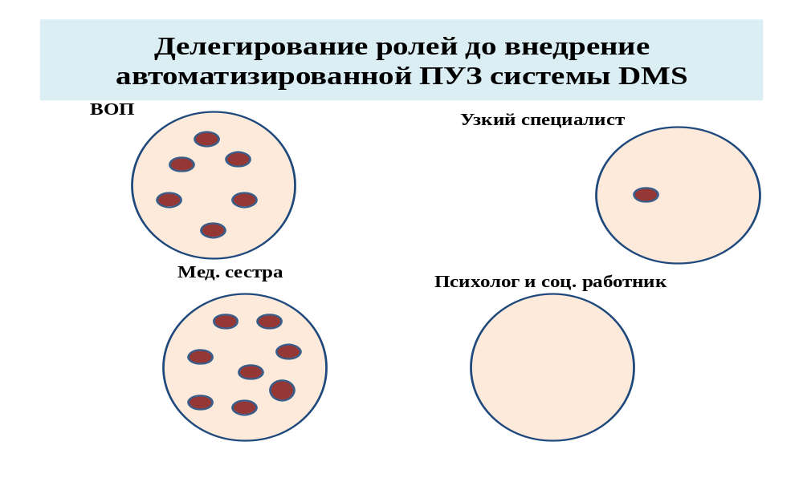

Рисунок 10 - Визуализация распределения функциональных ролей в МДК ДО внедрения DMS (по результатам интерактивного картирования)
Анализ распределения ситуационных задач показал, что более 75% функций, включая задачи, не относящиеся к прямой клинической компетенции врача общей практики (психосоциальное сопровождение, координация, мотивационное консультирование), систематически относились участниками к роли ВОП. Данный паттерн свидетельствует о фактическом смещении многопрофильной модели оказания помощи в сторону моноцентрической организации труда.
Анализ ответов участников относительно функциональных обязанностей психолога и социального работника выявил их маргинализацию в клинико-организационном процессе: в 80–85% случаев соответствующие задачи интерпретировались как подлежащие перенаправлению врачу, что указывает на отсутствие устойчивой институционализации данных ролей в рамках ПУЗ.
Роль участковой медицинской сестры в рассматриваемой модели ограничивалась преимущественно выполнением технических и вспомогательных процедур, без включения в процессы координации, мониторинга и принятия решений. Узкий специалист (кардиолог) рассматривался как внешний консультант, привлекаемый эпизодически и не интегрированный в непрерывный клинико-организационный цикл ведения пациента.
В совокупности выявленные особенности позволили охарактеризовать документально-цифровую ролевую модель МДК как модель «распределённого монофункционализма», при которой формальное наличие мультидисциплинарной структуры не сопровождается функциональным распределением ответственности и эффективным межпрофессиональным взаимодействием.

5.1.2 Интеграция регламента в DMS и трансформация ролевой модели после внедрения
На следующем этапе внедрения цифровой платформы DMS, в соответствии с МЗ РК, было проведено целенаправленное обучение персонала медицинских организаций, направленное на практическую интеграцию нормативных требований ПУЗ в цифровую среду и формирование устойчивых клинико-организационных практик работы с системой.
Обучение персонала на этапе внедрения цифровой платформы DMS было ориентировано на ознакомление с нормативными требованиями ПУЗ, а также на их функциональную имплементацию в цифровую среду. В рамках данного процесса нормативно закреплённые функции членов МДК были трансформированы в конкретные цифровые сценарии и модули платформы DMS, обеспечивающие технологическое закрепление ответственности и последовательности выполнения задач.
Обучающая программа носила комплексный и поэтапный характер и включала следующие взаимосвязанные компоненты:
  - Нормативно-методический модуль, направленный на актуализацию содержания Приказа МЗ РК №149, с акцентом на функциональные обязанности членов МДК и их взаимосвязь в процессе ведения пациентов с хроническими заболеваниями. На данном этапе особое внимание уделялось выявлению расхождений между нормативной моделью и фактическими практиками.
  - Функционально-цифровой модуль, в рамках которого нормативно закреплённые функции были последовательно сопоставлены с конкретными цифровыми инструментами платформы DMS. Каждая роль МДК была «оцифрована» через закрепление за ней соответствующих модулей, форм, чек-листов, шкал и сценариев работы, что обеспечивало технологическое закрепление ответственности и последовательности выполнения задач.
  - Практико-ориентированный модуль, включавший разбор типовых клинико-организационных сценариев ведения пациентов с хроническими заболеваниями с использованием платформы DMS. Участники отрабатывали полный цикл работы — от первичного включения пациента в программу до проведения мультидисциплинарных консилиумов и формирования кратких планов действий.
Проведение обучающих мероприятий было возложено на координаторов-тренеров ПУЗ, прошедших специализированную подготовку и обладающих компетенциями в области организации здравоохранения, клинического менеджмента и цифровых технологий. Их деятельность включала не только проведение обучающих сессий, но и адаптацию содержания обучения к организационным условиям пилотных площадок, а также сопровождение персонала на начальном этапе эксплуатации цифровой платформы DMS.
Обучение проводилось в интерактивном формате с вовлечением всех членов МДК и сопровождалось обсуждением организационных барьеров, возникающих в процессе внедрения цифровых инструментов по принципу «обучение через практику». Такой подход обеспечил формирование единого понимания клинико-организационной логики ПУЗ, а не только освоение интерфейса системы.
Так, для участковых медицинских сестер были реализованы структурированные чек-листы и инструменты мониторинга.Для психологов в виде модулей шкальной оценки и мотивационного консультирования. Для социальных работников в виде функционала маршрутизации и сопровождения пациентов, а для врачей – инструменты клинической стратификации и поддержки принятия решений.
Повторное интерактивное картирование компетенций, проведённое после начала практической эксплуатации платформы DMS (рисунок 11), продемонстрировало существенную трансформацию ролевой модели МДК. В отличие от документально-цифрового этапа, распределение функциональных обязанностей приобрело полицентричный и структурно сбалансированный характер, соответствующий нормативной модели ПУЗ.
Врач общей практики был функционально перераспределён в сторону выполнения ключевых клинических задач, включая диагностику, стратификацию сердечно-сосудистого риска и коррекцию терапии, при одновременном снижении его участия в координационных и вспомогательных процессах. Участковая медицинская сестра приобрела роль операционного координатора, обеспечивающего мониторинг состояния пациентов, взаимодействие с членами команды, обучение пациентов и ведение цифровых чек-листов в системе DMS. Психолог и социальный работник были интегрированы в клинико-организационный процесс на постоянной основе, получив чётко определённые и технологически поддержанные зоны ответственности, включая проведение скринингов, мотивационное консультирование и работу с социальными барьерами. Узкий специалист (кардиолог) был включён в процесс ведения пациентов посредством цифровых триггеров, автоматических уведомлений и плановых междисциплинарных консилиумов, что обеспечило его системную, а не эпизодическую вовлечённость.
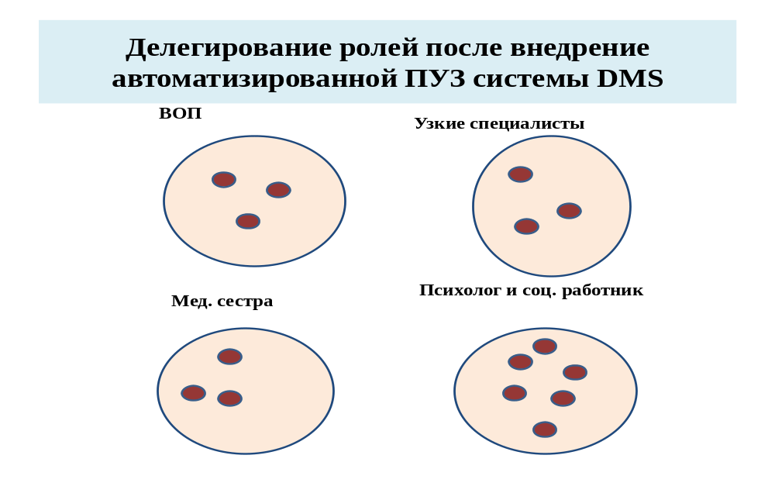

Рисунок 11 - Визуализация распределения функциональных ролей в МДК ПОСЛЕ внедрения DMS

Сравнительная характеристика трансформации функциональных ролей представлена в таблице 10. Количественная оценка изменений, основанная на самооценке участников, показала снижение субъективной нагрузки врача общей практики на 42%, а также рост вовлечённости среднего медицинского персонала в процессы принятия клинико-организационных решений с 15% до 68%.

Таблица 10– Сравнительная характеристика трансформации функциональных ролей в МДК

Роль / Критерий | Состояние ДО внедрения DMS (2023) | Состояние ПОСЛЕ внедрения DMS (2024)
1 | 2 | 3
Врачобщейпрактики (ВОП) | Перегружен; выполняет клинические, координационные, мотивационные и документационные задачи. | Сфокусирован на диагностике, стратификации риска и коррекции терапии. Нагрузкаснижена.
Медицинская сестра участка | Минимальное участие в ПУЗ; функции сводятся к техническим процедурам. | Ключевой координатор процесса: мониторинг, связь с пациентом, обучение, ведение чек-листов в DMS.
Психолог | Фактически не вовлечен; роль не определена в текущем процессе. | Активный участник: проведение скрининга, мотивационное консультирование, работа с КПД.

Продолжение таблицы 10

1 | 2 | 3
Социальныйработник | «Невидимая» роль, эпизодическое участие. | Решает вопросы социально-бытовых барьеров, маршрутизации, консультирует по льготам.
Узкий специалист (кардиолог) | Воспринимается как внешний эпизодический консультант. | Интегрированный член команды; привлекается по клиническим триггерам системы, участник консилиумов.

Таблица 11 - Сравнение количественной рабочей нагрузки членов МДК до и после внедрения цифровой платформы DMS

Роль | Период | Среднее время на 1 пациента (мин, M±SD) | Количествооперацийзаактуализацию | ΔНагрузка (%) | p-value (парный t-тест)
ВОП | 2023 (Excel) | 14,2 ± 3,5 | 11 | – | Референс
 | 2024 (DMS) | 8,7 ± 2,1 | 5 | –38,7 | < 0,001
Медсестра | 2023 (Excel) | 9,8 ± 2,4 | 8 | – | Референс
 | 2024 (DMS) | 5,3 ± 1,7 | 3 | –45,9 | < 0,001
Координатор ПУЗ | 2023 (Excel) | 21,5 ± 4,2 | 15 | – | Референс
 | 2024 (DMS) | 12,1 ± 2,8 | 6 | –43,7 | < 0,001

Количественная оценка рабочей нагрузки членов МДК подтвердила субъективные оценки участников. Как видно из таблицы 11, внедрение цифровой платформы DMS привело к статистически значимому снижению времени на одного пациента у всех ключевых ролей. Наибольшее снижение нагрузки наблюдалось у операций, связанных с поиском и консолидацией данных (в среднем на 72% меньше действий) и ручным расчетом показателей (полностью исключены). Значения ΔНагрузка (%) рассчитаны по формуле 2. Статистическая значимость различий оценивалась парным t-критерием Стьюдента (p < 0,001)
Полученные результаты свидетельствуют о том, что внедрение платформы DMS выступило организационно-управленческой интервенцией, обеспечившей переход от формально закреплённой, но фактически не реализуемой ролевой модели к устойчивой и воспроизводимой системе междисциплинарного взаимодействия. Технологическое закрепление функций в цифровой среде трансформировало нормативный регламент из декларативного документа в операциональный управленческий инструмент, интегрированный в повседневную клиническую практику. Сформированная функционально интегрированная МДК стала ключевым организационным условием для повышения управляемости процессов и последующего улучшения качества медицинской помощи в рамках ПУЗ.

6 ОЦЕНКА ВЛИЯНИЯ ЦИФРОВОЙ ПЛАТФОРМЫ DMS ПУЗ НА КАЧЕСТВО МЕДИЦИНСКОЙ ПОМОЩИ ПРИ АРТЕРИАЛЬНОЙ ГИПЕРТЕНЗИИ

6.1 Удовлетворённость и восприятие пользователей цифровой платформы DMS
Оценка восприятия и удовлетворённости пациентами цифровой платформой DMS осуществлялась косвенным методом, основанным на анализе поведенческих, клинических и организационных индикаторов, а также качественных данных, полученных от членов МДК.
Проведено полуструктурированные интервью с врачами общей практики и участковыми медицинскими сестрами, участвующими в реализации ПУЗ на пилотных площадках, а также на основании наблюдения за организацией клинико-организационного процесса и анализа косвенных операционных показателей.
В исследовании приняли участие члены МДК поликлиник №15 и №36, непосредственно работавшие с программой как в период ведения на Excel-регистрах (2023 г.), так и после внедрения цифровой платформы (2024 г.). Основные характеристики участников представлены в таблице 12.

Таблица 12 - Социодемографические и профессиональные характеристики участников фокус-групп (N=12)

УчастникN | Возраст (лет) | Стажработы (лет) | Должность
 | 32 | 5 | Врач общей практики
 | 34 | 4 | Врач общей практики
 | 36 | 6 | Врач общей практики
 | 30 | 3 | Врач общей практики
 | 33 | 5 | Врач общей практики
 | 28 | 4 | Медицинская сестра
 | 29 | 5 | Медицинская сестра
 | 31 | 6 | Медицинская сестра
 | 35 | 7 | Медицинская сестра
 | 27 | 2 | Медицинская сестра
 | 45 | 15 | Кардиолог
 | 38 | 9 | Психолог

Былисозданы две фокус-группы (онлайн, Zoom). С использованием полуструктурированного гайда обсуждались темы, связанные с удобством использования, влиянием на клиническую практику, взаимодействие в команде и с пациентом. Аудиозаписи были транскрибированы и проанализированы методом индуктивного тематического анализа (Braun &Clarke, 2006), что позволило выявить повторяющиеся паттерны и ключевые темы.
Участники были отобраны методом целенаправленной выборки для обеспечения репрезентативности ключевых ролей в МДК. Использование косвенных индикаторов удовлетворённости является признанным подходом в исследованиях цифровых вмешательств вздравоохранении, особенно в условиях ограниченного доступа пациентов к цифровому интерфейсу системы и при преобладании клинических конечных точек.
1. Поведенческая удовлетворённость и вовлечённость пациентов
Одним из ключевых аргументов в пользу повышения удовлетворённости пациентов является устойчивая положительная динамика поведенческих и клинических показателей, зафиксированная после внедрения DMS:рост приверженности медикаментозной терапии на 19,7%; снижение доли вызовов скорой медицинской помощи на 19 процентных пунктов.
Данные показатели рассматриваются намикак объективные маркеры вовлечённости и принятия модели лечения, поскольку пациенты, испытывающие неудовлетворённость, недоверие или когнитивную перегрузку, как правило, демонстрируют противоположные тенденции – снижение комплаенса и рост экстренных обращений.
Дополнительное подтверждение получено из качественного анализа интервью с медицинскими работниками, в которых неоднократно отмечалось изменение роли пациента в лечебном процессе: от пассивного получателя рекомендаций к активному и заинтересованному участнику, задающему уточняющие вопросы и вовлечённому в обсуждение динамики собственных показателей. Данный сдвиг свидетельствует о формировании позитивного восприятия нового, более прозрачного и структурированного формата взаимодействияс системой здравоохранения.
2. Влияние функционала DMS на вовлечённость в процесс лечения
С целью повышения вовлечённости пациентов была проведена совместная визуализация клинических данных (артериальное давление, индекс массы тела, показатели риска) во время врачебного приёма. Перевод абстрактных медицинских параметров в наглядную графическую форму, по мнению врачей, часто выступал «переломным моментом» в восприятии заболевания пациентом, способствуя осознанию причинно-следственных связей между образом жизни, лечением и клиническим результатом.
Важную роль сыграл и КПД, формируемый и фиксируемый в системе DMS. Его регулярное обсуждение с пациентом формализует договорённости между врачом и пациентом, усиливая чувство ответственности, предсказуемости и участия в процессе лечения. Таким образом, DMS выступает не только как инструмент учёта, но и как медиатор партнёрской модели медицинской помощи.
3. Доверие пациентов к цифровым и немедикаментозным вмешательствам.
Косвенным индикатором доверия пациентов к цифровой платформе и к предлагаемой модели помощи является практически полный охват пациентов психологической поддержкой: рост показателя с 0,4% до 99,6% после внедрения DMS. Данный факт свидетельствует о высокой степени принятия пациентами немедикаментозных форм вмешательства, организованных и координируемых через цифровую систему.
Дополнительным контекстуальным подтверждением служат результаты более раннего исследования автора с использованием мобильного приложения MyTherapy, показавшие готовность пациентской популяции Республики Казахстан к применению цифровых инструментов для поддержки приверженности лечению. Это формирует благоприятный социотехнологический фон для восприятия и принятия платформы DMS как части лечебного процесса.
4. Барьеры использования и ограничения пациентского опыта
Несмотря на выявленные положительные эффекты, исследование выявило существенные ограничения технологической удовлетворённости пациентов.
Основным барьером является отсутствие пациенто-ориентированного интерфейса (PatientPortal). Пациенты не имеют прямого доступа к системе, лишены возможности самостоятельно: вводить данные самоконтроля; получать автоматизированные персонализированные напоминания; взаимодействовать с МДК в дистанционном формате.
Это существенно ограничивает удобство и непрерывность использования платформы вне медицинской организации и переводит пациентский опыт в опосредованную модель, полностью зависящую от медицинского работника.
Уровень цифровой грамотности и возрастные особенности пациентов в рамках данного исследования количественно не оценивались. Однако преобладание в выборке лиц старше 60 лет позволяет предположить, что данные факторы могут являться потенциальными барьерами при внедрении полнофункциональных пациентских модулей в будущем. Вместе с тем текущая модель, основанная на сопровождении со стороны медицинской сестры, частично компенсировала данный риск.
Отдельного внимания заслуживает отсутствие автоматизированных напоминаний и дистанционных функций для пациентов. На практике их роль выполняли ручные телефонные обзвоны медицинской сестры, использующей список задач, сформированный в DMS. Данный факт указывает на критический функциональный пробел, который снижает масштабируемость и потенциальную эффективность цифрового решения.
Внедрение платформы DMS оказало положительное влияние на удовлетворённость и восприятие пациентами программы лечения преимущественно опосредованным образом— через улучшение качества коммуникации с медицинской командой, повышение наглядности лечебного процесса и рост клинической эффективности.
Пациенты демонстрировали высокий уровень поведенческой удовлетворённости, выражающийся в улучшении комплаенса и снижении экстренных обращений. В то же время технологическая удовлетворённость остаётся ограниченной, поскольку система не предоставляет пациентам прямого, автономного и удобного цифрового инструментария.
Отсутствие личного кабинета пациента, автоматизированных напоминаний и дистанционного ввода данных следует рассматривать как ключевую точку роста для повышения как удовлетворённости пациентов, так и общей эффективности платформы DMS в рамках ПУЗ.
Большинство респондентов отметили, что внедрение платформы DMS не привело к увеличению суммарных временных затрат на ведение пациентов, несмотря на первоначальные опасения, характерные для внедрения новых цифровых инструментов. Напротив, по мере освоения системы наблюдалось снижение времени, затрачиваемого на поиск и консолидацию информации, за счёт автоматизированного сбора данных, структурированного отображения клинических показателей и интеграции с другими медицинскими информационными системами.
Особенно выраженный эффект снижения временных затрат отмечался медицинскими сестрами, для которых цифровые чек-листы и списки задач позволили перейти от фрагментарного ручного контроля к системному мониторингу пациентов, включённых в ПУЗ.
Анализ интервью показал, что длительность врачебного приёма в среднем не увеличивалась после внедрения DMS. В ряде случаев респонденты отмечали субъективное сокращение времени консультации за счёт уменьшения этапа первичного сбора анамнеза и ручной фиксации данных.
При этом произошло качественное перераспределение времени внутри приёма: снижалась доля рутинных операций (заполнение форм, поиск данных), тогда как увеличивалась доля времени, посвящённая клиническому анализу, обсуждению динамики показателей и совместному принятию решений с пациентом. Таким образом, влияние DMS на длительность приёма носило не количественный, а структурно-функциональный характер.
Врачи и медицинские сестры в целом положительно оценили интуитивную клиническую логику интерфейса платформы DMS, основанную на последовательном отображении этапов клинико-организационного цикла ПУЗ. Особо отмечались: наглядные дашборды и графики динамики показателей;цветовая индикация отклонений и рисков; встроенные клинические маршруты, соответствующие нормативным регламентам.
По мнению респондентов, платформа способствует алгоритмизации клинического мышления, снижая вероятность пропуска значимых отклонений и повышая предсказуемость действий медицинского персонала, особенно в условиях высокой нагрузки.
Одним из наиболее значимых факторов удовлетворённости стала минимизация дублирования документации по сравнению с документально-цифровым этапом реализации ПУЗ на базе Excel-регистров. Интеграция DMS с электронной медицинской картой, лабораторными и фармацевтическими системами позволила существенно сократить повторный ручной ввод данных.
В то же время отдельные участники указывали на сохраняющиеся эпизоды дублирования, связанные с неполной интероперабельностью отдельных модулей и внешних информационных систем. Данные ограничения рассматривались медицинским персоналом как технические и временные, не оказывающие критического влияния на общую оценку платформы.
Ключевым элементом положительного восприятия платформы DMS стала её воспринимаемая клиническая ценность. Медицинский персонал характеризовал систему не как дополнительный административный инструмент, а как ресурс, повышающий управляемость и безопасность процесса ведения пациентов с хроническими заболеваниями.
Врачи отмечали:повышение прозрачности динамики состояния пациентов;снижение риска пропуска клинически значимых изменений;улучшение координации работы внутри МДК.
Медицинские сестры подчёркивали усиление собственной роли в клинико-организационном процессе и повышение профессиональной значимости за счёт участия в мониторинге, координации и коммуникации с пациентами.
Исследование показало высокий уровень готовности медицинского персонала к использованию платформы DMS в повседневной практике, при условии наличия структурированного обучения и организационной поддержки. Даже среди опытных специалистов с первоначально скептическим отношением к цифровым решениям наблюдался переход к устойчивому принятию системы после периода практического использования.
Важным фактором принятия стала практико-ориентированная модель обучения, интегрирующая освоение цифровых инструментов с клиническими сценариями и реальными задачами ПУЗ. Постоянная работа с аналитическими модулями и структурированными данными способствовала формированию элементов цифровой культуры и повышению уровня dataliteracy среди медицинского персонала.
Удовлетворённость врачей и медицинских сестёр использованием цифровой платформы DMS в рамках ПУЗ может быть охарактеризована как высокая. Платформа воспринимается медицинским персоналом как клинически и организационно значимый инструмент, способствующий снижению рутинной нагрузки, структурированию клинических процессов и повышению управляемости мультидисциплинарного взаимодействия.
Выявленные технические и кадровые ограничения носят вторичный характер и не нивелируют общего положительного эффекта цифровой трансформации.

6.1.1 Управленческая и организационная оценка DMS
По результатам интервью медицинские работники не рассматривали внедрение DMS как разовое ИТ-мероприятие, связанное исключительно с установкой программного обеспечения.
Врачи и медицинские сёстры подчёркивали, что основная ресурсная нагрузка была связана не с технической частью, а с адаптацией рабочих процессов и необходимостью изменения привычных моделей работы. Косвенные операционные показатели (время на ведение пациента, количество параллельных форм учёта) указывали на первоначальное увеличение нагрузки в период внедрения с последующим снижением после завершения этапа адаптации. Таким образом, DMS воспринималась персоналом как инвестиция в реорганизацию процессов, а не как дополнительный цифровой регистр.
Внедрению DMS предшествовали целенаправленные тренинги, на которых особое внимание уделялось распределению ролей в МДК в соответствии с компетенциями: контроль документации (ВОП и медсестры), дополнительные обследования (кардиолог), психологическое сопровождение и самоменеджмент (психолог). Это позволило устранить выявленную ранее ролевую диффузию, когда основные функции были централизованы у ВОП и медсестер.
Все участники отметили, что DMS трансформирует процесс ведения пациента из рутинного учета в систему проактивного управления, основанного на данных. Ключевым преимуществом стала интеграция разнородных клинических данных и визуальная аналитика, позволившие перейти от дискретного анализа разрозненных показателей к синтетической оценке состояния пациента в режиме реального времени. Автоматическая синхронизация данных из лабораторной информационной системы (ЛИС) — включая липидный спектр, почечные маркеры (креатинин, САК,рСКФ), самоконтроль артериального давления и антропометрическими показателями (ИМТ, окружность талии) создала целостную клиническую панель управления. Это устранило характерную для документально-цифрового этапа фрагментацию информации, требующую от врача ментальной сборки диагноза из множества источников.
Особое значение медицинские работники придали системе визуального алертинга и автоматической стратификации риска. Как показано на Рисунке 16, платформа реализует алгоритмы, основанные на утвержденных клинических рекомендациях (протоколах МЗ РК, международных руководствах ESC/ESH), для непрерывного скрининга введенных данных. Показатели, выходящие за пределы целевых диапазонов, автоматически маркируются. Например, значения систолического АД ≥ 140 мм рт.ст. или диастолического АД ≥ 90 мм рт.ст., уровень общего холестерина > 4.9 ммоль/л, ЛПНП > 2.6 ммоль/л для пациентов высокого риска визуально выделяются семантикой цвета (желтый – внимание, оранжевый/красный – критическое отклонение). Эта цветовая индикация функционирует как предиктивная система раннего предупреждения, позволяя врачу или медсестре на уровне агрегированной панели управления (dashboard) мгновенно идентифицировать когорту пациентов, требующих немедленного вмешательства, без трудоемкого ручного аудита записей.

6.1.2Усиление командного взаимодействия в МДК
Внедрение DMS выступило не технологическим дополнением, а катализатором организационной перестройки и социоматериальной реконфигурации работы МДК. Платформа трансформировала команду из номинального, нормативно предписанного объединения специалистов в функционально интегрированную рабочую единицу с общей операционной средой. Ключевым достижением стала институционализация прозрачности: распределение задач, текущий статус пациента, история взаимодействий и клинические примечания стали видимыми и доступными для всех санкционированных членов команды в режиме реального времени. Это устранило информационную асимметрию и создало общее операционное пространство (commonoperationalpicture), что является фундаментальным условием для истинно коллаборативной работы.
Цитата (ВОП, 9 лет опыта, поликлиника №36):«Раньше, чтобы сообщить врачу о проблеме пациента, нужно было искать его в коридорах и часто забывали в суете. Сейчас у меня в системе с утра формируется список тех, кому пора сдать анализы или кому я не смогла дозвониться. Я действую по нему: делаю обзвон, фиксирую результат. Если сама не дозваниваюсь, я сразу передаю задачу социальному работнику. Недавно был случай: социальный работник получил уведомление, вышел на связь с родственниками и уже через день привел ко мне пациента, который, оказывается, приходил с внуком, но не доходил до кабинета. Вот так, шаг за шагом, задача не теряется, а усиливается командная работа всего участка благодаря тому, что программа всех нас соединила в одном рабочем процессе.»
Анализ выявил контекстуальные различия в адаптации технологических возможностейорганизационной культурой поликлиник. В поликлинике №36, с более гибкой структурой, платформа позволила реализовать модель «глубокой интеграции», где визуальные индикаторы риска служили триггерами для автоматического привлечения психолога или социального работника по заданным алгоритмам. В поликлинике №15, с более традиционной иерархией, платформа усилила «коммуникационно-координационную»модель, где четкое распределение задач в системе стала основным инструментом преодоления операционной разобщенности. Эти различия подчеркивают, что технология не навязывает единую модель, а предоставляет инструментарий, который команда адаптирует под свою существующую социальную динамику, усиливая ее сильные стороны.

6.1.3 Повышение вовлеченности и мотивации пациентов
ПУЗ, реализуемая через цифровую платформу DMS, стала инструментом перехода к партнерской модели управления здоровьем, хотя этот переход носит пока опосредованный характер. Поскольку на текущем этапе у пациентов нет прямого доступа к системе через личный кабинет или мобильное приложение, ключевым механизмом вовлечения стала совместная работа с визуализацией данных во время очного визита. Ключевым инструментом партнерства выступали не цифровые дневники пациента, а совместно разрабатываемые и отслеживаемые Краткие планы действий, которые фиксировались в системе медицинским работником и служили основой для диалога.
Врач или медсестра использовали платформу как визуальную панель для совместного обсуждения. Динамические графики изменения артериального давления и веса, построенные на основе данных, внесенных медработником со слов пациента или из его бумажных записей, становились наглядным объектом для обсуждения. Это позволило перевести абстрактные медицинские концепции («у вас повышенное давление») в конкретные, видимые траектории («посмотрите, как кривая пошла вниз после начала приема препарата»).
Цитата (ВОП, 3 года опыта, поликлиника №15): «Классический пример: мужчина 56 лет с впервые выявленной АГ, изначально скептически настроенный. Мы начали вести его через ПУЗ. На втором визите я открыл на экране график, куда мы с медсестрой внесли его первые данные. Мы вместе увидели динамику. Это был переломный момент. Пациент из пассивного слушателя превратился в заинтересованного участника. Он начал задавать вопросы, уточнять детали. DMS дала нам наглядный повод для диалога и общую цель – улучшить эту картину.»
Важнейшим социально-психологическим эффектом этой совместной работы с экраном стало усиление доверия пациента к медицинскому персоналу. Визуализация данных и фиксация КПД в системе создают ощущение прозрачности и подотчетности. Пациент видит, что его история и договоренности не теряются, а становятся частью официальной, отслеживаемой медицинской документации. Когда на следующем визите врач открывает тот же КПД и обсуждает прогресс («Вы планировали сократить соль, как получилось?»), это демонстрирует пациенту, что его усилия замечены и важны для команды. Таким образом, доверие строится не только на межличностных отношениях, но и на доверии к четкому, документированному процессу, который обеспечивает платформа.
Несмотря на отсутствие прямого пациенто-ориентированного интерфейса, даже такая опосредованная визуализация способствовала повышению внутренней мотивации и самоэффективности (self-efficacy). В поликлинике №36 отмечали эффект эмоциональной вовлеченности от наглядного успеха: когда пациент видел на экране, как «красные» маркеры в его сводке за прошлый месяц сменились на «желтые» или «зеленые» в текущем, это вызывало чувство достижения. Платформа, таким образом, работает как инструмент визуальной обратной связи, где положительные изменения получают объективное подтверждение в присутствии пациента, усиливая его приверженность и укрепляя терапевтический альянс с медицинской командой.
Выявленный технологический пробел в виде отсутствия прямого цифрового канала для пациента (интерфейса PatientPortal, мобильного дневника, push-уведомлений) в текущей конфигурации платформы DMS объективно ограничивает возможности для реализации непрерывного самоменеджмента и удаленного взаимодействия пациента с системой здравоохранения вне очных визитов. Тем не менее, качественные данные свидетельствуют, что даже существующий функционал совместной визуализации данных и формирования КПД в ходе клинической встречи закладывает прочный фундамент для терапевтического партнерства и повышения клинической грамотности пациента.
Внедрение интегрированного пациенто-ориентированного модуля (PatientPortal) было идентифицировано участниками исследования в качестве ключевого стратегического направления развития цифровой платформы ПУЗ. Реализация такого модуля, предоставляющего пациенту инструменты для самостоятельного ввода данных самоконтроля, получения персонализированных напоминаний и защищенной коммуникации с членами МДК, является логической следующей итерацией в эволюции системы. Потенциальная клинико-организационная эффективность данного шага получает дополнительное обоснование в результатах более раннего рандомизированного исследования автора, где автономное мобильное приложение продемонстрировало статистически значимую способность повышать приверженность лечению и вовлеченность пациентов с АГ [76,р. 12]. Интеграция аналогичного, но семантически и функционально связанного с ядром DMS, модуля позволит замкнуть цифровой контур взаимодействия «пациент–медицинская команда». Это обеспечит формирование двустороннего потока актуальных данных в режиме, приближенном к реальному времени, и усилит проактивную, предиктивную модель ведения пациента, что создает предпосылки для достижения более высоких рубежей в контроле заболевания и улучшении клинических исходов [95-186].

6.1.4 Профессиональное развитие и восприятие цифровизации
Для медицинского персонала DMS выступила не только операционным инструментом, но и когнитивным артефактом и цифровым наставником (digitalpreceptor), особенно для молодых специалистов и врачей, проходящих этап формирования клинического опыта. Платформа инкапсулирует в своих алгоритмах и подсказках аккумулированные экспертные знания и клинические протоколы, делая их постоянно доступными в точке принятия решения.
Цитата (ВОП, 6 лет опыта, поликлиника №36): «Для молодого врача самая большая сложность — не столько постановка диагноза, сколько выстраивание долгосрочной тактики ведения хронического пациента в условиях коморбидности. Платформа в этом смысле — как цифровой наставник. Она не принимает решений за тебя, но структурирует процесс: напоминает о необходимых обследованиях, предлагает на основе введенных данных рассмотреть определенные классы препаратов согласно протоколу, предупреждает о возможных взаимодействиях. Это снижает когнитивную нагрузку и тревогу, позволяет сосредоточиться на индивидуальных особенностях пациента, а не на удержании в голове всех деталей стандарта.»
Автоматизация рутинных административных задач (формирование отчетов для вышестоящих органов, поиск и агрегация данных для диспансерного наблюдения) привела к значимому снижению операционного стресса и эмоционального выгорания, связанного с непродуктивной бумажной работой. Это позволило перераспределить ценнейший ресурс — время и внимание врача — в пользу непосредственно клинического мышления и терапевтического общения. Постоянная работа с структурированными данными и аналитическими отчетами платформы способствует формированию у персонала культуры, основанной на данных (dataliteracy), и развивает навыки аналитического и предиктивного мышления, что является критически важной компетенцией в современном здравоохранении.

6.1.5 Выявленные трудности и предложения по развитию системы
Несмотря на общее высокое восприятие полезности, участники объективно отмечали технико-организационные барьеры, ограничивающие потенциальную эффективность платформы. К ним относятся: периодическая латентность и нестабильность системы в часы пиковой нагрузки, что нарушает рабочий поток; зависимость от качества интернет-соединения, критическая для организаций со старой ИТ-инфраструктурой; а также неполная интероперабельность (interoperability) с некоторыми узкоспециализированными или устаревшими модулями других МИС, вынуждающая к дублированию ручного ввода.
Цитата (ВОП, 35 лет опыта, поликлиника №15): «Признаю, что прогресс колоссальный. Но реалии таковы, что в «час пик», когда все начинают активную работу, система иногда «подвисает». Или в кабинете нет стабильного Wi-Fi. Эти моменты нервируют. Однако, проводя ретроспективный анализ, понимаешь: это досадные, но технические сбои. А потерянная раз и навсегда Excel-таблица с данными 50 пациентов — это катастрофа и часы бесплодных попыток восстановления. Контекстный масштаб проблем несопоставим».
На основе опыта эксплуатации участники сформулировали конструктивные предложения по эволюции платформы:
1.Развитие пациенто-ориентированного сегмента (PatientPortal): Внедрение мобильного приложения для пациентов с функцией push-напоминаний о приеме лекарств и визитах, защищенным доступом к персональным графикам динамики показателей и результатам анализов, а также возможностью безопасного мессенджинга с МДК.
2. Внедрение образовательных модулей для самообучения: Создание в системе встроенной библиотеки цифрового контента (короткие видеоролики, инфографика, чек-листы) по управлению стрессом, основам рационального питания, физической активности, что позволит персоналу направлять пациента к актуальной информации в рамках КПД.
Цитата (Психолог, 9 лет опыта, поликлиника №36): «Мотивационное интервьюирование дает установку, но ее нужно подкреплять знанием. Было бы стратегически правильно добавить в платформу модуль цифрового просвещения. Чтобы после того, как мы с пациентом наметили цель «снизить потребление соли», он прямо здесь, в личном кабинете, мог получить структурированные советы и рецепты. Это замкнет цикл «диагностика – рекомендация – инструмент для исполнения».
3. Повышение уровня интероперабельности: Достижение бесшовной двусторонней интеграции (HL7, FHIR-стандарты) со всеми смежными МИС (Единая Электронная Медицинская Карта – ЕЭМК, системы лекарственного обеспечения, регистры), что является ключом к устранению дублирования и созданию единого цифрового следа пациента (longitudinalhealthrecord).
Качественный анализ показал, что внедрение автоматизированной платформы DMS ПУЗ привело к глубокой социотехнической трансформации, выходящей за рамки простой замены бумажного носителя на цифровой.
Эффект носит системный и мультиуровневый характер:
1. На клинико-операционном уровне:DMS повысила эффективность и безопасность за счет интеграции данных, алгоритмической стратификации рисков и проактивных оповещений, минимизировав вероятность ошибок и сформировав у персонала чувство «цифровой уверенности» в контроле за пациентом.
2. На организационно-командном уровне:Платформа выступила архитектурным каркасом и катализатором для формирования функционально интегрированной МДК, обеспечив беспрецедентную прозраность процессов, структурированную коммуникацию и четкое распределение ответственности.
3. На уровне взаимодействия с пациентом: Инструменты визуализации и совместного планирования стали основой для перехода к партнерской модели, повысив вовлеченность, мотивацию и клиническую грамотность пациентов.
4.На уровне профессионального развития: DMS стала цифровым наставником и средством снятия рутинной нагрузки, способствуя развитию аналитических компетенций и снижая риски выгорания, формируя новую цифровую культуру работы с данными.
5. Контекстуальная адаптивность и вызовы: Выявленные различия в адаптации платформы поликлиниками №36 и №15 демонстрируют, что ее эффективность опосредована существующей организационной культурой. Технические барьеры и потребность в развитии пациенто-ориентированного функционала указывают на стратегические направления для дальнейшей оптимизации платформы с целью достижения максимальной устойчивости, пользовательского опыта и преобразующего воздействия на систему оказания помощи при хронических заболеваниях.

6.2 Оценка эффективности внедрения цифровой медицинской системы DMS у пациентов с артериальной гипертензией в Программе управления заболеваниями
Дескриптивный анализ количественных показателей по поликлиникам за 2023 и 2024 годы представлен в таблицах 13 и 14.
Основные тенденции:
Обращаемость: Количество обращений в поликлинику оставалось стабильно высоким (медиана 10–12 раз в год), что отражает активный плановый характер наблюдения в рамках ПУЗ.
Изменчивость экстренных вызовов: Показатели вызова врача на дом и скорой помощи имели выраженную положительную асимметрию (большинство пациентов – 0-1 вызов, отдельные случаи – до 15-16), что требовало использования непараметрических мер.

Таблица 13 - Описательные статистики показателей пациентов по поликлиникам в 2023 году (период Excel)

Переменная | Поликлиника | N | M ± SD | Медиана (IQR) | Min–Max
Возраст, лет | 15 | 187 | 62.14 ± 9.81 | 63 (55–68) | 36–90
Вызовврачанадом | 15 | 187 | 2.55 ± 2.31 | 2 (1–4) | 0–15
Вызовскоройпомощи | 15 | 187 | 1.19 ± 1.93 | 1 (0–2) | 0–16
Госпитализация в стационар | 15 | 187 | 0.26 ± 0.55 | 0 (0–0) | 0–3
Количество обращений в поликлинику в год | 15 | 187 | 15.3 ± 8.59 | 12 (10–20.5) | 2–39
Оформлениебольничноголиста | 15 | 187 | 2.19 ± 2.97 | 0 (0–5) | 0–9
Получение лекарственных средств из поликлиники | 15 | 187 | 11.83 ± 1.14 | 12 (12–12) | 0–12
Уровень АД (диастолическое) | 15 | 187 | 84.6 ± 5.51 | 80 (80–90) | 80–100
Уровень АД (систолическое) | 15 | 187 | 135.11 ± 10.42 | 130 (130–137.5) | 130–180
Возраст, лет | 36 | 78 | 62.49 ± 9.53 | 63 (57.25–68) | 36–90
Вызовврачанадом | 36 | 78 | 3.65 ± 2.33 | 3.5 (2–5) | 0–15
Вызовскоройпомощи | 36 | 78 | 1.06 ± 1.23 | 1 (0–2) | 0–8
Госпитализация в стационар | 36 | 78 | 0.29 ± 0.56 | 0 (0–0) | 0–2
Количество обращений в поликлинику в год | 36 | 78 | 13.62 ± 6.93 | 10 (10–15) | 5–39
Оформлениебольничноголиста | 36 | 78 | 2.22 ± 2.87 | 0 (0–5) | 0–8
Получение лекарственных средств из поликлиники | 36 | 78 | 11.69 ± 1.65 | 12 (12–12) | 0–12
Уровень АД (диастолическое) | 36 | 78 | 85 ± 5.75 | 80 (80–90) | 80–100
Уровень АД (систолическое) | 36 | 78 | 135.33 ± 8.62 | 130 (130–140) | 130–170
Примечание - M ± SD — среднее значение и стандартное отклонение;
Медиана (IQR) — медиана и межквартильный размах (25-й–75-й перцентили);
Min–Max — минимальное и максимальное значение

Согласно данным таблицы 14, медиана количества обращений в поликлинику у пациентов поликлиники №15 составила 12 (IQR 10–20,5) в 2023 году, что отражает выраженную вариабельность амбулаторных контактов.

Таблица 14 -Описательная статистика показателей пациентов по поликлиникам в 2024 году (период DMS)

Переменная | Поликлиника | N | M ± SD | Медиана (IQR) | Min–Max
Возраст, лет | 15 | 187 | 63.14 ± 9.81 | 64 (56–69) | 37–91
Вызов врача на дом | 15 | 187 | 2.55 ± 2.31 | 2 (1–4) | 0–15
Вызов скорой помощи | 15 | 187 | 1.19 ± 1.93 | 1 (0–2) | 0–16
Госпитализация в стационар | 15 | 187 | 0.26 ± 0.55 | 0 (0–0) | 0–3
Количество обращений в поликлинику в год | 15 | 187 | 15.3 ± 8.59 | 12 (10–20.5) | 2–39
Оформление больничного листа | 15 | 187 | 2.2 ± 2.96 | 0 (0–5) | 0–9
Получение лекарственных средств из поликлиники | 15 | 187 | 11.83 ± 1.14 | 12 (12–12) | 0–12
Уровень АД (диастолическое) | 15 | 187 | 84.6 ± 5.51 | 80 (80–90) | 80–100
Уровень АД (систолическое) | 15 | 187 | 135.01 ± 10.48 | 130 (130–135) | 120–180
Возраст, лет | 36 | 78 | 63.49 ± 9.53 | 64 (58.25–69) | 37–91
Вызов врача на дом | 36 | 78 | 0 ± 0 | 0 (0–0) | 0–0
Вызов скорой помощи | 36 | 78 | 0 ± 0 | 0 (0–0) | 0–0
Госпитализация в стационар | 36 | 78 | 0.27 ± 0.55 | 0 (0–0) | 0–2
Количество обращений в поликлинику в год | 36 | 78 | 13.62 ± 6.93 | 10 (10–15) | 5–39
Оформление больничного листа | 36 | 78 | 0.68 ± 1.41 | 0 (0–0) | 0–6
Получение лекарственных средств из поликлиники | 36 | 78 | 10.69 ± 3.53 | 12 (12–12) | 0–12
Уровень АД (диастолическое) | 36 | 78 | 84.87 ± 5.75 | 80 (80–90) | 80–100
Уровень АД (систолическое) | 36 | 78 | 135.01 ± 8.46 | 130 (130–140) | 130–170
Примечание - M ± SD — среднее значение и стандартное отклонение;
Медиана (IQR) — медиана и межквартильный размах (25-й–75-й перцентили);
Min–Max — минимальное и максимальное значение.

Данные приведены в соответствии с результатами парного теста (объединенная выборка). В поликлинике №36 зафиксирован нулевой учет вызовов на дом и СМП, что требует отдельной интерпретации.

6.2.1 Статистически значимые изменения в клинических показателях
Парный анализ по объединённой выборке пациентов (N = 265) выявил статистически и клинически значимое улучшение ключевых показателей здоровья. Систолическое артериальное давление достоверно снизилось в среднем на 6,9 мм рт. ст. (с 135,2 до 128,3 мм рт. ст.; Δ = −6,9 мм рт. ст.; 95% доверительный интервал (ДИ): 5,81–7,86; p< 0,001). Диастолическое артериальное давление снизилось на 4,3 мм рт. ст. (с 84,7 до 80,4 мм рт. ст.; Δ = −4,3 мм рт. ст.; 95% ДИ: 2,08–3,24; p< 0,001).
Критерий клинической значимости снижения артериального давления в настоящем исследовании основывался на данных международных мета-анализов и клинических рекомендаций, согласно которым снижение систолического АД ≥5 мм рт. ст. ассоциируется со статистически и клинически значимым уменьшением риска сердечно-сосудистых событий[95,р. 957]. Таким образом, зафиксированное в исследовании среднее снижение САД на 6,9 мм рт. ст. и ДАД на 4,3 мм рт. ст. соответствует общепринятым порогам клинически значимого эффекта.
Снижение артериального давления, достигнутое в исследовании, имеет не только статистическую, но и важную клиническую значимость. Согласно современным клиническим рекомендациям и данным крупных мета-анализов, даже умеренное снижение систолического АД на 5 мм рт. ст. ассоциируется со значимым снижением риска сердечно-сосудистых событий. Так, метаанализ Ettehadetal. (2016) показал, что каждые 10 мм рт. ст. снижения САД уменьшают относительный риск основных сердечно-сосудистых событий на 20%, ишемической болезни сердца на 17% и инсульта на 27%, причем польза наблюдается в широком диапазоне исходного давления [95,р. 957].Принцип линейной зависимости риска от уровня АД, где любое его снижение (в среднем на 5 мм рт. ст. и более) приносит клиническую пользу, подтвержден в ключевых международных руководствах по артериальной гипертензии [96,р. 3021].Достигнутое в нашем исследовании среднее снижение САД на 6,9 мм рт. ст. (превышающее порог в 5 мм рт. ст.) и ДАД на 4,3 мм рт. ст. соответствует критерию клинически значимого эффекта.
Это улучшение кардиометаболического профиля указывает на эффективность комплексного вмешательства в рамках ПУЗ.
Не менее значимым является снижение среднего индекса массы тела на 5,0 кг/м², что перевело среднего пациента из категории «избыточный вес» (28,5 кг/м²) в категорию «нормальная масса тела» (23,5 кг/м²). Для женщин пожилого возраста целенаправленное и безопасное снижение веса является сложной задачей, требующей коррекции не только питания, но и глубоких поведенческих паттернов. Достигнутый результат без указаний на ухудшение нутритивного статуса или саркопению (по данным наблюдения) свидетельствует об эффективности комплексного подхода, акцентированного на поддержке самоменеджмента: структурированные рекомендации по питанию, зафиксированные в Кратких планах действий (КПД) в DMS, и мотивационная работа клинического психолога, роль которого была активизирована благодаря обучению МДК.
Учитывая отсутствие данных о составе тела, снижение ИМТ рассматривается как показатель общей положительной динамики, но требует осторожной интерпретации.
Сравнительный анализ бинарных показателей (таблица 15) продемонстрировал структурные изменения в модели потребления медицинской помощи и организации процесса.

Таблица 15- Сравнительный анализ бинарных показателей оказания услуг пациентам в 2023 и 2024 годах (N=265)

Переменная | 2023  Да (n,%) | 2023  Нет (n,%) | 2024  Да (n,%) | 2024  Нет (n,%) | χ² МакНемара | p-значение
Прием лек. препаратов по назначению | 131 (49.4) | 134 (50.6 ) | 183 (69.1) | 82 (30.9) | 50.01 | <0,0001
Вызов врача на дом | 226 (85) | 39 (15) | 152 (57) | 113 (43) | 72,01 | <0,0001
Вызов скорой помощи | 154 (58) | 111 (42) | 104 (39) | 161 (61) | 48,02 | <0,0001
Госпитализация в стационар | 59 (22) | 206 (78) | 57 (22) | 208 (78) | 0,50 | 0,48
Дневной стационар | 103 (39) | 162 (61) | 86 (32) | 179 (68) | 15,06 | <0,001
Консультация психолога (ведение КД) | 1 (0,4) | 264 (99,6) | 264 (99,6) | 1 (0,4) | 261 | <0,0001
Оформление больничного листа | 100 (38) | 165 (62) | 88 (33) | 177 (67) | 7,56 | 0,005

Ключевые результаты:
1. Рост приверженности и охвата психологической помощью: Доля пациентов, соблюдающих медикаментозную терапию, увеличилась на 19.7 п.п. (с 49.4% до 69.1%). Охват консультациями клинического психола стал практически тотальным (с 0.4% до 99.6%).
2. Снижение нагрузки на экстренные службы: Частота вызовов врача на дом сократилась на 27.9 п.п. (с 85.3% до 57.4%), вызовов скорой помощи — на 18.9 п.п. (с 58.1% до 39.2%).
3. Снижение временной нетрудоспособности: Показатели оформления больничных листов и посещения дневного стационара также значимо снизились.
4. Стабильность госпитализаций: Частота госпитализаций в стационар осталась неизменной (≈22%), что может указывать на сохранение обоснованности госпитализаций при общем улучшении контроля заболевания.
Анализ по отдельным поликлиникам для большинства бинарных показателей был невозможен из-за отсутствия вариации (например, нулевой учет вызовов в ГП №36 в 2024 г.), что требует осторожности в интерпретации и указывает на необходимость унификации учетных процедур.
В таблице 14 представлен сравнительный анализ бинарных показателей оказания медицинских услуг пациентам в 2023 и 2024 годах (N = 265). Для каждой услуги указаны абсолютные значения и проценты пациентов, получавших или не получавших соответствующую услугу в каждый из годов, а также результаты теста МакНемара для оценки статистической значимости изменений.
При анализе по отдельным поликлиникам часть показателей не варьировала, что потребовало объединения данных для всей выборки и является ограничением интерпретации.
Результаты показали, что частота вызова врача на дом существенно снизилась с 226 пациентов (85%) в 2023 году до 152 пациентов (57%) в 2024 году, что соответствует снижению на 28 п.п. (χ² МакНемара = 72,01; p< 0,0001). Аналогичная тенденция наблюдалась для вызова скорой помощи: число пациентов, воспользовавшихся этой услугой, уменьшилось с 154 (58%) до 104 (39%), снижение на 19 п.п. (χ² = 48,02; p< 0,0001).Частота госпитализаций в стационар оставалась практически стабильной: 59 пациентов (22%) в 2023 году и 57 пациентов (22%) в 2024 году, различия не были статистически значимыми (χ² = 0,50; p = 0,48). Посещение дневного стационара снизилось с 103 пациентов (39%) до 86 пациентов (32%), уменьшение на 7 п.п. (χ² = 15,06; p< 0,001).
Для консультаций психолога (ведение КПД) наблюдалась кардинальная смена показателей: в 2023 году только 1 пациент (0,4%) получил услугу, тогда как в 2024 году эта услуга была оказана 264 пациентам (99,6%), что отражает практически полное увеличение охвата психологической поддержки (χ² = 261; p< 0,0001).Оформление больничных листов также показало умеренное снижение: с 100 пациентов (38%) в 2023 году до 88 пациентов (33%) в 2024 году, уменьшение на 5 п.п. (χ² = 7,56; p = 0,005).
Кроме того, в 2024 году зафиксировано значительное увеличение числа пациентов, принимающих лекарственные препараты по назначению: с 131 пациента (49,4%) в 2023 году до 183 пациентов (69,1%) в 2024 году, рост на 19,7 п.п., при этом большинство изменений связано с переходом пациентов из категории «не принимал» в категорию «принимал» (тест МакНемара: χ² = 50,01; p< 0,0001).
Таким образом, статистический анализ с использованием теста МакНемара для парных данных показал значимое снижение частоты вызовов врача на дом и скорой помощи, а также увеличение доступа к психологическим консультациям. Показатели госпитализаций оставались стабильными, что может указывать на отсутствие значительных изменений в тяжести заболеваний пациентов между 2023 и 2024 годами.
Для анализа различий в бинарных показателях оказания медицинских услуг между 2023 и 2024 годами мы рассмотрели данные отдельно по поликлиникам 15 и 36. Однако при проведении теста МакНемара по отдельным поликлиникам для большинства показателей не удалось получить результаты, поскольку в некоторых переменных присутствовали только однотипные значения (например, все пациенты имели показатель 1 или 0) (см. данные выше). В частности, для поликлиники 15 практически все показатели имели одинаковое распределение между годами, а для поликлиники 36 по ряду переменных также наблюдалось отсутствие вариации. В связи с этим статистический анализ различий по поликлиникам оказался невозможным для большинства сервисов, и мы провели сравнительный анализ для объединённой совокупности пациентов из обеих поликлиник.Это ограничение следует учитывать при интерпретации результатов.
Помимо этого, мы сравнили показатели артериального давления (систолическое и диастолическое) и ИМТ пациентов между 2023 и 2024 годами. Среднее систолическое АД составило 135,2 мм рт. ст. в 2023 году и 128,3 мм рт. ст. в 2024 году, а среднее диастолическое АД — 84,7 мм рт. ст. и 82,1 мм рт. ст., соответственно. Парные t-тесты показали статистически значимое снижение: систолическое АД (t = 13,11, df = 264, p<0,001; 95% ДИ: 5,81–7,86), диастолическое АД (t = 9,08, df = 264, p<0,001; 95% ДИ: 2,08–3,24). Средний ИМТ также снизился с 28,5 кг/м² в 2023 году до 23,5 кг/м² в 2024 году, что было статистически значимо (t = 14,18, df = 264, p<0,001; 95% ДИ: 4,34–5,74). Эти результаты отражают умеренное улучшение показателей здоровья пациентов, вероятно, связанное с проводимой терапией, контролем состояния и изменением образа жизни.
Снижение индекса массы тела в динамике наблюдения рассматривалось исключительно как описательный показатель и не использовалось в качестве критерия эффективности программы. В популяции пожилых пациентов уменьшение массы тела может быть связано не только с благоприятными поведенческими изменениями. В связи с отсутствием данных о составе тела (мышечная и жировая масса), а также показателей нутритивного статуса, интерпретация снижения ИМТ как однозначно положительной динамики представляется ограниченной. Указанный факт следует рассматривать как ограничение исследования и учитывать при интерпретации результатов.
Полученные количественные данные свидетельствуют о системном положительном эффекте внедрения автоматизированной платформы DMS в рамках ПУЗ, демонстрируя целостную трансформацию на уровнях клинических исходов, организации помощи и поведения пациентов. Эффект носит не изолированный, а взаимосвязанный характер, где улучшение одних показателей логически и каузально связано с изменениями в других.
- Доказанная клиническая эффективность и установление причинно-следственных связей: Статистически и клинически значимое снижение ключевых кардиометаболических параметров — систолического АД на 6.9 мм рт.ст., диастолического АД на 4.3 мм рт.ст. и ИМТ на 5.0 кг/м² — является прямым свидетельством эффективности реорганизованной модели ПУЗ. Особенно показательным является комбинированное улучшение, затрагивающее как гемодинамические, так и метаболические компоненты риска, что соответствует современной парадигме интегрального сердечно-сосудистого риска. Основными драйверами этих изменений, по всей видимости, выступила синергия двух ключевых факторов, измеренных в исследовании: значимый рост приверженности медикаментозной терапии на 19.7 процентных пунктов (с 49.4% до 69.1%) и практически тотальный охват (99.6%) структурированной психологической поддержкой. Психологическое сопровождение, интегрированное в клинический процесс через DMS, способствует снижению тревожности, нивелирует психологические барьеры к лечению и формирует устойчивые поведенческие паттерны, что, в свою очередь, напрямую влияет на комплаенс и, как следствие, на клинические исходы. Это формирует логическую цепочку: цифровизация (DMS) → организационная реструктуризация (четкие роли, протоколы) → усиление нефармакологических (психологических) и фармакологических (приверженность) компонентов → улучшение объективных клинических показателей.
- Структурная трансформация модели оказания помощи от реактивности к проактивности и эффективному распределению ресурсов. Наиболее ярким организационным результатом стало кардинальное перераспределение типов обращаемости. Резкое снижение доли пациентов, использующих экстренные формы помощи (вызовы врача на дом на 28 п.п., вызовы СМП на 19 п.п.), при сохранении стабильно высокой плановой амбулаторной активности и неизменном уровне госпитализаций, является классическим маркером успешного перехода от реактивной модели (оказание помощи в ответ на декомпенсацию) к проактивной, управляемой модели диспансерного наблюдения. Это свидетельствует о том, что потребность в медицинской помощи никуда не исчезает, но удовлетворяется более рационально: через плановые, профилактические контакты, а не через затратные и менее эффективные экстренные вызовы. Стабильность показателя госпитализаций при общем улучшении состояния пациентов может указывать на повышение обоснованности и селективности госпитализаций, когда в стационар направляются пациенты с действительно неотложными или сложными состояниями, а не с неконтролируемой, но потенциально управляемой на амбулаторном уровне АГ.
- Полученные количественные результаты находятся в полной конгруэнтности с выводами качественного анализа. Улучшение показателей — это прямое статистическое отражение тех организационных и психологических механизмов, которые детально описывали участники фокус-групп: автоматизация снизила ошибки и повысила эффективность мониторинга (качественный вывод), что проявилось в лучшем контроле АД (количественный результат); внедрение четких ролей и коммуникации в МДК (качественный вывод) привело к росту охвата психологической помощью и, как следствие, приверженности лечению (количественный результат). Эта триангуляция данных усиливает валидность и достоверность выводов исследования, показывая не просто корреляцию, а наличие логически связанных процессов изменений.
- Исследование выявило важность применения корректных статистических методов для данных здравоохранения, часто имеющих асимметричное распределение (использование медианы, IQR, непараметрических тестов). Критическим вызовом, одновременно являющимся ограничением, стала неконсистентность учетных практик между поликлиниками, в частности, феномен «нулевого учета» экстренных вызовов в ГП №36 в 2024 г. Это не дает положительной динамики в целом, но указывает на острую необходимость унификации протоколов сбора и регистрации данных на уровне всех ПМСП, внедряющих DMS. Только при обеспечении сопоставимости данных возможен валидный сравнительный анализ и объективная оценка эффективности программы на системном уровне. Данное ограничение также подчеркивает, что внедрение цифровой платформы — это не только технический, но и глубокий организационно-управленческий процесс, требующий стандартизации операционных процедур.
Количественный анализ подтверждает, что внедрение DMS ПУЗ привело к формированию эффективной, проактивной системы ведения пациентов с АГ, где цифровая платформа выступает интегратором клинических, организационных и поведенческих интервенций, обеспечивая синергетический эффект, выраженный в улучшении здоровья пациентов и оптимизации использования ресурсов здравоохранения.
Полученные количественные данные свидетельствуют о наличии системного положительного эффекта от внедрения автоматизированной платформы DMS в рамках ПУЗ. Данный эффект характеризуется целостной трансформацией на трёх взаимосвязанных уровнях: клинических исходов, организации медицинской помощи и поведения пациентов, где улучшение одних показателей находится в логической и каузальной зависимости от изменений других.
Статистически и клинически значимое снижение ключевых кардиометаболических параметров: систолического АД на 6.9 мм рт.ст., диастолического АД на 4.3 мм рт.ст. и индекса массы тела на 5.0 кг/м², что служит прямым подтверждением эффективности реорганизованной модели ПУЗ. Это комбинированное улучшение, затрагивающее как гемодинамические, так и метаболические компоненты риска, соответствует парадигме интегрального сердечно-сосудистого риска.
Основными драйверами указанных изменений выступили два измеренных фактора: значимый рост приверженности медикаментозной терапии на 19.7 процентных пунктов и практически полный охват (99.6%) пациентов структурированной психологической поддержкой. Интеграция последней в клинический процесс через DMS способствует снижению тревожности, преодолению психологических барьеров и формированию устойчивых поведенческих паттернов, что, в свою очередь, прямо влияет на комплаенс и клинические исходы.
Таким образом, выстраивается логическая цепочка воздействия: цифровизация (DMS) → организационная реструктуризация → усиление нефармакологических и фармакологических компонентов → улучшение объективных клинических показателей.
Наиболее выраженным организационным результатом стало кардинальное перераспределение типов обращаемости. Резкое снижение доли пациентов, использующих экстренные формы помощи (вызовы врача на дом на 28 п.п., вызовы СМП на 19 п.п.), при сохранении высокой плановой амбулаторной активности и стабильном уровне госпитализаций, является маркером перехода от реактивной к проактивной, управляемой модели диспансерного наблюдения. Данная динамика свидетельствует о том, что потребность в медицинской помощи начинает удовлетворяться более рационально — через плановые профилактические контакты, а не через ресурсоёмкие экстренные вмешательства. Стабильность показателя госпитализаций на фоне общего улучшения состояния пациентов указывеат на повышение селективности и обоснованности направления в стационар.
Количественные результаты находятся в полной конгруэнтности с выводами качественного анализа, что усиливает валидность исследования. Улучшение объективных показателей является статистическим отражением организационных и психологических механизмов, выявленных в ходе фокус-групп: автоматизация мониторинга (качественный вывод) проявилась в лучшем контроле АД (количественный результат); чёткое распределение ролей в МДК (качественный вывод) привело к росту охвата психологической помощью и приверженности лечению (количественный результат). Такая триангуляция данных подтверждает наличие логически связанных процессов изменений, а не случайных корреляций.

6.2.2 Ограничения исследования
Несмотря на тщательный дизайн, данное исследование имеет ряд ограничений, характерных для работ, проводимых в условиях реальной клинической практики.
1. Ограничения, связанные с выборкой: Исследование было проведено на базе двух городских поликлиник г. Алматы. Это обусловило высокую внутреннюю валидность для данных ПМСП, но ограничивает возможность прямой экстраполяции (генерализации) результатов на все население Республики Казахстан. Урбанизированный контекст, специфика кадрового состава и инфраструктуры пилотных площадок могут отличаться от условий сельских или региональных медицинских организаций. Таким образом, выводы следует трактовать как доказательство эффективности модели в конкретных условиях, а ее широкое масштабирование требует дополнительной адаптации и изучения.
2. Ограничения дизайна: Квазиэкспериментальный дизайн «до – после» не позволяет полностью исключить влияние иных факторов, совпавших по времени с внедрением интервенции (например, изменение эпидемиологической обстановки, региональных программ). Отсутствие рандомизированной контрольной группы, хотя и оправдано логикой организационного исследования, ограничивает уровень доказательности.
3. Ограничения по методам оценки: Основной акцент был сделан на анализ объективных данных из медицинских информационных систем и результатов фокус-групп. Прямой опрос пациентов об их удовлетворенности, уровне знаний и конкретных практиках самоменеджмента не проводился, что сужает понимание механизмов поведенческих изменений. Введение стандартизированных опросников (например, для оценки приверженности по Мориски-Грин) в будущих исследованиях позволит углубить анализ.
Исследование подчёркивает важность применения корректных статистических методов для асимметрично распределённых данных здравоохранения. Ключевым методологическим ограничением, одновременно указавшим путь для совершенствования, выступила неконсистентность учётных практик между ПМСП (в частности, феномен «нулевого учёта»). Это ограничение не отменяет положительной динамики, но актуализирует необходимость унификации протоколов сбора данных. Внедрение цифровой платформы предстаёт не только как технический, но и как глубокий организационно-управленческий процесс, требующий стандартизации операционных процедур для обеспечения сопоставимости данных и валидной оценки на системном уровне.
Количественный анализ подтверждает, что внедрение DMS ПУЗ привело к формированию эффективной проактивной системы ведения пациентов с АГ. Цифровая платформа выступает в роли интегратора, обеспечивая синергию клинических, организационных и поведенческих интервенций, что выражается в значимом улучшении здоровья пациентов и оптимизации использования ресурсов здравоохранения. Несмотря на выявленные методологические ограничения, требующие стандартизации данных для системной оценки, доказана клиническая и организационная эффективность комплексной интервенции в рамках ПУЗ.
Проведённый количественный анализ продемонстрировал, что внедрение автоматизированной цифровой платформы DMS в рамках Программы управления заболеваниями сопровождалось системным положительным эффектом, затрагивающим клинические исходы, организацию медицинской помощи и поведенческие характеристики пациентов. Зафиксировано статистически и клинически значимое улучшение ключевых кардиометаболических показателей, включая снижение систолического и диастолического артериального давления, а также индекса массы тела, на фоне выраженного роста приверженности медикаментозной терапии и практически полного охвата пациентов структурированной психологической поддержкой.
Полученные результаты свидетельствуют не о разрозненных улучшениях отдельных показателей, а о формировании целостной, проактивной модели ведения пациентов с АГ, в которой цифровая платформа выполняет интегрирующую функцию, обеспечивая координацию клинических, организационных и поведенческих компонентов медицинской помощи.
Одновременно выявленные изменения в структуре потребления медицинских услуг – значительное снижение использования экстренных форм помощи при сохранении стабильного уровня госпитализаций - указывают на повышение управляемости и рациональности оказания помощи без ухудшения клинической безопасности. Конгруэнтность количественных результатов с данными качественного анализа усиливает достоверность выводов и подтверждает наличие логически и причинно связанных процессов трансформации. Вместе с тем выявленные ограничения, связанные с неоднородностью учетных практик и отсутствием вариации по ряду показателей на уровне отдельных медицинских организаций, подчёркивают необходимость стандартизации процедур сбора и регистрации данных при масштабировании цифровых решений.
В целом результаты главы подтверждают, что внедрение DMS в ПУЗ является не только технологической инновацией, но и эффективным инструментом организационной трансформации ПМСП, обеспечивающим устойчивое улучшение клинических результатов и оптимизацию использования ресурсов здравоохранения.

ЗАКЛЮЧЕНИЕ

Настоящее диссертационное исследование представляет собой комплексную оценку эффективности внедрения интегрированной платформы DMS в ПУЗ при АГ.
Проведённая работа последовательно решала поставленные задачи, продемонстрировав, что цифровизация ПУЗ является не технологической задачей, а стратегической организационной интервенцией. Доказано, что сам по себе цифровой инструмент, будь то простое мобильное приложение или сложная платформа, не гарантирует успеха. Ключом к достижению значимых клинических, так и организационных результатов становится способность технологии выступать каркасом и катализатором для глубинной перестройки работы МДК, перераспределения функций и формирования новых клинико-управленческих процессов.
Полученные результаты, в частности клинически значимое снижение артериального давления, согласуются с данными современных международных исследований, где внедрение интегрированных цифровых платформ и удаленного мониторинга для управления хроническими заболеваниями ассоциировалось со статистически и клинически значимым снижением систолического АД в диапазоне от 6.6 до 16.8 мм рт.ст. [12,с. 1], что подтверждает валидность и воспроизводимость нашей модели.
Эти количественные результаты (снижение АД, сокращение экстренных обращений, рост приверженности) получили содержательное объяснение в ходе качественного анализа. Они стали прямым следствием устранения «ролевой диффузии», появления прозрачности в работе МДК и интеграции психологической поддержки в рутинную практику. Это подтверждает главный тезис исследования: эффективность цифровой платформы опосредована её организационным воздействием.
Важным научным результатом является установление причинно-следственной связи между тремя элементами: 1) цифровизацией учёта и мониторинга, 2) функциональной реструктуризацией МДК и 3) обязательным включением поведенческих интервенций. Именно их синергия, а не каждый элемент по отдельности, обеспечила достижение статистически значимых улучшений.
Исследование также выявило контекстуальные факторы, определяющие успех трансформации: критическая важность этапа организационного проектирования и обучения, проблема интероперабельности систем, а также растущая потребность в переходе от опосредованной к прямой цифровой вовлечённости пациента через Personal Health Records.
Теоретическая ценность работы заключается в развитии прикладных аспектов моделей хронической помощи (Chronic Care Model, Innovative Care forChronicConditions) в условиях цифровой трансформации ПМСП Казахстана. Практическая значимость подтверждена реальными улучшениями в пилотных организациях и сформулированными адресными рекомендациями, которые могут служить дорожной картой для масштабирования эффективной модели ПУЗ на национальном уровне.
Таким образом, результаты диссертации обосновывают необходимость рассматривать цифровизацию программ управления хроническими заболеваниями как комплексный организационно-технологический проект, успех которого зависит от сбалансированного внимания к технологическим, кадровым, процессным и поведенческим аспектам. Дальнейшие исследования целесообразно направить на оценку долгосрочных эффектов, экономической эффективности и изучение моделей интеграции телемедицинских сервисов и данных с носимых устройств в экосистему цифрового управления здоровьем.
Выводы
  - Изолированное цифровое вмешательство (мобильное приложение MyTherapy) приводит к статистически значимому и устойчивому повышению приверженности антигипертензивной терапии у пациентов через 12 месяцев наблюдения (рост баллов по шкале LMAS-14 в интервенционной группе с 35.9±1.3 до 40.3±1.3 против снижения в контрольной группе до 33.6±1.9; p≤0.001), что подтверждает готовность пациентской популяции к использованию цифровых инструментов поддержки
  - Эволюция цифровых инструментов ПУЗ от локальных Excel-регистров (заполненность ключевых полей 36-41%) через централизованную, но институционально уязвимую платформу «ПУЗ Кардио» к автономной интегрированной системе DMS является необходимым условием для перехода от пассивного учёта к проактивному управлению процессами, обеспечивая архитектурную устойчивость, полноту данных и поддержку клинических решений.Наиболее зрелым инструментом стала DMS, достигшая 6/6 по индексу цифровой зрелости, что обеспечило измеримый прирост операбельности: снижение времени работы с данными до 5–7 мин на пациента, устранение двойного ввода и переход от ретроспективного учета к проактивному сопровождению по цифровым сценариям.
  - Выявлено, что ключевым фактором успеха внедрения DMS является её способность трансформировать работу МДК. Применение методики интерактивного картирования ролей доказало, что платформа служит механизмом институционализации нормативных функций, устраняя «ролевую диффузию» и формируя функционально интегрированную команду с чётким распределением ответственности.Внедрение DMS привело к статистически значимому снижению рабочей нагрузки МДК: временные затраты на ведение одного пациента сократились на 39-46% (p<0.001) за счет автоматизации рутинных операций (поиск данных, расчеты, формирование отчетности), что подтверждено результатами хронометража.
  - Внедрение платформы DMS в комплексе с реорганизацией МДК приводит к статистически значимому улучшению клинических показателей у пациентов с АГ: снижению систолического АД на 6.9 мм рт.ст. (p<0.001), диастолического АД на 4.3 мм рт.ст. (p<0.001) и индекса массы тела на 5.0 кг/м² (p<0.001), что переводит когорту в зону более низкого кардиометаболического риска.
Установлено, что внедрение DMS кардинально меняет структуру потребления медицинской помощи: при сохранении высокой плановой активности и стабильном уровне госпитализаций (22.0% vs 22.4%; p=0.48) происходит значимое снижение доли экстренных обращений – вызовов врача на дом на 28.0 п.п. (p<0.0001) и вызовов скорой помощи на 19.0 п.п. (p<0.0001), что свидетельствует о переходе от реактивной к проактивной, управляемой модели.

ПРАКТИЧЕСКИЕ РЕКОМЕНДАЦИИ

На основании выводов исследования сформулированы следующие рекомендации для различных уровней системы здравоохранения:
А. Для Министерства здравоохранения Республики Казахстан и уполномоченных органов (ННЦРЗ):
Нормативное закрепление комплексной модели. Дополнить клинические протоколы ПУЗ обязательным включением краткого психологического скрининга и консультирования по питанию, закрепив их как KPI для оценки качества работы медицинских организаций.
Стандартизация данных для оценки эффективности. Утвердить и внедрить единые форматы и регламенты учёта всех видов обращаемости (плановой, экстренной) в МИС ПМСП для обеспечения сопоставимости данных и объективной оценки программ на национальном уровне.
Стимулирование развития пациенто-ориентированного функционала. Инициировать разработку требований к модулю «PatientPortal» в составе платформ ПУЗ, обеспечивающему пациентам безопасный доступ к данным, коммуникации с МДК и инструментам самоменеджмента.
Б. Для руководителей медицинских организаций, внедряющих или планирующих внедрение ПУЗ:
- Организационное проектирование до запуска технологии. Перед внедрением цифровой платформы проводить обязательный аудит готовности и комплексное обучение МДК, фокусируясь на перераспределении ролей, а не только на функционале ПО. Закрепить обновлённую модель работы приказом по организации.
- Формирование аналитической культуры. Внедрить регулярный (ежеквартальный) операционный анализ работы ПУЗ на основе дашбордов платформы, используя данные для управления процессами и мотивации команды.
- Создание кадрового резерва и снижение текучести. Разработать программы наставничества и профессионального развития для членов МДК, уделяя особое внимание молодым специалистам и среднему медицинскому персоналу, чья роль в координации становится ключевой.
В. Для разработчиков и интеграторов медицинских информационных систем:
- Приоритет интероперабельности и автономности. Разрабатывать платформы ПУЗ как автономные решения, развёртываемые на уровне МО, с обязательной глубокой двусторонней интеграцией (по стандартам HL7/FHIR) с ЕЭМК, ЛИС и системами лекарственного обеспечения для исключения дублирования ввода.
- Развитие в сторону предиктивной аналитики. Реализовать в платформах модули анализа больших данных (BigData) для идентификации пациентов высокого риска и формирования проактивных оповещений для МДК, переводя систему в режим предиктивного управления.
- Разработка и интеграция PatientPortal. Создать безопасный пациенто-ориентированный модуль для самостоятельного ввода данных самоконтроля, получения персонализированных рекомендаций и защищённой коммуникации с медицинской командой.

СПИСОК ИСПОЛЬЗОВАННЫХ ИСТОЧНИКОВ

- World Health Organization. Global status report on noncommunicable diseases 2022. – Geneva: WHO, 2022. – 305 p.
- GBD 2024 Risk Factors Collaborators. Global burden of risk factors, 1990–2021, and projections to 2050: a systematic analysis for the Global Burden of Disease Study // The Lancet. – 2024. – Vol. 402. - P. 1707–1741.
- Pan American Health Organization.The burden of noncommunicable diseases in the Region of the Americas, 2000–2021 // ENLACE Data Portal. – Washington: PAHO, 2025. – 102 р.
- Malkin J., Finkelstein E., Baid D. Impact of noncommunicable diseases on direct medical costs and worker productivity, Saudi Arabia // East Mediterr Health J. – 2022. – Vol. 28, №4. – P. 296–301.
- Chisholm D., Sweeny K., Sheehan P. et al. Scaling-up treatment of depression and anxiety: a global return on investment analysis // The Lancet Psychiatry. – 2016. – Vol. 3, №5. – P. 415-424.
- World Health Organization. Global action plan for the prevention and control of noncommunicable diseases 2013–2030. – Geneva: WHO, 2023.
- WHO Regional Office for Europe. Kazakhstan achieves the 2025 global NCD premature mortality target. – Copenhagen, 2025. – 2 p.
- Всемирная организация здравоохранения. Прогресс Казахстана в борьбе с сердечно-сосудистыми заболеваниями и раком // WHOEurope. – 2025 – https://www.who.int/europe/news/item/28-07-2025-kazakhstan-s-progress-in-tackling-cardiovascular-diseases-and-cancer-highlighted-in-who-report28.07.2025.
- Ministry of Health of the Republic of Kazakhstan. National Report on the Health Status of the Population and Activities of the Healthcare System of the Republic of Kazakhstan for 2023. – Astana, 2024.
- Кодекс Республики Казахстан от 7 июля 2020 года, №360-VI «О здоровье народа и системе здравоохранения».
- Национальный план развития Республики Казахстан до 2029 года: Указ Президента Респ. Казахстан от 30 июля 2024 г., №611.
- Концепция развития здравоохранения Республики Казахстан до 2026 года: утв. постановлением Правительства Респ. Казахстан от 24 нояб. 2022 г., №945.
- Стратегический план Министерства здравоохранения Республики Казахстан на 2020 – 2024 годы: утв. приказом Министра здравоохранения Респ. Казахстан от 10 янв. 2020 г. №5.
- Ministry of Health of the Republic of Kazakhstan. Report on the implementation of the Disease Management Program in pilot regions (2013-2015). – Astana, 2015.
- Отчет о реализации Государственной программы развития здравоохранения Республики Казахстан «Денсаулық» на 2016-2019 годы.
- National Scientific Center for Health Development named after Salidat Kairbekova. Analysis of the effectiveness of the Disease Management Program in the Republic of Kazakhstan for 2020-2023. – Almaty, 2024. – 120 p.
- Li X., Zhang Y., Wang Q. et al. Effectiveness of digital health interventions for improving medication adherence in patients with hypertension: a systematic review and meta-analysis of randomized controlled trials // Journal of Medical Internet Research. - 2024. – Vol. 26. – Р. 54231.
- Ministry of Health of the Republic of Kazakhstan. Public Health Center. National statistics on arterial hypertension prevalence 2021–2023. – Astana: MOH RK, 2023.
- GBD 2019 Diseases and Injuries Collaborators. Global burden of 369 diseases and injuries in 204 countries and territories, 1990–2019: a systematic analysis for the Global Burden of Disease Study 2019 // The Lancet. – 2020. – Vol. 396. – P. 1204-1222.
- Nurakysh S., Kurakbayev K., Kosherbaeva L. et al. Evaluation of the Effectiveness of the Mobile Application on Adherence of Patients with Arterial Hypertension // Journal of the Academy of Medical Sciences of Bosnia and Herzegovina. – 2020. - №1. – P. 1–18.
- Global Health Estimates 2020: Deaths by Cause, Age, Sex, by Country and by Region 2000-2019. – Geneva: WHO, 2020.
- World Health Organization. Cardiovascular diseases report.– 2000.
- Souza Cazarim M., Cruz Cazarim E.L., Boyd K. Effect of Medication Therapy Management by Pharmaceutical Care on Blood Pressure and Cardiovascular Risk in Hypertension: A Systematic Review, Meta-Analysis, and Meta-Regression // Pharmaceuticals. – 2023. – Vol. 16, №6. – P. 845.
- Ghazanfari Z. The effect of educational intervention based on the PRECEDE PROCEED model on self-care behavior in patients with hypertension // Front Public Health. – 2024. – Vol. 12. – P. 1410843.
- Prochaska J.O., DiClemente C.C. Stages and processes of self-change of smoking: Toward an integrative model of change // Journal of Consulting and Clinical Psychology. – 1983. – Vol. 51. – P. 390–395.
- Carter B.L., Rogers M., Daly J. et al. The potency of team-based care interventions for hypertension: a meta-analysis // Archives of Internal Medicine. – 2009. – Vol. 169, №19. – P. 1748-1755.
- Unger T., Borghi C., Charchar F. et al. International Society of Hypertension Global Hypertension Practice Guidelines // Hypertension. – 2020. – Vol. 75. – P. 1334-1357.
- Kearney P.M., Whelton M., Reynolds K. Global burden of hypertension: analysis of worldwide data // Lancet. – 2005. – Vol. 365, №9455. – P. 217–223.
- Alsulami S., Almutairi M., Alsharqi O. Effectiveness of Educational Interventions on Hypertension Management: A Systematic Review // Int J Environ Res Public Health. – 2020. – Vol. 17, №7. – P. 2513.
- Lix L.M., Ayles J., Bartholomew S. The Canadian Chronic Disease Surveillance System: A model for collaborative surveillance // Int J Popul Data Sci. – 2018. – Vol. 3, №3. – P. 433.
- Public Health Agency of Canada. Canadian Chronic Disease Surveillance System (CCDSS): 2024 Report. – Ottawa, 2024.
- Wagner E.H. Chronic disease management: what will it take to improve care for chronic illness? // Effective Clinical Practice. – 1998. – Vol. 1, №1. – P. 2-4.
- Bodenheimer T., Wagner E.H., Grumbach K. Improving primary care for patients with chronic illness // JAMA. – 2002. – Vol. 288, №14. – P. 1775–1779.
- Coleman K., Austin B.T., Brach C. et al. Evidence on the Chronic Care Model in the new millennium // Health Affairs. – 2009. – Vol. 28, №1. – P. 75–85.
- Kitson A., Marshall A., Bassett K. et al. What are the core elements of patient-centred care? A narrative review and synthesis of the literature from health policy, medicine and nursing // Journal of Advanced Nursing. – 2013. – Vol. 69, №1. – P. 4–15.
- McCarthy D., Mueller K., Wrenn J. Kaiser Permanente: Bridging the Quality Divide with Integrated Practice, Group Accountability, and Health Information Technology. – New York: The Commonwealth Fund, 2009.– 141 р.
- Bodenheimer T., Lorig K., Holman H. et al. Patient self-management of chronic disease in primary care // JAMA. – 2002. – Vol. 288, №19. – P. 2469–2475.
- Conn V.S., Ruppar T.M., Chase J.A. et al. Interventions to Improve Medication Adherence in Hypertensive Patients: Systematic Review and Meta-analysis // Current Hypertension Reports. – 2015. – Vol. 17, №12. – P. 94.
- Agency for Healthcare Research and Quality (AHRQ). The Guide to Clinical Preventive Services 2022. – Rockville, 2022.
- OECD. Health Data 2023: Definitions, Sources and Methods. – Paris: OECD, 2023.
- Bates D. W., Saria S., Ohno-Machado L. et al. Big data in health care: using analytics to identify and manage high-risk and high-cost patients // Health Affairs. – 2014. – Vol. 33, №7. – P. 1123–1131.
- World Health Organization. WHO guideline: recommendations on digital interventions for health system strengthening. – Geneva: WHO, 2019.
- Fisher E.B., Boothroyd R.I., Coufal M.M. et al. Peer support for self-management of diabetes improved outcomes in international settings // Health Affairs. – 2012. – Vol. 31, №1. – P. 130–139.
- Nolte E., Knai C., McKee M. Managing chronic conditions: Experience in eight countries. – Copenhagen: WHO Regional Office for Europe, 2008.– 141 р.
- Clark C.E., Smith L.F., Taylor R.S. et al. Nurse led interventions to improve control of blood pressure in people with hypertension: systematic review and meta-analysis // BMJ. – 2010. – Vol. 341. – P. 3995.
- Glynn L.G., Murphy A.W., Smith S.M. et al. Interventions used to improve control of blood pressure in patients with hypertension // Cochrane Database of Systematic Reviews. – 2010. – №3. –Р. 5182.
- Li R., Liang N., Bu F. et al. The effectiveness of self-management of hypertension in adults using mobile health: systematic review and meta-analysis // JMIR mHealth and uHealth. – 2020. – Vol. 8, №3. – P. 17776.
- Kim Y.A., Yoon S.J., Kim J.Y. et al. Economic evaluation of a hypertension management program in Korea // Cost Effectiveness and Resource Allocation. – 2021. – Vol. 19, №1. – P. 75.
- Pearson M. L., Wu S., Schaefer J. et al. Assessing the implementation of the chronic care model in quality improvement collaboratives // Health Services Research. – 2005. – Vol. 40, №4. – P. 978–996.
- Kario K., Tomitani N., Morimoto T. et al. Home Blood Pressure-Centered Approach – From Digital Health to Medical Practice: HOPE Asia Network Consensus Statement 2021 // Hypertension Research. – 2022. – Vol. 45. – P. 343-354.
- PermanenteKaiser. The Permanente Medical Group: Chronic Condition Management. – Oakland, 2020.
- World Health Organization. Monitoring the building blocks of health systems: a handbook of indicators and their measurement strategies. – Geneva: WHO, 2010.
- Meskó B., Drobni Z., Bényei É., Gergely B., Győrffy Z. Digital health is a cultural transformation of traditional healthcare. – 2023https://www.ncbi.nlm.nih.gov/pmc/articles/PMC10483282/14.09.2025.
- Towett G., Snead R.S., Marczika J. et al. Bridging the gap in digital health: a framework for leveraging digital health technologies in cardiovascular diseases, hypertension, and diabetes — a narrative review // Digital Health. – 2025 https://pmc.ncbi.nlm.nih.gov/articles/PMC12701246/ 16.05.2025.
- Xu Z., Li Y., Wang Q. et al. Impact of digital integrated health platforms on diabetes control and glycemic outcomes. – 2025https://pmc.ncbi.nlm.nih.gov/articles/PMC12042360/ 11.02.2025.
- Lee J., Kim H., Park J. Real-world evidence for digital interventions in chronic disease management // Nature Digital Medicine. – 2025. – Vol. 8, №1. - Р. 15-27.
- Paruchuri K., Bernardo R., Haidermota S. et al. Implementation of a digital disease management platform for heart failure: AMAZE // Journal of Cardiac Failure. – 2025. – Vol. 31, №5. - P. 863–867.
- Ross G., Fadlon I., Agnihotri P. Digital health implementation barriers and facilitators in chronic disease management: interoperability, workforce readiness and data governance // Journal. – 2023 https://pmc.ncbi.nlm.nih.gov/articles/PMC12685231/16.09.2025.
- Nittas V. et al. Digital health for chronic disease management: exploratory adoption and clustering study. – 2023https://pmc.ncbi.nlm.nih.gov/articles/PMC10101441/19.04.2024.
- Акпанова Г.Т., Рахипбеков Т.К. Анализ опыта внедрения подхода «Единое здоровье» (OneHealth) в международной практике (обзор литературы) // Наука и здравоохранение. - 2023. - Т. 25, №2. - С. 5–13.
- Abraham J. M., Ambroz T., Chacon M. et al. Real-world digitally based diabetes management program implementation by a large employer // American Journal of Managed Care. – 2025. – Vol. 31, №3. – Р. 62–68.
- Singhal A., Cowie M.R. Digital health: implications for heart failure management // Cardiac Failure Review. – 2021. – Vol. 7, №8. – P. 813.
- Закон Республики Казахстан «О развитии цифрового государства» от 15.01.2021, №V2100022151 // Adilet — нормативно-правовые акты Республики Казахстан. – 2021https://adilet.zan.kz/rus/docs/V210002215117.04.2025.
- Об утверждении Стандарта организации ПМСП: приказ Министра здравоохранения Республики Казахстан от 28 декабря 2020 года, №ҚР ДСМ-209/2020.
- Государственная программа «Цифровой Казахстан: утв. постановлением Правительства Республики Казахстан от 12 декабря 2017 года №827 (в редакции постановления от 24 марта 2023 года, №220).
- Global Burden of Disease Collaborative Network. Global Burden of Disease Study 2021 (GBD 2021) Results // Institute for Health Metrics and Evaluation. – IHME. – 2024https://vizhub.healthdata.org/gbd-results/ 18.05.2025.
- Aljohani M.S., Alsharqi O.Z., Alqurashi K.H. The economic burden of non-communicable diseases in Saudi Arabia // Eastern Mediterranean Health Journal. – 2022. – Vol. 28, №5. – P. 348-357.
- OECD. Health at a Glance 2021: OECD Indicators. – Paris: OECD Publishing, 2021. – 250 p.
- Lorig K.R., Sobel D.S., Ritter P.L. et al. Effect of a self-management program on patients with chronic disease // Effective Clinical Practice. – 2001. – Vol. 4, №6. – P. 256–262.
- Mizgireva N.V., Khismetova Z.A., Glushkova N.E. et al. Prevalence and control of hypertension in Kazakhstan: data from the STEPS survey // Journal of Hypertension. – 2022. – Vol. 40, №2. – P. 256-263.
- WHO. Global action plan for the prevention and control of NCDs 2013-2030. – Geneva: WHO, 2013. – 103 p.
- Busse R., Blümel M., Knieps F. et al. Statutory health insurance in Germany: a health system shaped by 135 years of solidarity, self-governance, and competition // The Lancet. – 2017. – Vol. 390. – P. 882-897.
- Kruse C. S., Krowski N., Rodriguez B. et al. Telehealth and patient satisfaction: a systematic review and narrative analysis // BMJ Open. – 2017. – Vol. 7, №8. – P. 16242.
- McLean G., Band R., Saunderson K. et al. Digital interventions to promote self-management in adults with hypertension: protocol for systematic review and meta-analysis // JMIR Research Protocols. – 2016. – Vol. 5, №4. – P. 24.
- Ainabekov M., Uteuliev Y., Tazhiyeva A. et al. Patient-centred Online Healthcare: The Way to Increase Access to Medical Care in Kazakhstan // Bulletin of KazNMU. – 2020. – №4. – P. 401.
- World Health Organization. mHealth: New horizons for health through mobile technologies: second global survey on eHealth. – Geneva: WHO, 2011.
- Sharman A., Zhussupov B., Nurakysh S. Feasibility of mHealth Devices in Monitoring of Heart Rate, Physical Activity and Respiratory Function in Smokers with and without Respiratory Symptoms and COPD // Global Journal of Respiratory Care. – 2020. – Vol. 6. – P. 1–15.
- Steinhubl S.R., Muse E.D., Topol E.J. The emerging field of mobile health // Science Translational Medicine. – 2015. – Vol. 7, №283. – P. 283.
- Powell K.R., Myers C.R. Electronic patient-portal use among patients with hypertension: associated clinical outcomes // Journal of Telemedicine and Telecare. – 2018. – Vol. 24, №3. – P. 201–208.
- Nurakysh S., Kosherbaeva L., Taukebaev G. et al. The relevance of introducing information technologies into the disease management program // Bulletin of KazNMU. – 2020. – №1. – P. 570.
- Stufflebeam D.L., Coryn C.L. Evaluation Theory, Models, and Applications. – 2nd ed. – San Francisco: Jossey-Bass, 2014. – 800 p.
- Bandura A. Social Foundations of Thought and Action: A Social Cognitive Theory. – Englewood Cliffs; NJ: Prentice-Hall, 1986. – 141 р.
- Kruse C.S., Karem P., Shifflett K. et al. Evaluating barriers to adopting telemedicine worldwide: a systematic review // Journal of Telemedicine and Telecare. – 2018. – Vol. 24, №1. – P. 4–12.
- Wagner E.H., Bennett S.M., Austin B.T. et al. Finding common ground: patient-centeredness and evidence-based chronic illness care // Journal of Alternative and Complementary Medicine. – 2005. – Vol. 11. – P. S7–S15.
- Об утверждении Правил проведения оценки технологий здравоохранения и их применения: приказ Министра здравоохранения Респ. Казахстан от 30 нояб. 2020 г. №ҚР ДСМ-215/2020.
- Приказ Министерства здравоохранения Республики Казахстан от 23 октября 2020 г. №ҚР ДСМ-149/2020 «Об утверждении правил организации оказания медицинской помощи лицам с хроническими заболеваниями».
- Williams B., Mancia G., Spiering W. et al. 2018 ESC/ESH Guidelines for the management of arterial hypertension // European Heart Journal. – 2018. – Vol. 39. – P. 3021–3104.
- Republican Center for Primary Health Care. Methodological recommendations for the organization of the Disease Management Program at the PHC level. – Astana, 2021.
- JSC "Scientific Research Institute of Cardiology and Internal Diseases". Report on the implementation of the "PУЗ Cardiо" information system. – Almaty, 2018.
- Chaudhry B., Wang J., Wu S. et al. Systematic review: impact of health information technology on quality, efficiency, and costs of medical care // Annals of Internal Medicine. – 2006. – Vol. 144, №10. – P. 742–752.
- Greenhalgh T., Robert G., Macfarlane F. et al. Diffusion of innovations in service organizations: systematic review and recommendations // Milbank Quarterly. – 2004. – Vol. 82, №4. – P. 581–629.
- Van den Bulck S.A., Hermens R.P., Slegers K. et al. The development of a nurse-led care program for the management of hypertension in general practice: an intervention mapping approach // BMC Nursing. – 2017. – Vol. 16, №1. – P. 41.
- Michie S., Stralen M.M., West R. The behaviour change wheel: A new method for characterising and designing behaviour change interventions // Implementation Science. – 2011. – Vol. 6. – P. 42.
- Bailey S.C., Brega A.G., Crutchfield T.M. et al. Update on health literacy and diabetes // Diabetes Educator. – 2014. – Vol. 40, №5. – P. 581–604.
- Ettehad D., Emdin C.A., Kiran A. et al. Blood pressure lowering for prevention of cardiovascular disease and death: a systematic review and meta-analysis // Lancet. - 2016. - Vol. 387, №10022. – Р. 957-967.
- Williams B., Mancia G., Spiering W. et al. 2018 ESC/ESH Guidelines for the management of arterial hypertension // Eur Heart J. – 2018. -Vol. 39, №33. – Р. 3021-3104.
- Masterson Creber R.M., Maurer M.S., Reading M. et al. Review and analysis of existing mobile phone apps to support heart failure symptom monitoring and self-care management using the Mobile Application Rating Scale (MARS) // JMIR mHealth and uHealth. – 2016. – Vol. 4, №2. – P. 74.
- World Health Organization. mHealth: New horizons for health through mobile technologies: second global survey on eHealth. – Geneva: WHO, 2011.
- Damschroder L.J., Aron D.C., Keith R.E. et al. Fostering implementation of health services research findings into practice: a consolidated framework for advancing implementation science // Implementation Science. – 2009. – Vol. 4. – P. 50.
- Cresswell K., Sheikh A. Organizational issues in the implementation and adoption of health information technology innovations: an interpretative review // International Journal of Medical Informatics. – 2013. – Vol. 82, №5. – P. 73–86.
- Black A. D., Car J., Pagliari C. et al. The impact of eHealth on the quality and safety of health care: a systematic overview // PLoS Medicine. – 2011. – Vol. 8, №1. – P. 387.
- Cabana M.D., Rand C.S., Powe N.R. et al. Why don’t physicians follow clinical practice guidelines? A frameworkforimprovement // JAMA. – 1999. – Vol. 282, №15. – P. 1458–1465.
- Koppel R., Metlay J.P., Cohen A. et al. Role of computerized physician order entry systems in facilitating medication errors // JAMA. – 2005. – Vol. 293, №10. – P. 1197–1203.
- Greenhalgh T., Wherton J., Papoutsi C. et al. Beyond adoption: a new framework for theorizing and evaluating nonadoption, abandonment, and challenges to the scale-up, spread, and sustainability of health and care technologies // Journal of Medical Internet Research. – 2017. – Vol. 19, №11. – P. 367.
- Tulu B., Djamasbi S., Fruhling A. et al. The impact of mobile health monitoring on the patient-physician relationship: an exploratory study // Communications of the Association for Information Systems. – 2015. – Vol. 37. – P. 775–794.
- Gordon W. J., Landman A., Zhang H. et al. Beyond validation: getting health apps into clinical practice // NPJ Digital Medicine. – 2020. – Vol. 3. – P. 14.
- The report on a situation in the field of noninfectious diseases in the world “Achievement of nine global purposes on the bottom, shared responsibility” 2014. -Geneva: WHO, 2014 http://apps.who.int/iris/bitstream/10665/148114/6/WHO_NMH_NVI_15.1_rus.pdf 14.05.2025.
- Об утверждении Правил организации оказания медицинской помощи лицам с хроническими заболеваниями, периодичности и сроков наблюдения, обязательного минимума и кратности диагностических исследований: приказ Министра здравоохранения Респ. Казахстан от 23 окт. 2020 г. №ҚР ДСМ-149/2020.
- World employment and social outlook - Trends. – Geneva: International Labour Organization, 2022 https://www.ilo.org/publications/flagship-reports/world-employment-and-social-outlook-trends-202213.06.2024.
- Women and men in the informal economy: a statistical picture. – Geneva: International Labour Organization, 2018 https://www.ilo.org/publications/women-and-men-informal-economy-statistical-picture-third-edition18.04.2025.
- Busse R., Blümel M., Knieps F. et al. Statutory health insurance in Germany: a health system shaped by 135 years of solidarity, self-governance, and competition // The Lancet. – 2017. – Vol. 390. – P. 882-897.
- Institute of Medicine (US) Committee on Quality of Health Care in America. Crossing the Quality Chasm: A New Health System for the 21st Century. – Washington: National Academies Press, 2001.– 171 р.
- Kvedar J.C., Fogel A.L. The Internet of Healthy Things. – Boston: Partners HealthCare, 2017.– 128 р.
- NHS England. The NHS Long Term Plan. – London: NHS, 2019.– 151 р.
- Cosgrove D.M., Fisher M., Gabow P. et al. Ten strategies to lower costs, improve quality, and engage patients: the view from leading health system CEOs // Health Affairs. – 2013. – Vol. 32, №2. – P. 321–327.
- State Program "Densaulyk" (Health) for 2016-2019. – Astana: Ministry of Health of the Republic of Kazakhstan, 2016.
- JNC 8 Guideline for the Management of High Blood Pressure in Adults // JAMA. – 2014. – Vol. 311, №5. – P. 507-520.
- Braun V., Clarke V. Using thematic analysis in psychology // Qualitative Research in Psychology. – 2006. – Vol. 3, №2. – P. 77–101.
- Altman D. G. Practical Statistics for Medical Research. – London: Chapman & Hall, 1991. – 624 p.
- McNemar Q. Note on the sampling error of the difference between correlated proportions or percentages // Psychometrika. – 1947. – Vol. 12. – P. 153–157.
- Field A. Discovering Statistics Using IBM SPSS Statistics. – 5th ed. – London: SAGE Publications, 2017. – 1072 p.
- Core R.,TeamR. A language and environment for statistical computing. – Vienna; Austria: Foundation for Statistical Computing, 2023. – 170 р.
- Creswell J.W., Plano Clark V.L. Designing and Conducting Mixed Methods Research. – 3rd ed. – Thousand Oaks: SAGE Publications, 2017. – 520 p.
- Patton M.Q. Qualitative Research & Evaluation Methods. – 4th ed. – Thousand Oaks: SAGE Publications, 2014. – 832 p.
- Yin R. K. Case Study Research: Design and Methods. – 5th ed. – Thousand Oaks: SAGE Publications, 2013. – 312 p.
- European Society of Cardiology (ESC) Atlas of Cardiology. – Sophia Antipolis: ESC, 2022.
- Gostin L.O., Wiley L.F. Public Health Law: Power, Duty, Restraint. – 3rd ed. – Oakland: University of California Press, 2016.– 136 р.
- Shortell S.M., Kaluzny A.D. Health Care Management: Organization Design and Behavior. – 6th ed. – Clifton Park; NY: Delmar Cengage Learning, 2011.– 171 р.
- Hilty D.M., Chan S., Torous J. et al. A framework for competencies for the use of mobile technologies in psychiatry and medicine // Journal of Technology in Behavioral Science. – 2020. – Vol. 5. – P. 79–101.
- World Medical Association. Declaration of Helsinki. – Ethical Principles for Medical Research Involving Human Subjects, 2013.
- Ministry of Healthcare of the Republic of Kazakhstan. Ethical Code for Biomedical Research Involving Human Subjects. – Astana, 2020.
- Gale N.K., Heath G., Cameron E. et al. Using the framework method for the analysis of qualitative data in multi-disciplinary health research // BMC Medical Research Methodology. – 2013. – Vol. 13. – P. 117.
- Morse J.M., Field P.A. Nursing Research: The Application of Qualitative Approaches. – 2nd ed. – London: Chapman & Hall, 1995.– 150 р.
- Polit D.F., Beck C.T. Nursing Research: Generating and Assessing Evidence for Nursing Practice. – 10th ed. – Philadelphia: Lippincott Williams & Wilkins, 2017.– 136 р.
- Grove S.K., Burns N., Gray J.R. The Practice of Nursing Research: Appraisal, Synthesis, and Generation of Evidence. – 7th ed. – St. Louis: Elsevier Saunders, 2012. -180 р.
- Trochim W.M., Donnelly J.P. The Research Methods Knowledge Base. – 3rd ed. – Mason: Atomic Dog, 2007. – 159 р.
- Babbie E.R. The Practice of Social Research. – 14th ed. – Boston: Cengage Learning, 2015.– 119 р.
- Saunders M., Lewis P., Thornhill A. Research Methods for Business Students. – 8th ed. – Harlow: Pearson, 2019.– 128 р.
- Bryman A. Social Research Methods. – 5th ed. – Oxford: Oxford University Press, 2015.– 183 р.
- Fink A. Conducting Research Literature Reviews: From the Internet to Paper. – 5th ed. – Thousand Oaks: SAGE Publications, 2019. – 122 р.
- Garrard J. Health Sciences Literature Review Made Easy: The Matrix Method. – 5th ed. – Burlington: Jones & Bartlett Learning, 2016. – 169 р.
- Higgins J.P., Thomas J., Chandler J. et al. (eds.). Cochrane Handbook for Systematic Reviews of Interventions. – 2nd ed. – Chichester: John Wiley & Sons, 2019.– 117 р.
- Moher D., Liberati A., Tetzlaff J. et al. Preferred reporting items for systematic reviews and meta-analyses: the PRISMA statement // BMJ. – 2009. – Vol. 339. – P. 2535.
- O’Brien B.C., Harris I.B., Beckman T.J. et al. Standards for reporting qualitative research: a synthesis of recommendations // Academic Medicine. – 2014. – Vol. 89, №9. – P. 1245–1251.
- Tong A., Sainsbury P., Craig J. Consolidated criteria for reporting qualitative research (COREQ): a 32-item checklist for interviews and focus groups // International Journal for Quality in Health Care. – 2007. – Vol. 19, №6. – P. 349–357.
- Des Jarlais D.C., Lyles C., Crepaz N. et al. Improving the reporting quality of nonrandomized evaluations of behavioral and public health interventions: the TREND statement // American Journal of Public Health. – 2004. – Vol. 94, №3. – P. 361–366.
- Hoffmann T.C., Glasziou P.P., Boutron I. et al. Better reporting of interventions: template for intervention description and replication (TIDieR) checklist and guide // BMJ. – 2014. – Vol. 348. – P. 1687.
- Chan A.W., Tetzlaff J.M., Gotzsche P.C. et al. SPIRIT 2013 explanation and elaboration: guidance for protocols of clinical trials // BMJ. – 2013. – Vol. 346. – P. 7586.
- Schulz K.F., Altman D.G., Moher D. CONSORT Group. CONSORT 2010 Statement: updated guidelines for reporting parallel group randomised trials // BMJ. – 2010. – Vol. 340. – P. 332.
- von Elm E., Altman D. G., Egger M. et al. The Strengthening the Reporting of Observational Studies in Epidemiology (STROBE) statement: guidelines for reporting observational studies // Lancet. – 2007. – Vol. 370. – P. 1453–1457.
- Vandenbroucke J.P., Elm E., Altman D.G. et al. Strengthening the Reporting of Observational Studies in Epidemiology (STROBE): explanation and elaboration // PLoS Medicine. – 2007. – Vol. 4, №10. – P. 297.
- Free C., Phillips G., Galli L. et al. The effectiveness of mobile-health technology-based health behaviour change or disease management interventions for health care consumers: a systematic review // PLoS Medicine. – 2013. – Vol. 10, №1. – P. 1362.
- Beratarrechea A., Lee A.G., Willner J.M. et al. The impact of mobile health interventions on chronic disease outcomes in developing countries: a systematic review // Telemedicine and e-Health. – 2014. – Vol. 20, №1. – P. 75–82.
- Akbar S., Coiera E., Magrabi F. Safety concerns with consumer-facing mobile health applications and their consequences: a scoping review // Journal of the American Medical Informatics Association. – 2020. – Vol. 27, №2. – P. 330–340.
- Kumar S., Nilsen W.J., Abernethy A. et al. Mobile health technology evaluation: the mHealth evidence workshop // American Journal of Preventive Medicine. – 2013. – Vol. 45, №2. – P. 228–236.
- Buysse H., De Moor G., Van Maele G. et al. Cost-effectiveness of telemonitoring for high-risk heart failure patients // Journal of Telemedicine and Telecare. – 2008. – Vol. 14, №1. – P. 44–49.
- McLean S., Protti D., Sheikh A. Telehealthcare for long term conditions // BMJ. – 2011. – Vol. 342. – P. 120.
- Bashshur R.L., Shannon G.W., Smith B.R. et al. The empirical foundations of telemedicine interventions for chronic disease management // Telemedicine and e-Health. – 2014. – Vol. 20, №9. – P. 769–800.
- Ekeland A. G., Bowes A., Flottorp S. Effectiveness of telemedicine: a systematic review of reviews // International Journal of Medical Informatics. – 2010. – Vol. 79, №11. – P. 736–771.
- Fatehi F., Wootton R. Telemedicine, telehealth or e-health? A bibliometric analysis of the trends in the use of these terms // Journal of Telemedicine and Telecare. – 2012. – Vol. 18, №8. – P. 460–464.
- Dorsey E.R., Topol E.J. State of telehealth // New England Journal of Medicine. – 2016. – Vol. 375, №2. – P. 154–161.
- O’Connor S., Hanlon P., O’Donnell C.A. et al. Understanding factors affecting patient and public engagement and recruitment to digital health interventions: a systematic review of qualitative studies // BMC Medical Informatics and Decision Making. – 2016. – Vol. 16. – P. 120.
- Istepanian R.S., Laxminarayan S., Pattichis C.S. M-Health: Emerging Mobile Health Systems. – New York: Springer, 2006.– 156 р.
- Kaplan W.A. Can the ubiquitous power of mobile phones be used to improve health outcomes in developing countries? // Globalization and Health. – 2006. – Vol. 2. – P. 9.
- Labrique A.B., Vasudevan L., Kochi E. et al. mHealth innovations as health system strengthening tools: 12 common applications and a visual framework // Global Health: Science and Practice. – 2013. – Vol. 1, №2. – P. 160–171.
- Tomlinson M., Rotheram-Borus M.J., Swartz L. et al. Scaling up mHealth: where is the evidence? // PLoS Medicine. – 2013. – Vol. 10, №2. – P. 1382.
- Agarwal S., LeFevre A.E., Lee J. et al. Guidelines for reporting of health interventions using mobile phones: mobile health (mHealth) evidence reporting and assessment (mERA) checklist // BMJ. – 2016. – Vol. 352. – P. 1174.
- World Health Organization. Classification of digital health interventions v1.0: a shared language to describe the uses of digital technology for health. – Geneva: WHO, 2018.
- Safavi K., Ratkovich A., Kalis B. The future of health is here: How to unlock the full value of digital health. – Deloitte Insights, 2022.– 125 р.
- Meskó B., Drobni Z., Bényei É. et al. Digital health is a cultural transformation of traditional healthcare // MHealth. – 2017. – Vol. 3. – P. 38.
- Topol E.J. The Creative Destruction of Medicine: How the Digital Revolution Will Create Better Health Care. – New York: Basic Books, 2012.– 117 р.
- Bhavnani S.P., Narula J., Sengupta P.P. Mobile technology and the digitization of healthcare // European Heart Journal. – 2016. – Vol. 37, №18. – P. 1428–1438.
- Anderson C., Hennessy M., Heins S. et al. Return on Investment from co-locating tax assistance for low-income persons at clinical sites // American Journal of Public Health. – 2016. – Vol. 106, №12. – P. 2155–2162.
- Buntin M.B., Burke M.F., Hoaglin M.C. et al. The benefits of health information technology: a review of the recent literature shows predominantly positive results // Health Affairs. – 2011. – Vol. 30, №3. – P. 464–471.
- Ash J.S., Sittig D.F., Poon E.G. et al. The extent and importance of unintended consequences related to computerized provider order entry // Journal of the American Medical Informatics Association. – 2007. – Vol. 14, №4. – P. 415–423.
- Harrison M.I., Koppel R., Bar-Lev S. Unintended consequences of information technologies in health care—an interactive sociotechnical analysis // Journal of the American Medical Informatics Association. – 2007. – Vol. 14, №5. – P. 542–549.
- Rogers E.M. Diffusion of Innovations. – 5th ed. – New York: Free Press, 2003.– 147 р.
- Klein K.J., Sorra J.S. The challenge of innovation implementation // Academy of Management Review. – 1996. – Vol. 21, №4. – P. 1055–1080.
- Weiner B.J. A theory of organizational readiness for change // Implementation Science. – 2009. – Vol. 4. – P. 67.
- Glasgow R.E., Vogt T.M., Boles S.M. Evaluating the public health impact of health promotion interventions: the RE-AIM framework // American Journal of Public Health. – 1999. – Vol. 89, №9. – P. 1322–1327.
- Proctor E., Silmere H., Raghavan R. et al. Outcomes for implementation research: conceptual distinctions, measurement challenges, and research agenda // Administration and Policy in Mental Health and Mental Health Services Research. – 2011. – Vol. 38, №2. – P. 65–76.
- Aarons G.A., Hurlburt M., Horwitz S.M. Advancing a conceptual model of evidence-based practice implementation in public service sectors // Administration and Policy in Mental Health and Mental Health Services Research. – 2011. – Vol. 38, №1. – P. 4–23.
- May C.R., Finch T., Mair F.S. et al. Understanding the implementation of complex interventions in health care: the normalization process model // BMC Health Services Research. – 2007. – Vol. 7. – P. 148.
- Murray E., Treweek S., Pope C. et al. Normalisation process theory: a framework for developing, evaluating and implementing complex interventions // BMC Medicine. – 2010. – Vol. 8. – P. 63.
- Grol R., Wensing M. What drives change? Barriers to and incentives for achieving evidence-based practice // Medical Journal of Australia. – 2004. – Vol. 180, №6. – P. 57–60.
- Grol R., Grimshaw J. From best evidence to best practice: effective implementation of change in patients’ care // Lancet. – 2003. – Vol. 362, №9391. – P. 1225–1230.

ПРИЛОЖЕНИЕ А

Акт внедрения медицинской информационной системы ПУЗ DMS в ГП №15

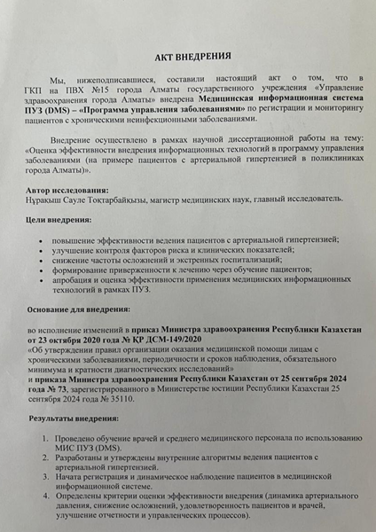
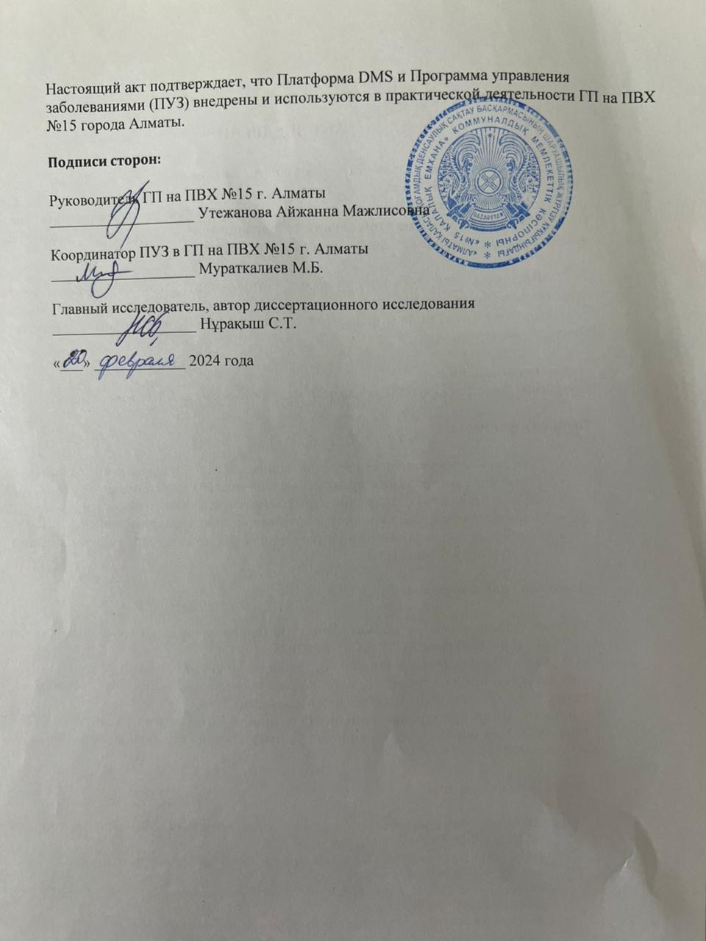

ПРИЛОЖЕНИЕ Б

Акт внедрения медицинской информационной системы ПУЗ DMS
в ГП №36

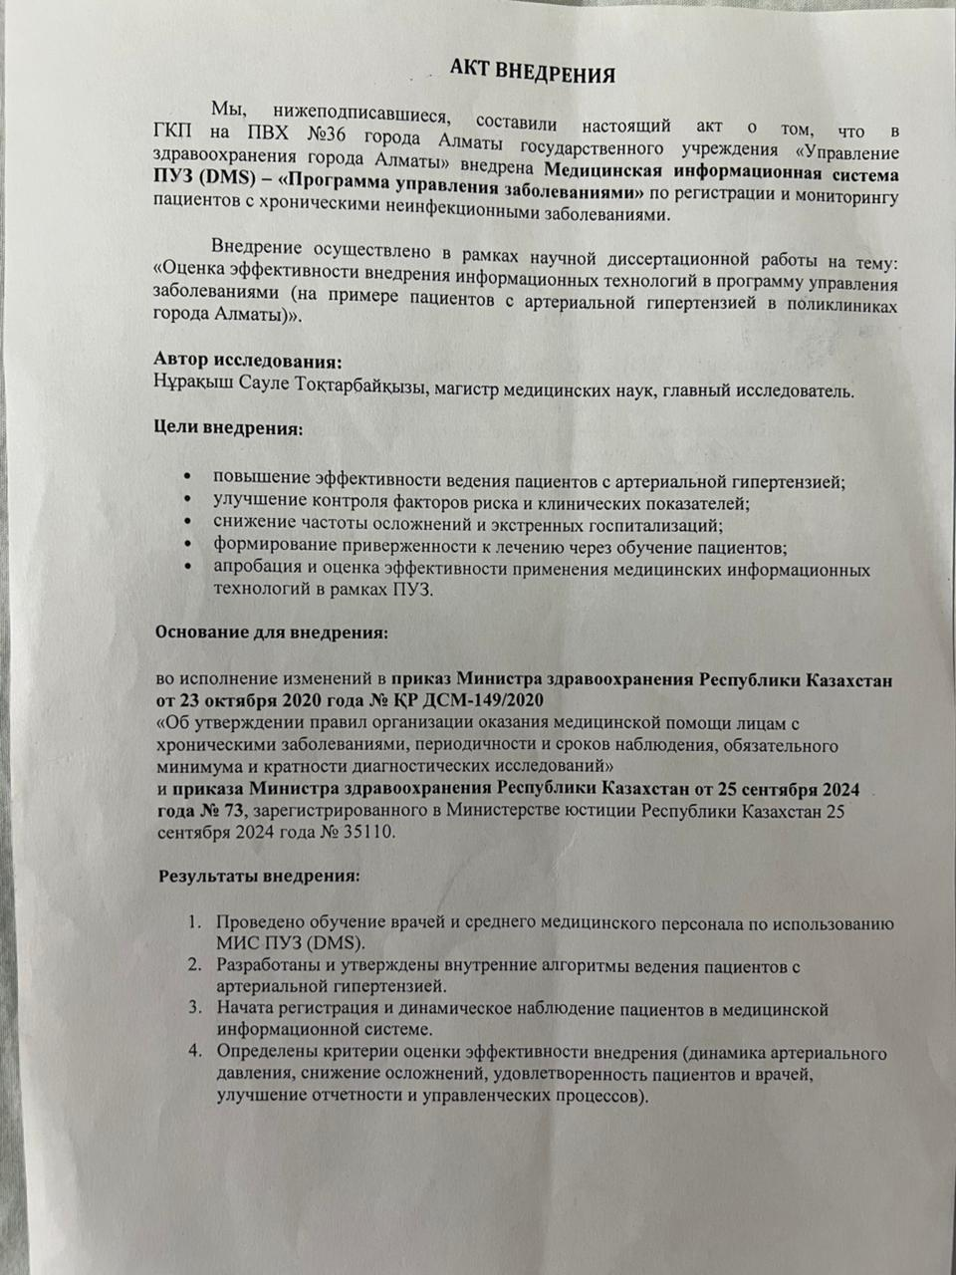
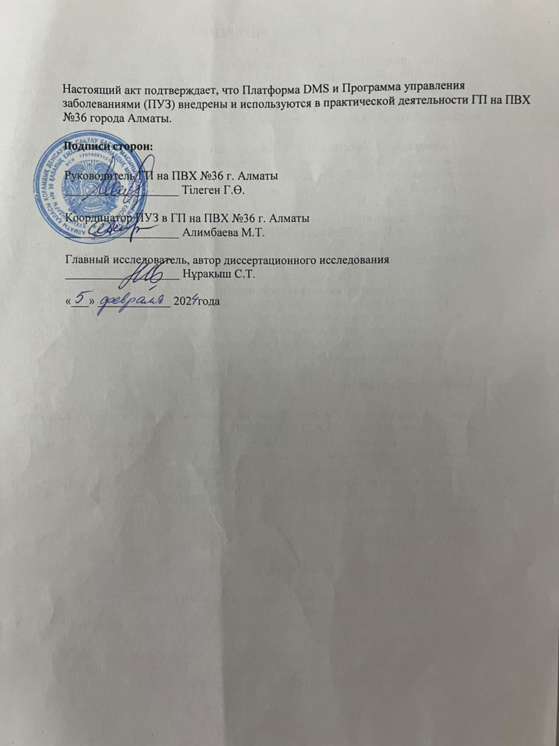

ПРИЛОЖЕНИЕ В

Чек-лист CONSORT-EHEALTH для рандомизированных контролируемых исследований мобильных приложений

Таблица В.1

Элемент CONSORT-EHEALTH | Описание соблюдения в настоящем исследовании
Название исследования | Чётко указано, что исследование РКИ мобильного приложения MyTherapy у пациентов с АГ.
Цель исследования | Оценка влияния мобильного приложения на приверженность антигипертензивной терапии.
Дизайн исследования | Рандомизированное контролируемое исследование с двумя группами: интервенционная (MyTherapy + стандартная терапия) и контрольная (стандартная терапия).
Рандомизация | Стратифицированная по полу и возрасту; использовался компьютерный генератор случайных чисел.
Основания для включения и исключения | Включены пациенты 18–75 лет с диагнозом АГ и смартфоном; исключены беременные, с выраженными когнитивными нарушениями и техническими трудностями.
Интервенция | Использование мобильного приложения MyTherapy для напоминаний о приёме препаратов, отслеживания симптомов и самоменеджмента.
Контрольная группа | Стандартное амбулаторное ведение без цифрового инструмента.
Исходы (outcomes) | Основной исход: уровень приверженности терапии, измеряемый валидированной шкалой LMAS-14 в T1, T2, T3, T4.
Сбор данных | Данные собирались на исходном уровне, через 3, 6 и 12 месяцев; анкеты LMAS-14 заполнялись самими пациентами.
Обработка данных и статистика | Расчёт минимального объёма выборки, проверка на репрезентативность; анализ с использованием t-тестов и χ²; мощность >80%, α = 0,05.
Потери и выбытия | Подробно отражены: отказ, не заполненные анкеты, переезд; итоговая выборка 425 участников.
Доступность приложения | MyTherapy доступно для Android и iOS; использование добровольное и согласованное с пациентами.
Этическое утверждение | Исследование одобрено локальным этическим комитетом; получено информированное согласие участников.
Ссылки на публикацию | Nurakysh S., Kurakbayev K., Kosherbaeva L., Tazhiyeva A., Aimakhanova A., Kulkaeva G., Asykbaeva L., Ainabekov M., Fakhradiyev I., Tanabayeva S. Evaluation of the Effectiveness of the Mobile Application on Adherence of Patients with Arterial Hypertension. Journal of the Academy of Medical Sciences of Bosnia and Herzegovina, 2020; pages 1–18.

ПРИЛОЖЕНИЕ Г

Шкала приверженности лечению гипертонии (LMASH)

Таблица Г.1

Вопросы | балы
Вы когда-либо забывали принимать антигипертензивные препараты за последний год или с момента назначения врачом? | 0-3
Забываете ли вы принимать лекарственные препараты, если вас приглашают на обед или ужин? | 0-3
Забываете ли вы принимать лекарственные препараты? | 0-3
Откладываете ли вы покупку лекарственных препаратов, когда они заканчиваются? | 0-3
Прекращаете ли вы приём лекарственных препаратов, если они запрещают употребление некоторых продуктов, которые вы любите, из-за возможного взаимодействия «пища–лекарство»? | 0-3
Прекращаете ли вы приём лекарственных препаратов без консультации с врачом, если ваш сосед или родственник длительно принимал аналогичное лечение и у него возникли побочные эффекты? | 0-3
Прекращаете ли вы приём лекарственных препаратов без консультации с врачом, если лабораторные показатели улучшаются в период лечения? | 0-3
Прекращаете ли вы приём лекарственных препаратов без консультации с врачом, если не чувствуете улучшения в период лечения? | 0-3
Прекращаете ли вы приём лекарственных препаратов без консультации с врачом, если чувствуете улучшение в период лечения? | 0-3
Принимаете ли вы решение прекратить приём некоторых лекарственных препаратов без консультации с врачом, если замечаете, что ежедневно принимаете слишком много лекарств? | 0-3
Прекращаете ли вы приём хронической терапии, если она вам надоедает? | 0-3
Прекращаете ли вы приём лекарственных препаратов в случае возникновения побочных эффектов? | 0-3
Прекращаете ли вы приём лекарственных препаратов в случае возникновения побочных эффектов? | 0-3
Прекращаете ли вы покупку лекарственных препаратов, если считаете их слишком дорогими? | 0-3

ПРИЛОЖЕНИЕ Д

Авторское свидетельство

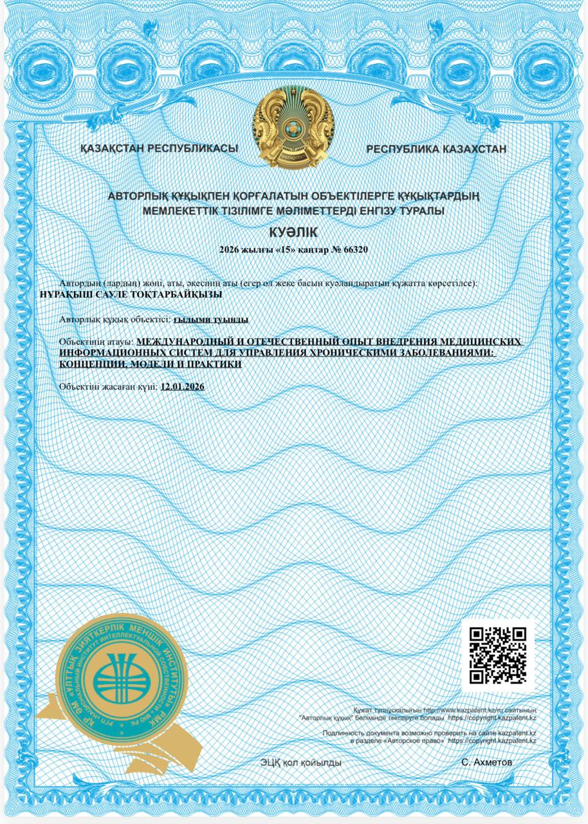

Приложение Е

Перечень 15 ситуационных задач, использованных для картирования ролей МДК

Таблица Е.1

Ситуационнаязадача | Функциональныйдомен
Определение соответствия пациента критериям включения в ПУЗ | Клиническоеведение
Первичная клиническая оценка и стратификация сердечно-сосудистого риска | Клиническоеведение
Назначение и коррекция гипотензивной терапии | Клиническоеведение
Принятие решения о необходимости консультации кардиолога | Клиническоеведение
Организация лабораторных и инструментальных обследований | Мониторинг и координация
Контроль полноты и своевременности обследований | Мониторинг и координация
Мониторинг динамики артериального давления и других показателей | Мониторинг и координация
Выявление отклонений от целевых показателей и инициация действий | Мониторинг и координация
Формирование краткого плана действий (КПД) с пациентом | Немедикаментозныевмешательства
Проведениемотивационногоконсультирования | Немедикаментозныевмешательства
Психоэмоциональныйскринингпациента | Немедикаментозныевмешательства
Выявление социальных барьеров, влияющих на лечение | Социальноесопровождение
Маршрутизация пациента по социальным и бытовым вопросам | Социальноесопровождение
Подготовка и проведение междисциплинарного консилиума | Командноевзаимодействие
Контроль достижения целевых показателей и корректировка тактики | Командноевзаимодействие

